

ΣΧΟΛΗ ΕΠΙΣΤΗΜΩΝ ΑΓΩΓΗΣ

ΠΑΙΔΑΓΩΓΙΚΟ ΤΜΗΜΑ ΔΗΜΟΤΙΚΗΣ ΕΚΠΑΙΔΕΥΣΗΣ

Πρόγραμμα Μετπατυχιακών Σπουδών
«Επιστήμες της Αγωγής - Εξ Αποστάσεως Εκπαίδευση με την χρήση των ΤΠΕ
(e-Learning)».

ΔΙΠΛΩΜΑΤΙΚΗ ΕΡΓΑΣΙΑ

«Σχεδιασμός, υλοποίηση και αποτίμηση εκπαιδευτικού υλικού με τη μέθοδο της ΕξΑΕ για την εκμάθηση της Ελληνικής νοηματικής γλώσσας σε ενήλικες»

ΕΥΑΓΓΕΛΙΑ ΑΓΡΥΜΑΚΗ

Επιβλέπων καθηγητής: «Παναγιώτης Αναστασιάδης»

Ρέθυμνο, «Ιανουάριος» «2021»

Πρόγραμμα Μεταπτυχιακών Σπουδών
«Επιστήμες της Αγωγής - Εξ Αποστάσεως Εκπαίδευση με την χρήση των ΤΠΕ
(e-Learning)».
[Αριθμ. ΦΕΚ 635 τ.Β΄/9.3.2016]

Ακαδημαικός Υπεύθυνος ΠΜΣ:
Καθηγητής Αναστασιάδης Παναγιώτης
Πανεπιστημιο Κρήτης – Παιδαγωγικό Τμήμα Δ.Ε

ΔΙΠΛΩΜΑΤΙΚΗ ΕΡΓΑΣΙΑ

“ΣΧΕΔΙΑΣΜΟΣ, ΥΛΟΠΟΙΗΣΗ ΚΑΙ ΑΠΟΤΙΜΗΣΗ ΕΚΠΑΙΔΕΥΤΙΚΟΥ ΥΛΙΚΟΥ ΜΕ ΤΗ ΜΕΘΟΔΟ ΤΗΣ ΕΞΑΕ ΓΙΑ ΤΗΝ ΕΚΜΑΘΗΣΗ ΤΗΣ ΕΛΛΗΝΙΚΗΣ ΝΟΗΜΑΤΙΚΗΣ ΓΛΩΣΣΑΣ ΣΕ ΕΝΗΛΙΚΕΣ”

ΕΥΑΓΓΕΛΙΑ ΑΓΡΥΜΑΚΗ

Υπέθυνη Δήλωση Συγγραφέα:
Δηλώνω ρητά ότι, σύμφωνα με το άρθρο 8 του Ν. 1599/1986 και τα άρθρα 2,4,6 παρ. 3 του Ν. 1256/1982, η παρούσα εργασία αποτελεί αποκλειστικά προϊόν προσωπικής εργασίας και δεν προσβάλλει κάθε μορφής πνευματικά δικαιώματα τρίτων και δεν είναι προϊόν μερικής ή ολικής αντιγραφής, οι πηγές δε που χρησιμοποιήθηκαν περιορίζονται στις βιβλιογραφικές αναφορές και μόνον.

© Πανεπιστήμιο Κρήτης, ΠΤΔΕ,ΕΔΙΒΕΑ, 2018
To Π.Τ.Δ.Ε του Πανεπιστημίου Κρήτης και ειδικότερα το Ε.ΔΙ.Β.Ε.Α, διατηρεί το δικαίωμα της χρήσης και αναπαραγωγής της παρούσας εργασίας για διδακτικούς και ερευνητικούς σκοπούς.

ΣΧΟΛΗ ΕΠΙΣΤΗΜΩΝ ΑΓΩΓΗΣ

ΠΑΙΔΑΓΩΓΙΚΟ ΤΜΗΜΑ ΔΗΜΟΤΙΚΗΣ ΕΚΠΑΙΔΕΥΣΗΣ

«ΣΧΕΔΙΑΣΜΟΣ, ΥΛΟΠΟΙΗΣΗ ΚΑΙ ΑΠΟΤΙΜΗΣΗ ΕΚΠΑΙΔΕΥΤΙΚΟΥ ΥΛΙΚΟΥ ΜΕ ΤΗ ΜΕΘΟΔΟ ΤΗΣ ΕΞΑΕ ΓΙΑ ΤΗΝ ΕΚΜΑΘΗΣΗ ΤΗΣ ΕΛΛΗΝΙΚΗΣ ΝΟΗΜΑΤΙΚΗΣ ΓΛΩΣΣΑΣ ΣΕ ΕΝΗΛΙΚΕΣ»

«Ευαγγελία Αγρυμάκη»
Επιτροπή Επίβλεψης Πτυχιακής / Διπλωματικης Εργασίας
Επιβλέπων Καθηγητής:
«Παναγιώτης Αναστασιάδης»
«Καθηγητής Παν.Κρήτης»

Συν-Επιβλέπων Καθηγητης:
«Κωνσταντίνος Κωτσίδης»
«Ιδιότητα & Ίδρυμα Υπαγωγής»

Συν-Επιβλέπων Καθηγητης:
«Ευάγγελος Παπαβασιλείου»
«Επίκουρος καθηγητής Παν.Κρήτης»

Ρέθυμνο, «Ιανουάριος» «2021»

Στη μητέρα μου, χωρίς την οποία δεν θα βρισκόμουν σε αυτό το μεταπτυχιακό…Στον δάσκαλο της νοηματικής, Πετρόπουλο Γρηγόρη, που απλόχερα μου προσέφερε το υλικό του… Στη φίλη μου Άρτεμις, για τα ατελείωτα Σαββατοκύριακα που διέθεσε, πίσω από την κάμερα, για να με βοηθήσει να δημιουργήσω το εκπαιδευτικό μου υλικό… Στους καθηγητές μου, που στήριξαν το εγχείρημά μου και βοήθησαν στην ολοκλήρωσή του!

Περίληψη
Η παρούσα Διπλωματική Εργασία εκπονήθηκε στο πλαίσιο του Προγράμματος Μεταπτυχιακών Σπουδών (Π.Μ.Σ.) «Επιστήμες της Αγωγής–εξ Αποστάσεως Εκπαίδευση με τη χρήση των ΤΠΕ (e-lerning)» του Παιδαγωγικού Τμήματος Δημοτικής Εκπαίδευσης (Π.Τ.Δ.Ε) του Πανεπιστημίου Κρήτης.
Σκοπός της παρούσας εργασίας ήταν η αποτίμηση του εκπαιδευτικού υλικού, που δημιουργήθηκε με την μέθοδο της εξ αποστάσεως εκπαίδευσης για την εκμάθηση της Ελληνικής νοηματικής γλώσσας σε ενήλικες. Περαιτέρω στόχος ήταν η διερεύνηση των δυνατοτήτων που προσφέρει η εξ αποστάσεως εκπαίδευση και κατά πόσο αυτή μπορεί να συμβάλλει στην ορθή και αποτελεσματική εκμάθηση της νοηματικής.
Στην έρευνα που πραγματοποιήθηκε συμμετείχαν δέκα γυναίκες, οι οποίες δεν είχαν ξαναέρθει σε επαφή με την νοηματική γλώσσα. Η απάντηση των ερευνητικών ερωτημάτων, στην παρούσα εργασία, επιχειρήθηκε να δοθεί στο πλαίσιο ποιοτικής έρευνας, η οποία διεξήχθει με την μορφή ερωτηματολογίων.
Τα αποτελέσματα της έρευνας επιβεβαιώνουν την προσπάθεια, με τις συμμετέχουσες να επισημαίνουν την αποτελεσματικότητα του εκπαιδευτικού υλικού και την χρησιμότητα του στην εξ αποστάσεως εκπαίδευση ενηλίκων.

Λέξεις/Φράσεις – Κλειδιά
Εξ΄αποστάσεως εκπαίδευση, εκπαιδευτικό υλικό, εκπαίδευση ενηλίκων, εκμάθηση ελληνικής νοηματικής γλώσσας

Abstract
The present Diploma Thesis was prepared in the framework of the Postgraduate Studies Program (P.M.S.) "Education Sciences - Distance Education using ICT (e-lerning)" of the Pedagogical Department of Primary Education (P.T.D. E) of the University of Crete.
The purpose of this study was the evaluation of educational material, created with the method of Distance education for the learning of Greek sign language in adults. A further aim was to explore the possibilities offered by distance education and whether it can contribute to the correct and effective learning of sign language.
The study involved ten women who had never been in contact with sign language. The answer to the research questions, in the present work, was attempted to be given in the context of qualitative research, which was conducted in the form of questionnaires.
The results of the research confirm the effort, with the participants pointing out the effectiveness of the educational material and its usefulness in distance education for adults.

Keywords
Distance education, educational material, adult education, learning Greek sign language

Περιεχόμενα
Περίληψη v
Abstract vi
Κατάλογος Εικόνων ix
Κατάλογος Πινάκων x
Συντομογραφίες & Ακρωνύμια xi
ΚΕΦΑΛΑΙΟ 1: ΕΙΣΑΓΩΓΗ 1
1.1 Οριοθέτηση Προβλήματος 1
1.2 Σκοπός και Ερευνητικά Ερωτήματα 3
1.3 Λόγοι Επιλογής Θέματος και συνεισφορά της διπλωματικής εργασίας 3
1.4 Μεθοδολογία 3
1.5 Περιορισμοί Εργασίας 4
1.6 Δομή της Εργασίας 4
ΚΕΦΑΛΑΙΟ 2: Η ΕΝΝΟΙΑ ΤΗΣ ΕΞ ΑΠΟΣΤΑΣΕΩΣ ΕΚΠΑΙΔΕΥΣΗΣ 6
2.1 Ορισμός 6
2.1.1 Σημασία ορισμού και έννοια της μάθησης 6
2.1.2 Ορισμός της εξ αποστάσεως εκπαίδευσης 9
2.1.3 Μορφές ΕΞΑΕ με την χρήση ΤΠΕ 12
2.2 Ιστορική Αναδρομή 14
2.2.1 Εκπαίδευση δι' αλληλογραφίας 14
2.2.2 Τα κινήματα του Λυκείου και του Chautauqua 15
2.2.3 Υπηρεσίες επέκτασης πανεπιστημίου 16
2.2.4 Ανοιχτό Πανεπιστήμιο 17
2.3 Τρέχουσες τεχνολογίες εξ αποστάσεως εκπαίδευσης 18
2.4 H χρήση της εξ αποστάσεως εκπαίδευσης σήμερα 19
2.4.1 Στατιστικά χρήσης 19
2.4.2 Ικανοποίηση χρηστών εξ αποστάσεως εκπαίδευσης 21
2.4.3 Πλεονεκτήματα και μειονεκτήματα της εξ αποστάσεως εκπαίδευσης 23
2.5 Αρχές δόμησης του εκπαιδευτικού περιβάλλοντος 26
2.6 Σύνοψη 30
ΚΕΦΑΛΑΙΟ 3: Η ΝΟΗΜΑΤΙΚΗ ΓΛΩΣΣΑ 31
3.1 Η νοηματική γλώσσα-Ιστορική αναδρομή 31
3.2 Η εκμάθηση της νοηματικής γλώσσας 33
3.3 H Ελληνική Νοηματική γλώσσα 36
3.3.1 Η ΕΝΓ στην εκπαίδευση 37
ΚΕΦΑΛΑΙΟ 4: ΜΕΘΟΔΟΛΟΓΙΑ ΕΡΕΥΝΑΣ ΚΑΙ ΕΚΠΑΙΔΕΥΤΙΚΟ ΥΛΙΚΟ 39
4.1 Εισαγωγή 39
4.1 .1 Σκοπός και ερευνητικά ερωτήματα 39
4.1.2 Ποιοτική έρευνα 39
4.1.3 Δείγμα έρευνας και μέσα συλλογής 40
4.2 Εκπαιδευτικό υλικό 41
4.2.1 Ορισμός 41
4.2.2 Σχεδιασμός εκπαιδευτικού υλικού 42
4.2.3 Δομή εκπαιδευτικού υλικού 45
ΚΕΦΑΛΑΙΟ 5: ΑΠΟΤΙΜΗΣΗ ΕΚΠΑΙΔΕΥΤΙΚΟΥ ΥΛΙΚΟΥ 53
5.1 Ανάλυση περιεχομένου 53
5.2 Παρουσίαση αποτελεσμάτων 54
5.2.1 Δημογραφικά στοιχεία 54
5.2.2 Άξονες 55
ΚΕΦΑΛΑΙΟ 6: ΣΥΜΠΕΡΑΣΜΑΤΑ 71
6.1 Συμπεράσματα έρευνας 71
6.2 Προτάσεις για μελλοντική έρευνα 72
ΒΙΒΛΙΟΓΡΑΦΙΚΕΣ ΑΝΑΦΟΡΕΣ 72

Κατάλογος Εικόνων

Εικόνα 2.1:Διάγραμμα ρώσων φοιτητών
Εικόνα 2.2:Στιγμιότυπο Ε.Υ. πολυμεσικής αρχής
Εικόνα 2.3:Στιγμιότυπο Ε.Υ. αρχής της συνάφειας
Εικόνα 2.4:Στιγμιότυπο Ε.Υ. αρχής της συνοχής
Εικόνα 2.5:Στιγμιότυπο Ε.Υ. αρχής της μορφοποίησης
Εικόνα 2.6:Στιγμιότυπο Ε.Υ. αρχής του πλεονασμού
Εικόνα 2.7:Στιγμιότυπο Ε.Υ. αρχής της πλοήγησης
Εικόνα 2.8:Στιγμιότυπο Ε.Υ. αρχής της σήμανσης
Εικόνα 2.9:Στιγμιότυπο Ε.Υ. αρχής της προσωπικοποίησης
Εικόνα 3.1:Αγγλικό δαχτυλικό αλφάβητο
Εiκόνα 3.2:Sick&Touch
Εικόνα 3.3:Ελληνικό δαχτυλικό αλφάβητο
Εικόνα 4.1:Αρχική σελίδα μαθήματος Chamilo
Εικόνα 4.2:Περιγραφή μαθήματος
Εικόνα 4.3:Μονοπάτι γνώσης
Εικόνα 4.4:Εισαγωγικά στοιχεία/σκοπός 1^{ου} κύκλου
Εικόνα 4.5:1^{η} σελίδα Ε.Υ 1^{ου} κύκλου
Εικόνα 4.6:Οδηγός πλοήγησης 1^{ου} κύκλου
Εικόνα 4.7:Περιεχόμενα 1^{ου} κύκλου
Εικόνα 4.8:1^{ο} μάθημα 1^{ου} κύκλου-Αλφάβητος
Εικόνα 4.9:Παράδειγμα δραστηριότητας πολλαπλής επιλογής
Εικόνα 4.10:Παράδειγμα δραστηριότητας συμπλήρωσης κενών
Εικόνα 4.11:Διαδραστικό βίντεο
Εικόνα 4.12:Περίληψη κύκλου
Εικόνα 4.13:Βιβλιογραφία

Κατάλογος Πινάκων
Πίνακας 5.1:Προσωπικά στοιχεία συμμετεχόντων
Πίνακας 5.2:Τεχνολογικό προφίλ συμμετεχόντων

Συντομογραφίες & Ακρωνύμια
Ακολουθούν κάποια παραδείγματα:

ΔΕ Διπλωματική Εργασία
ΠΤΔΕ Παιδαγωγικό Τμήμα Δ.Ε
ΠΜΣ Πρόγραμμα Μεταπτυχιακών Σπουδών
ΑΕΞΑΕ Ανοιχτή και Εξ Αποστάσεως Εκπαίδευση
ΤΠΕ Τεχνολογίες Πληροφορίας και Επικοινωνίας
ΕΥ Εκπαιδευτικό Υλικό
ΕΝΓ Ελληνική Νοηματική Γλώσσα
ACL American Sign Language
FCL French Sign Language
BCL Britain Sign Language
ΑΠ Αναλυτικό Πρόγραμμα
ΚΕΝΓ Κέντρο Ελληνικής Νοηματικής Γλώσσας
Δ.Ε. Διπλωματική Εργασία

ΚΕΦΑΛΑΙΟ 1: ΕΙΣΑΓΩΓΗ

Ο όρος τεχνολογίες πληροφορίας και επικοινωνίας (ΤΠΕ) περιγράφει τα μέσα της πληροφορικής και της τεχνολογίας των τηλεπικοινωνιών όπως είναι οι προσωπικοί υπολογιστές, τα δίκτυα υπολογιστών, τα δορυφορικά συστήματα, η κινητή τηλεφωνία και η ψηφιακή τηλεόραση κλπ. Ο υπολογιστής συνιστά τον κύριο άξονα ένταξης των νέων τεχνολογιών στην εκπαιδευτική διαδικασία λόγω των δυνατοτήτων που προσφέρει για πολλαπλή αναπαράσταση της πληροφορίας και της διασύνδεσής του σε δίκτυα επικοινωνίας.
Η ραγδαία διείσδυση των νέων τεχνολογιών σε όλους τους τομείς της καθημερινής ζωής και η ανάδειξή τους σε επαγγελματικό και επιστημονικό εργαλείο, καθιστά απαραίτητη την κατοχή ενός συνόλου δεξιοτήτων και γνώσεων προκειμένου κάθε άτομο να βελτιώσει την επαγγελματική και την κοινωνική του ζωή και να αναπτύξει την προσωπικότητά του. (Ισανόγλου,2018)
Η ένταξη της τεχνολογίας στη καθημερινότητά και οι δυνατότητες που προσέφερε, έφερε στο προσκήνιο την εξ αποστάσεως εκπαίδευση, η οποία μέσα στην πάροδο του χρόνου καταξιώνεται στο χώρο γενικότερα της εκπαίδευσης και ειδικότερα της τριτοβάθµιας πανεπιστηµιακής εκπαίδευσης. Η από απόσταση εκπαίδευση παύει να είναι µια περιφερειακή και εναλλακτική µορφή, πλάι στην παραδοσιακή εκπαίδευση και γίνεται ισότιµη µέσα από την υψηλή ποιότητα των παρεχοµένων προγραµµάτων σπουδών. Ως αποτέλεσµα, τα ζητήµατα του εκπαιδευτικού σχεδιασµού και του εκπαιδευτικού υλικού στην εξ αποστάσεως εκπαίδευση αναδεικνύονται και αυτά ως πολύ σηµαντικά. (Γκιόσος,2008)

Στο πρώτο κεφάλαιο της εργασίας θα παρουσιάσουμε την οριοθέτηση του προβλήματος και θα αναφερθούμε στον σκοπό και τα ερευνητικά ερωτήματα της εργασίας. Επίσης, θα παρουσιαστούν οι λόγοι επιλογής του θέματος και η συνεισφορά της εργασίας. Τέλος, θα γίνει λόγος στην μεθοδολογία που χρησιμοποιήθηκε, στους περιορισμούς που προέκυψαν αλλά και στην δομή της Δ.Ε.

1.1 Οριοθέτηση Προβλήματος

Η χρήση των τεχνολογιών έχει παγιωθεί σήμερα ως κομμάτι της καθημερινής ζωής, γεγονός που δεν θα μπορόυσε να αφήσει ανεπηρέαστο τον χώρο της εκπαίδευσης.
Οι νέες τεχνολογίες δημιουργούν νέα δεδομένα και νέες ευκαιρίες για την εκπαίδευση ενηλίκων καθώς αποτελούν ουσιαστικό εργαλείο στην προσπάθεια για τη συμμετοχή μεγαλύτερου ποσοστού του πληθυσμού σε εκπαιδευτικές δραστηριότητες και τη βελτίωση της ποιότητας διδασκαλίας και μάθησης. Η ουσιαστική αξιοποίηση των νέων τεχνολογιών προϋποθέτει αλλαγές στους τρόπους με τους οποίους παρέχονται η εκπαίδευση και η κατάρτιση και καθιστά σημαντική την ενθάρρυνση της συνεχούς μάθησης στις ανώτερες ηλικιακές ομάδες. Οι νέες τεχνολογίες καλούνται να κάνουν την εκπαίδευση ενηλίκων πιο δημοκρατική και πιο ευέλικτη ως προς τη δυνατότητα προσαρμογής της μαθησιακής διαδικασίας στις προσδοκίες και τις ιδιαίτερες ανάγκες κάθε ενήλικα.
Οι πρωτοβουλίες που αναλαμβάνονται σε διεθνές επίπεδο εκδηλώνουν, με εμφανή τρόπο, την πρόθεση κυβερνήσεων, εκπαιδευτικών και επιστημονικών φορέων να βασιστούν στις νέες τεχνολογίες προκειμένου να ξεπεράσουν υφιστάμενα εμπόδια και ανισότητες και να βελτιώσουν την εκπαίδευση ενηλίκων. Η αξιοποίηση των νέων τεχνολογιών και της εξ αποστάσεως εκπαίδευσης αποτελεί ένα σημαντικό κεφάλαιο για την εκπαίδευση ενηλίκων καθώς επηρεάζει τόσο το περιεχόμενο, όσο και τη μεθοδολογία οργάνωσης των προγραμμάτων εκπαίδευσης ενηλίκων.
Οι νέες τεχνολογίες πληροφορίας και επικοινωνίας προσδοκάται ότι θα δημιουργήσουν νέες ευκαιρίες πρόσβασης σε εκπαιδευτικές δραστηριότητες για μεγαλύτερο ποσοστό του πληθυσμού και θα βελτιώσουν την ποιότητα της διδακτικής και μαθησιακής διαδικασίας (Selwynn, 2003).
Η αξιοποίηση των νέων τεχνολογιών στο πλαίσιο όλων των γνωστικών αντικειμένων αποτελεί σήμερα σημαντικό σημείο στην προσπάθεια για τη βελτίωση της μαθητείας στα προγράμματα εκπαίδευσης ενηλίκων (Abbot, 2000). Οι αλλαγές που επιφέρει η χρήση των νέων τεχνολογιών στη διδακτική πρακτική εντοπίζονται αφενός στην εξασφάλιση ποικιλίας πηγών εκπαιδευτικού υλικού διαφόρων μορφών (κείμενα, εικόνες, φωτογραφίες, τρισδιάστατα γραφικά, ήχος και βίντεο) και αφετέρου στην αξιοποίηση της ποικιλίας αυτής για το σχεδιασμό πλούσιων εκπαιδευτικών δραστηριοτήτων. Η εκπαιδευτική τηλεόραση, το βίντεο, οι εκπαιδευτικές εφαρμογές πολυμέσων - υπερμέσων και το Διαδίκτυο αποτελούν σημαντικές πηγές πληροφοριών για τους εκπαιδευτές και τους εκπαιδευόμενους, καθώς το βιβλίο ή οι σημειώσεις παύουν να αποτελούν τη μοναδική πηγή πληροφοριών (Λιοναράκης, 2001). Ταυτόχρονα, η δυναμική της εικόνας, του ήχου και της ομιλίας προσελκύει την προσοχή και αυξάνει το ενδιαφέρον των εκπαιδευόμενων, ενώ η δυνατότητα μετάδοσης μεγάλου όγκου πληροφοριών δημιουργεί προϋποθέσεις για την αποφυγή του μονολόγου και την υιοθέτηση διδακτικών τεχνικών όπως είναι ο διάλογος, η συζήτηση, η κριτική αντιμετώπιση των πραγμάτων και η συνεργασία (Belanger & Jordan,2000).
Οι τεχνολογικές εξελίξεις επιφυλάσσουν ακόμα περισσότερες εκπλήξεις στο μέλλον και δημιουργούν νέα δεδομένα στα οποία η σύγχρονη επιστημονική έρευνα καλείται να δώσει πειστικές απαντήσεις και να προσδιορίσει τις αρχές και προϋποθέσεις που ορίζουν με όρους διδακτικούς και μαθησιακούς τη χρήση τους στην εξ αποστάσεως εκπαίδευση. Σήμερα, στα συστήματα εξ αποστάσεως εκπαίδευσης επιτυγχάνεται η υψηλού βαθμού αλληλεπίδραση μεταξύ διδάσκοντα και σπουδαστών ακόμη και αν οι συμμετέχοντες βρίσκονται σε απομακρυσμένα γεωγραφικά σημεία. Οι εκπαιδευόμενοι μπορούν να ακούσουν και να δουν τους εκπαιδευτές ή τους άλλους εκπαιδευόμενους τους και να συμμετέχουν σε συζητήσεις. Τα εικονικά περιβάλλοντα διδασκαλίας και μάθησης δίνουν τη δυνατότητα σε εκπαιδευόμενους και εκπαιδευτές που βρίσκονται σε διαφορετικές γεωγραφικές περιοχές να αποτελέσουν μέλη μιας τάξης, να επικοινωνήσουν μεταξύ τους οποιαδήποτε στιγμή, να συνεργαστούν και να ανταλλάξουν απόψεις, εμπειρίες και προβληματισμούς. Η εξ αποστάσεως εκπαίδευση έχει ένα ευρύ φάσμα εφαρμογών καθώς μπορεί να εφαρμοστεί σε όλους τους κλάδους της εκπαίδευσης, της επιμόρφωσης και της κατάρτισης και περιλαμβάνει ποικιλία εργαλείων διάδοσης, μεταφοράς και επεξεργασίας των πληροφοριών καθώς και εναλλακτικές μορφές διδασκαλίας και μάθησης, αλλά και τεχνικές οργάνωσης της διδακτικής και μαθησιακής διαδικασίας (Μουζάκης, 2006).

Άξονας του προβληματισμού της παρούσας εργασίας είναι η διαδικασία σχεδιασμού και ανάπτυξης ψηφιακού εκπαιδευτικού υλικού -εύχρηστου, φιλικού και ελκυστικού- που δίνει τη δυνατότητα σε ενήλικες εκπαιδευόμενους να έρθουν σε επαφή με την ελληνική νοηματική γλώσσα και να αποκτήσουν ένα επίπεδο γνώσεων που θα τους επιτρέπει να επικοινωνούν με κωφά άτομα .

1.2 Σκοπός και Ερευνητικά Ερωτήματα
Σκοπός της παρούσας εργασίας είναι ο σχεδιασμός, η ανάπτυξη και η αποτίμηση εξ αποστάσεως εκπαιδευτικού υλικού εκμάθησης της Ελληνικής νοηματικής γλώσσας σε ενήλικες που δεν γνωρίζουν την Ε.Ν.Γ.
Επιμέρους στόχοι είναι η διερεύνηση των δυνατοτήτων που προσφέρει η εξ αποστάσεως εκπαίδευση και η συμβολή στην ορθή και αποτελεσματική εκμάθηση της νοηματικής.
Τα ερευνητικά ερωτήματα που προκύπτουν είναι τα ακόλουθα:

- Είναι εφικτή η δημιουργία εξ αποστάσεως εκπαιδευτικού υλικού εκμάθησης της ελληνικής νοηματικής γλώσσας;
- Ποια είναι τα χαρακτηριστικά του υλικού που δημιουργείται με βάση τη μέθοδο της ΕξAε;
- Δημιουργήθηκε το εκπαιδευτικό υλικό με βάση τις αρχές που διέπουν την ΕξΑε;
- Ήταν το e-learning υλικό εύχρηστο για τους αναγνώστες;
- Ήταν το e-learning υλικό απλό και κατανοητό για τους αναγνώστες;

1.3 Λόγοι Επιλογής Θέματος και συνεισφορά της διπλωματικής εργασίας

Παρά το γεγονός ότι η ελληνική νοηματική γλώσσα αποτελεί το κύριο μέσο επικοινωνίας μεταξύ κωφών και ακουόντων ανθρώπων, εντοπίζουμε ελλείψεις στη συναφή βιβλιογραφία.
Με τη παρούσα μεταπτυχιακή εργασία επιδιώκεται η παρουσίαση ενός πρωτότυπου εκπαιδευτικού υλικού για την εκμάθηση της ελληνικής νοηματικής γλώσσας σε ενήλικες με την μέθοδο της εξ αποστάσεως εκπαίδευσης. Επίσης, αποτελεί μία μελέτη στην οποία θα μπορούσαν να στηριχθούν επόμενες έρευνες, για τις προδιαγραφές και περιεχόμενο που πρέπει να έχει ένα ψηφιακό Ε.Υ στην ΕξΑΕ ώστε να είναι αποτελεσματικό στην εκμάθηση της νοηματικής γλώσσας.

1.4 Μεθοδολογία

Για την δημιουργία του Ε.Υ. χρησιμοποιήθηκε το μαθησιακό εργαλείο H5P. Το H5P που αποτελεί συντομογραφία του HTML5 Package, είναι ένα ανοιχτού κώδικα συγγραφικό εργαλείο για eLearning σε HTML5, το οποίο υποστηρίζει τη δημιουργία, επεξεργασία και δημοσίευση περιεχομένου σε ένα πρότυπο πρόγραμμα περιήγησης. Με το H5P, μπορεί να δημιουργηθεί ένα φιλικό και διαδραστικό περιεχόμενο, χωρίς να απαιτούνται ιδιαίτερες τεχνικές δεξιότητες.
Στη συνέχεια, το περιεχόμενο που δημιουργήθηκε στο H5P μεταφορτώθηκε στο Chamilo.
Το Chamilo είναι ένα ελεύθερο λογισμικό σύστημα ηλεκτρονικής μάθησης και διαχείρισης περιεχομένου, με στόχο τη βελτίωση της πρόσβασης στην εκπαίδευση και τη γνώση παγκοσμίως.

Για την συλλογή δεδομένων χρησιμοποιήθηκαν ερωτηματολόγια, ενώ η ανάλυση του περιεχομένου τους έγινε με ποιοτική έρευνα, αξιοποιώντας το λογισμικό Atlas-ti.
Η ποιοτική έρευνα είναι μια πλαισιοθετημένη δραστηριότητα (situated activity), η οποία τοποθετεί τον παρατηρητή στον κόσμο. Αυτή συνίσταται σε ένα σύνολο ερμηνευτικών και υλικών πρακτικών, οι οποίες κάνουν τον κόσμο ορατό. Αυτές οι πρακτικές μετασχηματίζουν τον κόσμο. Μετατρέπουν τον κόσμο σε μια σειρά από αναπαραστάσεις του εαυτού, συμπεριλαμβανομένων των σημειώσεων πεδίου, των συνεντεύξεων, των συνομιλιών, των φωτογραφιών, των μαγνητοφωνήσεων και των σημειώσεων σε ημερολόγια. Σε αυτό το επίπεδο, η ποιοτική έρευνα περιλαμβάνει μια ερμηνευτική, νατουραλιστική προσέγγιση στον κόσμο. Αυτό σημαίνει ότι οι ποιοτικοί ερευνητές μελετούν τα πράγματα στο φυσικό τους πλαίσιο, επιχειρώντας να δώσουν νόημα ή να ερμηνεύσουν τα φαινόμενα με όρους των νοημάτων που οι άνθρωποι δίνουν σε αυτά (Denzin & Lincoln, 2005: 3).
Στην προσπάθεια να την προσεγγίσει διαφορετικά, ο Hayes (1997) δηλώνει ότι ποιοτική είναι η έρευνα που πραγματοποιείται χωρίς τη χρησιμοποίηση αριθμητικών δεδομένων και μαθηματικών υπολογισμών.

Στα επόμενα κεφάλαια παρουσιάζονται αναλυτικότερα τα μαθησιακά εργαλεία, η δομή του εκπαιδευτικού υλικού, η ανάλυση του περιεχομένου και τα ερευνητικά αποτελέσματα.

1.5 Περιορισμοί Εργασίας

Κατά την διάρκεια της διεξαγωγής της έρευνας και της δημιουργίας του μαθησιακού υλικού, προέκυψαν οι παρακάτω δυσκολίες.
Αρχικά, η αναζήτηση βιβλιογραφικών αναφορών ήταν περιορισμένη. Διότι, η λειτουργία των ελληνικών βιβλιοθηκών είχε ανασταλεί, μέσα στο πλαίσιο προστασίας της δημόσιας υγείας και αποτροπής της εξάπλωσης της πανδημίας του κορωνοϊού, τον Μάρτιο του 2020.
Επιπλέον, η έλλειψη σχετικών βιβλιογραφικών πηγών δυσχέρανε τη δημιουργία του μαθησιακού υλικού, το οποίο βασίστηκε αποκλειστικά στις πληροφορίες που παραχώρησε ο δάσκαλος ελληνικής νοηματικής γλώσσας, Πετρόπουλος Γρηγόρης.
Τέλος, τεχνικοί περιορισμοί προέκυψαν και από τα ίδια τα εργαλεία και τις δυνατότητες που προσέφεραν στο συγκεκριμένο θέμα, καθώς δεν μπορούσαν να εξυπηρετήσουν την επικοινωνία εκπαιδευόμενου με εκπαιδευτή, γεγονός που επισημάνθηκε και από τις συμμετέχουσες στην έρευνα.

1.6 Δομή της Εργασίας

Στο πρώτο κεφάλαιο της εργασίας αναφέρονται η εισαγωγή, η οριοθέτηση προβληματος, ο σκοπός της εργασίας και τα ερευνητικά ερωτήματα. Επίσης, συμπεριλαμβάνονται οι λόγοι επιλογής θέματος, η μεθοδολογία και οι περιορισμοί της έρευνας.
Το δεύτερο κεφάλαιο αφορά την έννοια της εξ αποστάσεως εκπαίδευσης. Περιλαμβάνει τον ορισμό της και την ιστορική αναδρομή της ΕξΑΕ. Γίνεται αναφορά στην χρήση της στη σημερινή εποχή αλλά και στα πλεονεκτήματα και μειονεκτήματά της.
Στο τρίτο κεφάλαιο γίνεται ιστορική αναδρομή της νοηματικής γλώσσας, αναλύοντας την προέλευση της και την ανάπτυξη της ελληνικής νοηματικής.
Το τέταρτο κεφάλαιο περιλαμβάνει τη μεθοδολογία έρευνας, τη σχεδίαση και δομή του εκπαιδευτικού υλικού.
Στο πέμπτο κεφάλαιο γίνεται η ανάλυση και αποτίμηση του Ε.Υ. καθώς παρουσιάζονται τα αποτελέσματα της έρευνας, χωρισμένα σε εννέα άξονες, με αναφορές στις απαντήσεις των ερωτηματολογίων.
Στο έκτο κεφάλαιο καταγράφονται τα συμπεράσματα που διεξήχθησαν από την έρευνα
και προτάσεις για μελλοντική έρευνα.
Στο έβδομο και τελευταίο κεφάλαιο γίνονται βιβλιογραφικές αναφορές.

ΚΕΦΑΛΑΙΟ 2: Η ΕΝΝΟΙΑ ΤΗΣ ΕΞ ΑΠΟΣΤΑΣΕΩΣ ΕΚΠΑΙΔΕΥΣΗΣ

2.1 Ορισμός

2.1.1 Σημασία ορισμού και έννοια της μάθησης

Η τεχνολογία έχει αλλάξει τις δυνατότητες στη διδασκαλία και τη μάθηση. Τα μαθήματα, που πριν από την ψηφιακή εποχή περιορίζονταν σε διαλέξεις, ομιλίες και φυσικά αντικείμενα, δεν χρειάζεται πλέον να σχεδιάζονται με αυτόν τον τρόπο. Οι καθηγητές και οι μαθητές έχουν τώρα μια ψηφιακή εργαλειοθήκη - που κυμαίνεται από συσκευές δέσμευσης για να διδάξουν τους μαθητές έως διαδικτυακά μαθήματα και ψηφιακά βιβλία. Η ψηφιακή εκπαίδευση είναι ο όρος που χρησιμοποιείται για όλες τις διαδικτυακές εκπαιδευτικές πρακτικές (Duffin, 2020).
Είναι συνηθισμένο στα περισσότερα ακαδημαϊκά και επιστημονικά πεδία να υπάρχει ένα κοινό, αλλά ξεχωριστό, λεξιλόγιο. Οι ακριβείς ορισμοί είναι απαραίτητοι για την επικοινωνία εντός συγκεκριμένων τομέων για εκπαιδευτικούς, μαθητές και, ιδιαίτερα, ερευνητές που πρέπει να αποδώσουν ακριβείς ορισμούς. Είναι περίεργο το γεγονός ότι σε ένα πεδίο που ήδη υπάρχει εδώ και αρκετά χρόνια όσο η εξ αποστάσεως μάθηση, δεν έχει αναπτυχθεί ιδιαίτερο λεξιλόγιο ακόμα. Πολλοί συγγραφείς έχουν χρησιμοποιήσει τους ίδιους όρους για να δηλώσουν διαφορετικά πράγματα. Συχνά, οι βασικοί όροι της εξ αποστάσεως εκπαίδευσης χρησιμοποιούνται χωρίς να προσδιορίζονται από τους ερευνητές, υποθέτοντας έτσι ότι η έννοια είναι καθολική ή απλά αγνοώντας το πρόβλημα της αποσαφήνισης των επιμέρους όρων. Οι Phipps & Merisotis (1999) αναφέρουν στο έργο τους ότι είναι σημαντικό να κατανοηθεί τι σημαίνει «εξ αποστάσεως μάθηση». Επειδή η τεχνολογία εξελίσσεται, ο ορισμός της εξ αποστάσεως μάθηση μεταβάλλεται διαρκώς. Στην ίδια έκθεση, κατέδειξαν το γεγονός ότι μεγάλο μέρος της έρευνας στην εξ αποστάσεως εκπαίδευση από τη δεκαετία του 90 έχει σοβαρά, μεθοδολογικά προβλήματα και υπάρχει σχετική έλλειψη πραγματικής, πρωτότυπης έρευνας αφιερωμένη στην εξήγηση ή την πρόβλεψη φαινομένων που σχετίζονται με την εξ αποστάσεως μάθηση. Οι όροι και οι ορισμοί πρέπει να είναι συνεπείς. Ακόμα και στην έκθεσή τους, οι Phipps και Merisotis χρησιμοποίησαν τους όρους εξ αποστάσεως εκπαίδευσης και εξ αποστάσεως μάθησης.
Η Ένωση Εξ αποστάσεως Εκμάθησης των Ηνωμένων Πολιτειών (United States Distance Learning Association) όρισε την εξ αποστάσεως μάθηση το 1998 (Roblyer & Edwards, 2000) ως "τη διαδικασία απόκτησης γνώσεων και δεξιοτήτων μέσω διαμεσολαβούμενης πληροφορίας και διδασκαλίας, στην οποία περιλαμβάνονται όλων των ειδών οι τεχνολογίες και άλλες μορφές μάθησης από απόσταση." Αυτός είναι ένας ορισμός που δεν διακρίνει την τυπική και άτυπη μάθηση, ή διαφορετικούς τύπους απόστασης (χρονική και φυσική). Οι Newby, Stepich, Lehman και Russell (2000) ορίζουν την εξ αποστάσεως εκπαίδευση ως "ένα οργανωμένο εκπαιδευτικό πρόγραμμα στο οποίο οι εκπαιδευτικοί και οι μαθητές είναι διαχωρισμένοι σε φυσικό επίπεδο" Αυτός ο ορισμός είναι ακόμη λιγότερο συγκεκριμένος, δεδομένου ότι δεν έχει επιπτώσεις στον μαθητή και απλώς περιγράφει την ύπαρξη ενός προγράμματος στο οποίο, πιθανώς, δεν θα μπορούσε να συμβεί καθόλου μάθηση.
Oι King et al. (2001) στο έργο τους ξεκινούν την απόδοση του ορισμού «εξ αποστάσεως μάθηση» από τη δεύτερη λέξη, «μάθηση». Κάθε γενικό εγχειρίδιο ψυχολογίας και εκπαιδευτικής ψυχολογίας έχει τουλάχιστον έναν ορισμό της μάθησης. Οι περισσότεροι από τους συγγραφείς επισημαίνουν επίσης τις διαφορές μεταξύ συμπεριφορικών ορισμών και γνωστικών ορισμών. Επομένως, για να προσδιοριστεί επαρκώς η εξ αποστάσεως εκπαίδευση, πρέπει πρώτα να ληφθεί κάποια κοινή στάση σχετικά με τη μάθηση. Λαμβάνοντας υπόψη αυτές τις πολλαπλές προοπτικές και συνθέτοντας αυτά τα σημεία, ο προτεινόμενος αρχικός ορισμός της μάθησης είναι: η μάθηση είναι βελτιωμένες ικανότητες στη γνώση και / ή συμπεριφορές ως αποτέλεσμα της εμπειρίας.
Ένας ορισμός που δίνεται για τη μάθηση, είναι ότι λειτουργεί ως μια θετική αλλαγή με την πάροδο του χρόνου, βελτιωμένες ικανότητες στη γνώση, ενέργειες ή και τα δύο ως αποτέλεσμα της προσωπικής παρατήρησης ή της αλληλεπίδρασης με τον ζωντανό κόσμο. Είναι μια δυναμική διαδικασία: η μάθηση δεν γίνεται μεμονωμένα. Δεν είναι χρονικά περιορισμένη. Είναι μόνιμη κατάσταση και το άτομο που υπόκειται σε αυτή τη διαδικασία αλλάζει. Μόλις ένα άτομο μάθει κάτι, τίποτα δεν θα είναι ποτέ ακριβώς όπως ήταν πριν, ανεξάρτητα από το πόσο μικρό ή ασήμαντο, τουλάχιστον φαινομενικά, το μάθημα. Ωστόσο, αυτός ο ορισμός δεν είναι πλήρης για και για τους King et al. (2001) αντιπροσωπεύει μια λογική σύνθεση αυτών των ορισμών που αναφέρονται από εγχειρίδια, αλλά υπάρχει κάτι που λείπει από αυτόν τον ορισμό - συγκεκριμένα, δεν λαμβάνεται υπόψη το τι όρια μάθησης, όπως το κοινωνικό ή το περιβαλλοντικό πλαίσιο.
Η μάθηση λαμβάνει χώρα σε μια κατάσταση και υπάρχει μια συνεχώς μεταβαλλόμενη δυναμική μεταξύ της κατάστασης και του μαθητή. Τα αποτελέσματα της κατάστασης (στον μαθητή) είναι τόσο ποικίλα όσο ο αριθμός των ατόμων και τόσο συγκεκριμένα όσο και η μοναδικότητα του ατόμου. Από την άλλη, ο μαθητής μεταβάλλεται ως αποτέλεσμα της εμπειρίας που βιώνει με την κατάσταση και μπορεί να αναλάβει ενέργειες που επηρεάζουν και τροποποιούν την κατάσταση. Έτσι, η πολυπλοκότητα της μάθησης δεν υπόκειται μόνο στη μοναδικότητα του μαθητή, αλλά στην περίπλοκη δυναμική της αλληλεπίδρασης μαθητευόμενου-κατάστασης.
Από την άλλη, η κατάσταση θέτει και περιορισμούς στη μαθησιακή διαδικασία. Αυτό σημαίνει ότι μια δεδομένη μαθησιακή κατάσταση προσφέρει μέχρι ένα σημείο και δε δύναται να προσφέρει ό,τι μπορεί μία άλλη. Η κατάσταση που αντιμετωπίζουν τα άτομα περιορίζει τις δυνατότητές τους για δράση σε αυτήν την κατάσταση. Οι περιορισμοί μπορούν να προβληθούν με δύο τρόπους. Ο πρώτος είναι οι περιορισμοί στη δράση. Αυτή η άποψη των περιορισμών έχει αρνητική σημασία. Το άτομο δεν μπορεί να προβεί σε μία ενέργεια, επειδή η κατάσταση στην οποία βρίσκεται δεν του το επιτρέπουν οι συνθήκες. Ο δεύτερος τρόπος για να αναλυθούν οι περιορισμοί -ως περιοριστικές συνθήκες για την επίτευξη ενός στόχου- έχει μια πιο θετική προοπτική. Υπό αυτήν την έννοια, κάθε κατάσταση προτείνει δυνατότητες. Συνοπτικά, το άτομο αλληλεπιδρά με την κατάσταση που, με τη σειρά της, θέτει περιορισμούς σε αυτήν την αλληλεπίδραση ή δίνει συγκεκριμένες δραστηριότητες. Με βάση αυτές τις παραμέτρους, μπορεί να δοθεί ένας πιο ξεκάθαρος και στοχευμένος όρος για τη μάθηση. Έτσι, οι King et al. (2001) ορίζουν τη μάθηση ως εξής: Η μάθηση είναι βελτιωμένες ικανότητες στη γνώση και / ή τη συμπεριφορά ως αποτέλεσμα των εμπειριών που μεσολαβούν που περιορίζονται από τις αλληλεπιδράσεις με την κατάσταση.

2.1.2 Ορισμός της εξ αποστάσεως εκπαίδευσης

Εκπαίδευση αλληλογραφίας, εξ αποστάσεως εκπαίδευση, ανοιχτή εκπαίδευση, ηλεκτρονική εκπαίδευση και μάθηση, αποτελούν την η ορολογική εξέλιξη της εκπαίδευσης έξω από την αίθουσα. Η εξ αποστάσεως εκπαίδευση είναι πλέον διαδικτυακή, εγκαίρως, κατ 'απαίτηση και ανοιχτή για όλους. Η εξ αποστάσεως εκπαίδευση έχει τον γοητευτικό τρόπο παρουσίασής της και αυτός είναι ένας από τους πιο σημαντικούς τρόπους εκπαίδευσης που έφεραν πρωτοποριακές αλλαγές όπως συνηθίζαμε με τη διδασκαλία στην τάξη. Η παραδοσιακή διδασκαλία στην τάξη έχει τώρα αντικατασταθεί από εικονική τάξη, όπου υπάρχουν ακόμη οι λειτουργίες μιας φυσικής τάξης, όπως το σήκωμα του χεριού και η απάντηση να δίνεται σε πραγματικό χρόνο.
Οι συγγραφείς έχουν εφαρμόσει μια μεγάλη ποικιλία εναλλακτικών όρων για την εξ αποστάσεως εκπαίδευση, όπως ανοιχτή μάθηση, ανοιχτή διδασκαλία, μη παραδοσιακή εκπαίδευση, εξ αποστάσεως εκπαίδευση, εξ αποστάσεως διδασκαλία, εκπαίδευση αλληλογραφίας, ανεξάρτητη μελέτη, οικιακή μελέτη, μελέτη επέκτασης, εξωτερική μελέτη, εξωτερική μάθηση, ευέλικτη εκπαίδευση, ευέλικτη μάθηση, δια βίου εκπαίδευση, δια βίου μάθηση, συμβατική μάθηση, βιωματική μάθηση, κατευθυνόμενη ιδιωτική μελέτη, σταδιακή μάθηση, ανεξάρτητη μάθηση, εξατομικευμένη μάθηση, μάθηση με βάση τους πόρους, μάθηση αυτοπρόσβασης, αυτομελέτη, υποστηριζόμενη αυτομελέτη ή συνεχιζόμενη εκπαίδευση, στη σχετική βιβλιογραφία (Zafari, 2020).
Η εκπαίδευση αλληλογραφίας «διεξάγεται από ταχυδρομικές υπηρεσίες χωρίς πρόσωπο-με-πρόσωπο αλληλεπίδραση μεταξύ δασκάλου και μαθητή. Η διδασκαλία γίνεται με γραπτό ή μαγνητοσκοπημένο υλικό μέσω γραπτών ή μαγνητοσκοπημένων ασκήσεων στον δάσκαλο, ο οποίος τα διορθώνει και τα επιστρέφει στον μαθητή με κριτικές και συμβουλές.
Ο Dohmen (1967), πρώην διευθυντής του Γερμανικού Ινστιτούτου Εξ αποστάσεως Εκπαίδευσης (DIFF), όρισε την εκπαίδευση εξ αποστάσεως ως: Μια συστηματικά οργανωμένη μορφή αυτομελέτης στην οποία η συμβουλευτική των μαθητών, η παρουσίαση του μαθησιακού υλικού και η εξασφάλιση και επίβλεψη της επιτυχίας των μαθητών διεξάγεται από μια ομάδα εκπαιδευτικών, καθένας από τους οποίους έχει διακριτές ευθύνες. Αυτή η μορφή αυτο-μελέτης καθίσταται δυνατή σε απόσταση μέσω μέσων που μπορούν να καλύψουν μεγάλες αποστάσεις. Το αντίθετο της εξ αποστάσεως εκπαίδευσης είναι η «άμεση εκπαίδευση» ή η «πρόσωπο με πρόσωπο εκπαίδευση», ένας τύπος εκπαίδευσης που πραγματοποιείται με άμεση επαφή μεταξύ καθηγητών και φοιτητών» (Zafari, 2020).
Ο Peters (1973) ορίζει την εξ αποστάσεως εκπαίδευση ως εξής: «Η εξ αποστάσεως διδασκαλία/εκπαίδευση είναι μια μέθοδος για τη μετάδοση γνώσεων, δεξιοτήτων και συμπεριφορών που εξορθολογίζεται από την εφαρμογή της κατανομής της εργασίας και των οργανωτικών αρχών, καθώς και από την εκτεταμένη χρήση τεχνικών μέσα ενημέρωσης, ειδικά με σκοπό την αναπαραγωγή διδακτικού υλικού υψηλής ποιότητας, γεγονός που καθιστά δυνατή την διδασκαλία μεγάλου αριθμού μαθητών ταυτόχρονα οπουδήποτε ζουν. Είναι μια βιομηχανική μορφή διδασκαλίας και μάθησης ».
Σύμφωνα με τον Moore (1973), η εξ αποστάσεως διδασκαλία μπορεί να οριστεί ως «Η οικογένεια εκπαιδευτικών μεθόδων στις οποίες οι διδακτικές συμπεριφορές εκτελούνται εκτός από τις μαθησιακές συμπεριφορές, συμπεριλαμβανομένων εκείνων που, σε μια συνεχόμενη κατάσταση, θα εκτελούνται παρουσία του μαθητή, έτσι ότι η επικοινωνία μεταξύ του δασκάλου και του εκπαιδευόμενου πρέπει να διευκολύνεται μέσω έντυπων, ηλεκτρονικών, μηχανικών ή άλλων συσκευών» (Zafari, 2020).
Ο Holberg (1977) καθόρισε την εξ αποστάσεως διδασκαλία/εκπαίδευση ως «μια μέθοδο μεταβίβασης γνώσεων, δεξιοτήτων και στάσεων που εξορθολογίζεται από την εφαρμογή του καταμερισμού της εργασίας και των οργανωτικών αρχών, καθώς και από την εκτεταμένη χρήση των τεχνικών μέσων, ειδικά με σκοπό την αναπαραγωγή υψηλής ποιότητας διδακτικό υλικό που καθιστά δυνατή την διδασκαλία μεγάλου αριθμού μαθητών ταυτόχρονα όπου κι αν ζουν. Είναι μια βιομηχανική μορφή διδασκαλίας και μάθησης».
Οι Garrison και Shale (1987) δηλώνουν, «Η εξ αποστάσεως εκπαίδευση σημαίνει ότι η πλειοψηφία της εκπαιδευτικής επικοινωνίας μεταξύ του δασκάλου και του μαθητή (-ων) πραγματοποιείται μη συνεχόμενα. Πρέπει να περιλαμβάνει αμφίδρομη επικοινωνία μεταξύ του δασκάλου και του μαθητή για τη διευκόλυνση και υποστήριξη της εκπαιδευτικής διαδικασίας. Χρησιμοποιεί τεχνολογία για τη μεσολάβηση της απαραίτητης αμφίδρομης επικοινωνίας»
Οι Barker et al. (1989) ορίζουν την εξ αποστάσεως εκπαίδευση ως προς την άνοδο των τεχνολογιών τηλεπικοινωνιών. Δηλώνουν, «Οι προσεγγίσεις εξ αποστάσεως εκπαίδευσης που βασίζονται στις τηλεπικοινωνίες υπερβαίνουν τα όρια της μελέτης αλληλογραφίας. Η εμπειρία διδασκαλίας-μάθησης τόσο για τον εκπαιδευτή όσο και για τους μαθητές (-ες) συμβαίνουν ταυτόχρονα - είναι συνεχόμενη στο χρόνο. Όταν χρησιμοποιείται ένας σύνδεσμος επικοινωνίας ήχου ή / και βίντεο, είναι δυνατή η επικοινωνία καθηγητών-μαθητών σε πραγματικό χρόνο, επιτρέποντας έτσι άμεσες απαντήσεις σε ερωτήσεις και σχόλια των μαθητών. Μοιάζει με ένα παραδοσιακό περιβάλλον στην τάξη στο ότι οι μαθητές μπορούν να λάβουν άμεση διευκρίνιση από τον ομιλητή» (Zafari, 2020).
Ο Moore (1990) παρείχε έναν άλλο ορισμό της εξ αποστάσεως εκπαίδευση, δηλώνοντας ότι «Η εξ αποστάσεως εκπαίδευση περιλαμβάνει όλες τις ρυθμίσεις για την παροχή διδασκαλίας μέσω μέσων έντυπης ή ηλεκτρονικής επικοινωνίας σε άτομα που ασχολούνται με προγραμματισμένη μάθηση σε ένα μέρος ή χρόνο διαφορετικό από αυτόν του εκπαιδευτή ή των εκπαιδευτών».
Σύμφωνα με τους Moore και Kearsley (1996), η εξ αποστάσεως εκπαίδευση μπορεί να οριστεί ως «Προγραμματισμένη μάθηση που συνήθως συμβαίνει σε διαφορετικό μέρος και απαιτεί ένα καλά καθορισμένο σύστημα παράδοσης που περιλαμβάνει τροποποιημένες τεχνικές διδασκαλίας, εναλλακτικούς τρόπους επικοινωνίας, συμπεριλαμβανομένης της τεχνολογίας, καθώς και εναλλακτικών διοικητικών και οργανωτικών στοιχείων, χωρίς όπως να εξαντλούνται εκεί» (Zafari, 2020).
Η UNESCO (2002) παρουσιάζει έναν ορισμό της εξ αποστάσεως εκπαίδευσης: «Η εξ αποστάσεως εκπαίδευση είναι οποιαδήποτε εκπαιδευτική διαδικασία στην οποία όλη ή το μεγαλύτερο μέρος της διδασκαλίας διεξάγεται από κάποιον που έχει αφαιρεθεί στο διάστημα ή / και στον χρόνο από τον μαθητή, με αποτέλεσμα ότι το σύνολο ή το μεγαλύτερο μέρος του,η επικοινωνία μεταξύ εκπαιδευτικών και μαθητών γίνεται μέσω ενός τεχνητού μέσου, είτε ηλεκτρονικού είτε έντυπου».
Σύμφωνα με τον Schlosser και τον Simonson (2009), η εξ αποστάσεως εκπαίδευση συχνά ορίζεται ως «βασισμένη στο ίδρυμα, τυπική εκπαίδευση, όπου η ομάδα μάθησης χωρίζεται και όπου διαδραστικά συστήματα τηλεπικοινωνιών χρησιμοποιούνται για τη σύνδεση μαθητών, πόρων και εκπαιδευτών».
Οι Moore και Kearsley (2011) επαναπροσδιόρισαν την εξ αποστάσεως εκπαίδευση ως «Διδασκαλία και προγραμματισμένη μάθηση στην οποία η διδασκαλία συμβαίνει συνήθως σε διαφορετικό μέρος από τη μάθηση, που απαιτεί επικοινωνία μέσω τεχνολογιών, καθώς και ειδική θεσμική οργάνωση».
Σύμφωνα με τον Shale (1988), η εξ αποστάσεως εκπαίδευση περιλαμβάνει ένα αξιοσημείωτο παράδοξο, προβάλλει την ύπαρξή της αλλά δεν μπορεί να ταυτιστεί. Από τους ορισμούς που αναφέρονται παραπάνω, είναι σαφές ότι ο όρος «εξ αποστάσεως εκπαίδευση» είναι ένας γενικός, ομπρέλα όρος που μπορεί να χρησιμοποιηθεί συνώνυμα με άλλους ομοειδείς όρους (Zafari, 2020)

2.1.3 Μορφές ΕΞΑΕ με την χρήση ΤΠΕ

Σύγχρονη, Ασύγχρονη και Μεικτή

Σύμφωνα με Αναστασίαδη (2014), η ΕξΑΕ με τη χρήση των ΤΠΕ, διακρίνεται σε Ασύγχρονη, Σύγχρονη και Μεικτή – Συνδυαστική.
Α)Η Ασύγχρονη μορφή ΕξΑΕ επιτρέπει σε διδάσκοντες και διδασκόμενους να αλληλεπιδρούν σε διαφορετικό χρόνο ανεξάρτητα του γεωγραφικού χώρου στον οποίο μπορεί να βρίσκονται. Το σημαντικό πλεονέκτημα της ασύγχρονης ΕξΑΕ είναι η ευελιξία στον χώρο, τον χρόνο και τον ρυθμό της μάθησης. Παραδείγματα εργαλείων ασύγχρονης εκπαίδευσης αποτελούν, σύμφωνα με τη Δημητρακοπούλου (1999) εκτός από τα εκπαιδευτικά λογισμικά, οι πλατφόρμες ασύγχρονης εκπαίδευσης οι οποίες διακρίνονται σε: α) Συστήματα Διαχείρισης μάθησης (LMS), που επιτρέπουν τη διαχείριση όλων των εκπαιδευτικών δραστηριοτήτων από απόσταση, όπως το moodle και β) Συστήματα Διαχείρισης Περιεχομένου (CMS), που καλύπτουν διαδικασίες αποτελεσματικής διάδοσης περιεχομένου μέσω διαδικτύου, με κυριότερες εφαρμογές τη συγγραφή, την αποθήκευση, τη δημοσίευση και τη ροή εργασιών, όπως το Joomla.
Β)Η Σύγχρονη μορφή ΕξΑΕ μέσω των προηγμένων τεχνολογιών διαδικτύου σύγχρονης μετάδοσης (π.χ. τηλεδιάσκεψη, webcast) παρέχει τη δυνατότητα σε διδάσκοντες και διδασκόμενους να αλληλεπιδρούν μέσω ήχου, εικόνας και δεδομένων σε πραγματικό χρόνο ανεξάρτητα του γεωγραφικού χώρου στον οποίο μπορεί να βρίσκονται .Σύμφωνα με τον Καργίδη (2003), τα πλεονεκτήματα της σύγχρονης ΕξΑΕ είναι η ευελιξία στο χρόνο και στον τόπο, ο επαρκής χρόνος αντίδρασης ή αλληλεπίδρασης του διδασκόμενου, καθώς και η χρησιμοποίηση αποτελεσματικής τεχνολογίας από άποψη κόστους. Το σημαντικό πλεονέκτημα της τηλεδιάσκεψης (υπό παιδαγωγικές προϋποθέσεις) είναι η αμεσότητα που προσδίδει στην επικοινωνία και η αίσθηση της κοινότητας.
Γ)Η Σύγχρονη και η Ασύγχρονη μορφή ΕξΑΕ, δεν πρέπει να λειτουργούν ως ανταγωνιστικές έννοιες, αλλά οφείλουν, να συμπληρώνουν η μία την άλλη, δημιουργώντας τις προϋποθέσεις για ένα ολοκληρωμένο περιβάλλον συνδυαστικής μάθησης. Έτσι αναδείχτηκε η αναγκαιότητα δημιουργίας του «Μεικτού - Συνδυαστικού περιβάλλοντος μάθησης» (blended learning), το οποίο υπό παιδαγωγικές προϋποθέσεις μπορεί να συνδυάσει τα θετικά στοιχεία της σύγχρονης και ασύγχρονης μορφής ΕξΑΕ και της πρόσωπο με πρόσωπο διδασκαλίας, συμβάλλοντας στην πραγμάτωση του οράματος του Simonson όπως αυτό διατυπώθηκε στην θεωρία της ισοδυναμίας. Αναλυτικότερα, ο όρος μεικτή - συνδυαστική μάθηση χρησιμοποιείται για να περιγράψει τέσσερις διαφορετικές διαστάσεις:
- Το συνδυασμό ή την ανάμειξη ποικίλων μορφών δικτυακής τεχνολογίας (π.χ.σύγχρονη, ασύγχρονη, web1.0, web 2.0) με σκοπό την επίτευξη εκπαιδευτικού στόχου.
- Το συνδυασμό παιδαγωγικών προσεγγίσεων (π.χ. εποικοδομισμό, συμπεριφορισμό κ.ά.) με στόχο την παραγωγή θετικού μαθησιακού αποτελέσματος με ή και χωρίς τη χρήση διδακτικής τεχνολογίας.
- Το συνδυασμό οποιασδήποτε μορφής διδακτικής τεχνολογίας με πρόσωπο με πρόσωπο διδασκαλία.
- Το συνδυασμό ή την ανάμειξη διδακτικής τεχνολογίας σε πραγματικές εργασιακές συνθήκες.
Αυτοδύναμη, Συμπληρωματική και Πολυμορφική

Η σχολική ΕξΑΕ, σύμφωνα με της Μίμινου και Σπανακά (2013), μπορεί να διακριθεί σε τρεις μορφές:
Α)στην Αυτοδύναμη σχολική ΕξΑΕ, η οποία παρέχει ολοκληρωμένα προγράμματα πλήρως αναγνωρισμένα και ταυτόσημα με το συμβατικό σύστημα εκπαίδευσης, με διαφορές στο είδος του εκπαιδευτικού υλικού και της επικοινωνίας. Όταν αυτή η μορφή εκπαίδευσης, παρέχεται μέσω του διαδικτύου σε τηλεσυναντήσεις σύγχρονης ή ασύγχρονης επικοινωνίας, τότε μιλάμε για τα εικονικά σχολεία, όπως λειτουργούν στην Αμερική και την Αυστραλία.
Β) στην Συμπληρωματική σχολική ΕξΑΕ, η οποία ακολουθεί τις μεθόδους της αυτόνομης, λειτουργεί όμως ενισχυτικά και παράλληλα με το συμβατικό σχολείο. Η συμπληρωματική εξ αποστάσεως εκπαίδευση μπορεί να αφορά, είτε στην παρακολούθηση μεμονωμένων μαθημάτων για συγκεκριμένους λόγους, είτε σε συνεργασίες σχολείων μέσα από τα σχολικά δίκτυα, με σκοπό την ολοκλήρωση κάποιων εργασιών και τη συμμετοχή σε τηλεδιασκέψεις διαφόρων μαθησιακών αντικειμένων.
Γ)στη Μεικτή/ Πολυμορφική /Συνδυαστική εκπαίδευση, η οποία συνιστά μια όσο το δυνατό καλύτερη όσμωση μεταξύ συμβατικών τρόπων μάθησης και εξ αποστάσεως διαδικτυακών μορφών εκπαίδευσης, με στόχο την ουσιαστική αλληλεπίδραση.

2.2 Ιστορική Αναδρομή

2.2.1 Εκπαίδευση δι' αλληλογραφίας

Η εξ αποστάσεως εκπαίδευση δεν είναι ένα νέο φαινόμενο, δεδομένου ότι είναι πραγματικά διαθέσιμο από το 1700. Η πρώτη μορφή εξ αποστάσεως εκπαίδευσης ήταν το σχολικό μοντέλο αλληλογραφίας, το οποίο εξελίχθηκε σε ηλεκτρονική μορφή για να παρέχει εκπαίδευση εξ αποστάσεως. Η εκπαίδευση δι' αλληλογραφίας έγινε πρακτική μόνο μετά την ανάπτυξη μιας αξιόπιστης ταχυδρομικής υπηρεσίας που θα μπορούσε να παραδώσει τα μαθήματα και τις απαντήσεις των μαθητών. Χωρίς τακτική υπηρεσία αλληλογραφίας, η καθυστέρηση μεταξύ της υποβολής του μαθήματος και της λήψης σχολίων θα ήταν πολύ μεγάλη. Ως πρώιμο παράδειγμα, ο Caleb Phillips δημοσίευσε μια διαφήμιση στην εφημερίδα της Βοστώνης στις 20 Μαρτίου 1728, προσφέροντας να στέλνει εβδομαδιαία σύντομα μαθήματα σε υποψήφιους μαθητές (Holmberg, 1995). Οι πρώτοι πρωτοπόροι στην εξ αποστάσεως εκπαίδευση αναγνώρισαν την ανάγκη αύξησης των ευκαιριών μάθησης για όλους.
Το 1800, η Άννα Έλιοτ Τίκνορ οργάνωσε σχολή αλληλογραφίας με έδρα στη Βοστώνη της Μασαχουσέτης. Στην «Κοινωνία για την ενθάρρυνση των σπουδών στο σπίτι», η Τίκνορ προσφέρει διδασκαλία σε 24 μαθήματα σε έξι τμήματα: ιστορία, επιστήμη, τέχνη, λογοτεχνία, γαλλικά και γερμανικά. Πολλοί από τους μαθητές της ήταν νεαρές γυναίκες, που φυλάγονταν στο σπίτι από τις συμβάσεις της εποχής τους. Κατά τη διάρκεια της δεκαετίας του 1880, ο Thomas J. Foster οργάνωσε ένα εκπαιδευτικό προσωπικό για να βαθμολογεί τις εργασίες στα φυλλάδια που διανέμονται μέσω ταχυδρομείου, προκειμένου να διδάξει μαθήματα ασφαλείας στη χρήση ναρκών. Όταν επέκτεινε τα προσφερόμενα θέματα, αυτό το εγχείρημα έγινε το International Correspondence Schools. Τα πρώτα παραδείγματα της εξ αποστάσεως μάθησης από τη Μεγάλη Βρετανία περιελάμβαναν μαθήματα στενογραφίας του Isaac Pitman που προσφέρθηκαν μέσω ταχυδρομείου και την υπηρεσία διδασκαλίας αλληλογραφίας Foulkes Lynch, η οποία προσέφερε μαθήματα λογιστικής (Harting & Ethal, 2005).
Η πίστωση στα κολλέγια παρέχεται για μαθήματα αλληλογραφίας που προσφέρονται από πολλά κολέγια και πανεπιστήμια. Ο ενδιαφερόμενος μπορεί να συμπληρώσει τις απαιτήσεις γενικής εκπαίδευσης για πτυχίο συνεργάτη ή απολυτηρίου με αυτήν τη μέθοδο. Το ποσοστό ολοκλήρωσης αυτών των προγραμμάτων είναι 40% -50% (Wear & Leveson, 2004).

2.2.2 Τα κινήματα του Λυκείου και του Chautauqua

Το κίνημα του λυκείου αφορούσε την εκπαίδευση ενηλίκων και η μετάδοση πληροφοριών σχετικά με τις τέχνες, τις επιστήμες και τις ανθρωπιστικές επιστήμες είχε επίσης ένα στοιχείο αλληλογραφίας. Το λύκειο, το οποίο προήλθε από τη Σκωτία, ξεκίνησε αμέσως μετά τη Βιομηχανική Επανάσταση, όταν ο Δρ George Birbeck έδωσε διαλέξεις και επιδείξεις σε νέους μηχανικούς.
Τα Λύκεια θεωρήθηκαν εκπαιδευτικά από τη φύση τους, καθώς όλοι οι λαοί δεν μπορούσαν να αντέξουν οικονομικά τα χρήματα ή το χρόνο για να παρακολουθήσουν επίσημα σχολεία. Όταν η δημοτικότητά τους μειώθηκε, μεγάλο μέρος του έργου του αναλήφθηκε από το κίνημα Chautauqua. Για σχεδόν τριάντα χρόνια, οι σκηνές γνωστές ως Chautauquas προσέφεραν δημοφιλή εκπαίδευση και ψυχαγωγία σε μικρές πόλεις της Αμερικής από ακτή σε ακτή. Το κίνημα Chautauqua, ήταν δημοφιλές κίνημα των ΗΠΑ στην εκπαίδευση ενηλίκων που άκμασε στα τέλη του 19ου και στις αρχές του 20ού αιώνα. Το γνήσιο Chautauqua Lake Sunday School Assembly στη δυτική Νέα Υόρκη, που ιδρύθηκε το 1874 από τον John H. Vincent και τον Lewis Miller, ξεκίνησε ως ένα πρόγραμμα για την εκπαίδευση δασκάλων και εργαζομένων στην εκκλησία της Κυριακής. Αρχικά, είχε αποκλειστικά θρησκευτικό χαρακτήρα, ενώ μετέπειτα το πρόγραμμα επεκτάθηκε σταδιακά ώστε να περιλαμβάνει τη γενική εκπαίδευση, την αναψυχή και τη δημοφιλή ψυχαγωγία. Στα επόμενα χρόνια οι καλοκαιρινές διαλέξεις και μαθήματα συμπληρώθηκαν με ένα όλο το χρόνο μη-εξατομικευμένο μάθημα για κατ 'οίκον ανάγνωση και μελέτη αλληλογραφίας Ο William Rainey Harper, αργότερα ο ιδρυτής του Πανεπιστημίου του Σικάγο, διευθύνει το εκπαιδευτικό σύστημα Chautauqua για αρκετά χρόνια ξεκινώντας από το 1883 (Britannica, 2019).
Οι Chautauquas, αν και ήταν γνωστοί κυρίως για τα καλοκαιρινά τους ινστιτούτα, παρείχαν μαθήματα οικιακής μελέτης που συμπληρώνονταν με υλικό από τον εκδοτικό οίκο Chautauqua. Επιπλέον, προσέφεραν ένα τετραετές πρόγραμμα ανάγνωσης και αλληλογραφίας μέσω του οποίου οι συμμετέχοντες θα μπορούσαν να αποκτήσουν πιστοποιητικά. Παρόλο που το Chautauqua δεν είχε τους πόρους για να στηρίξει αυτό το κίνημα, η συμφωνία αλληλογραφίας επί πιστώσει υιοθετήθηκε τελικά από τα πανεπιστήμια (Harting & Ethal, 2005).

2.2.3 Υπηρεσίες επέκτασης πανεπιστημίου

Παρόλο που οι επιχειρηματίες της πρώτης εξ αποστάσεως εκπαίδευσης εργάζονταν μόνοι τους, η οργανωμένη εκπαίδευση έβλεπε την ανάγκη για μεγαλύτερη διαθεσιμότητα υλικού μαθημάτων και άρχισε να εισέρχεται στην αγορά αλληλογραφίας. Κατά τα μέσα του 1800, τόσο η Οξφόρδη όσο και το Κέιμπριτζ άρχισαν να προσφέρουν υπηρεσίες επέκτασης που περιελάμβαναν διαλέξεις σε διάφορες τοποθεσίες και ένα σύστημα διδασκαλίας αλληλογραφίας στη Μεγάλη Βρετανία (Isman, Barkan, & Demiray, 1999). Στη δεκαετία του 1870, το Πανεπιστήμιο του Ιλλινόις Wesleyan ξεκίνησε ένα επιτυχημένο πρόγραμμα οικιακής μελέτης και το 1883 ιδρύθηκε ένα «Πανεπιστήμιο αλληλογραφίας» στην Ιθάκη της Νέας Υόρκης. Ο William Rainey Harper, που θεωρείται από πολλούς ως ο πατέρας της σύγχρονης εκπαίδευσης αλληλογραφίας, ανέπτυξε ένα πρόγραμμα αλληλογραφίας ενώ στο Chautauqua της Νέας Υόρκης το 1882. Συνέχισε αυτό το πρόγραμμα στο νεοσύστατο Πανεπιστήμιο του Σικάγο όταν έγινε ο πρώτος πρόεδρος το 1891. Η επέκταση πανεπιστημίου και οι εργασίες αλληλογραφίας στις ΗΠΑ προωθήθηκαν από το νόμο του Co-Cooperative Agricultural Extension Act (Smith-Lever Act) το 1914. Αν και τα περισσότερα μεγάλα πανεπιστήμια προσφέρουν ακόμα παραλλαγές αλληλογραφίας ή ανεξάρτητα μαθήματα μάθησης, η ποικιλία των μαθημάτων που προσφέρονται είναι περιορισμένη και ο αριθμός των μαθημάτων αυτών που επιτρέπεται κάποιος να πάρει για την εξασφάλιση του πτυχίου είναι αρκετά μικρός.

2.2.4 Ανοιχτό Πανεπιστήμιο

Το Ανοιχτό Πανεπιστήμιο του Ηνωμένου Βασιλείου, το πρώτο πανεπιστήμιο του κόσμου που διδάσκει εξ αποστάσεως, δέχτηκε περισσότερους από 24.000 φοιτητές το 1971, στο πρώτο έτος λειτουργίας του. Το Open University πρωτοστάτησε στην εισαγωγή χωρίς προσόντα και στην έννοια των πτυχίων που βασίζονται σε πιστώσεις που λαμβάνονται με τη λήψη ορισμένων μαθημάτων συγκεκριμένων ενοτήτων. Οι μαθητές χρησιμοποιούσαν μια σειρά μέσων, όπως ειδικά εκδιδόμενα βιβλία, προγράμματα τηλεόρασης και ραδιοφώνου, κασέτες ήχου και βίντεο, λογισμικό υπολογιστή και κιτ πειράματος στο σπίτι (Perry, 1977). Το Open University έχει περισσότερα από 150 μαθήματα που διδάσκονται με εκπαιδευτές που χρησιμοποιούν το Διαδίκτυο για εικονικά μαθήματα και ομάδες συζήτησης, ηλεκτρονική υποβολή (και σήμανση) εργασιών, διδακτικού υλικού πολυμέσων και διασκέψεων μέσω υπολογιστή (Open University, 2004).
Το Open University, τώρα το μεγαλύτερο εκπαιδευτικό ίδρυμα της Βρετανίας, έχει παρακολουθηθεί από πάνω από δύο εκατομμύρια άτομα από το 1971. Τα προπτυχιακά μαθήματα είναι ανοιχτά σε όλους, συμπεριλαμβανομένων πολλών φοιτητών με αναπηρία. Πάνω από το 30% των φοιτητών που απέκτησαν πτυχία από το 1973 κατείχαν λιγότερες από τις ελάχιστες προϋποθέσεις εισόδου για ένα παραδοσιακό πανεπιστήμιο. Η πλειοψηφία της εγγραφής του 2003 των 200.000 φοιτητών εγγράφηκαν για πτυχίο BA / BSc. Σχεδόν το 80% των φοιτητών εργάζονται ενώ εγγράφονται σε μαθήματα στο Open University. Μετά την επιτυχή προσφορά μαθημάτων στο εξωτερικό το 1982, ιδρύθηκε το Open University Worldwide Ltd. (OUW) το 1997 ως Διεθνές τμήμα. Η επιτυχία του Open University στη Βρετανία άνοιξε το δρόμο για πολλά πειράματα στην τριτοβάθμια εκπαίδευση σε άλλες χώρες, συμπεριλαμβανομένων των Ηνωμένων Πολιτειών (Open University, 2004).

2.3 Τρέχουσες τεχνολογίες εξ αποστάσεως εκπαίδευσης

Οι τρέχουσες τεχνολογίες υποστηρίζουν πέντε μεγάλες λύσεις εφαρμογών μάθησης εξ αποστάσεως: Διαδίκτυο, ομαδικό λογισμικό, εκπαιδευτική τηλεόραση, μονόδρομο βίντεο/αμφίδρομο βίντεο και αμφίδρομο ήχο/βίντεο. Χρησιμοποιούνται βιβλία, κασέτες βίντεο/ήχου, CD και Διαδίκτυο για τη διανομή εκπαιδευτικού υλικού. Το Εθνικό Κέντρο Στατιστικής Εκπαίδευσης των ΗΠΑ (Waits & Lewis, 2003), αναφέρει ότι το 90% των ιδρυμάτων που προσφέρουν μαθήματα εξ αποστάσεως εκπαίδευσης το 2000-2001 προσέφεραν μαθήματα Διαδικτύου χρησιμοποιώντας ασύγχρονη διδασκαλία βάσει υπολογιστή και το 43% προσέφερε μαθήματα Διαδικτύου, πραγματοποιώντας σύγχρονη τηλεκπαίδευση μέσω υπολογιστή.
Στις αρχές του 21ου αιώνα, περισσότερα από τα μισά από τα ιδρύματα τριτοβάθμιας εκπαίδευσης που χορηγούν πτυχίο διετούς και τετραετούς στις Ηνωμένες Πολιτείες προσέφεραν μαθήματα εξ αποστάσεως εκπαίδευσης, κυρίως μέσω του Διαδικτύου. Με περισσότερα από 100.000 διαφορετικά διαδικτυακά μαθήματα για να διαλέξετε, περίπου το ένα τέταρτο των Αμερικανών φοιτητών έλαβε τουλάχιστον ένα τέτοιο μάθημα κάθε όρο. Οι κοινοί στόχοι για την εξ αποστάσεως εκπαίδευση περιλαμβάνουν επαγγελματίες που αναζητούν πιστοποίηση, εργαζόμενους που ενημερώνουν τις δεξιότητες απασχόλησης, άτομα με αναπηρίες και ενεργό στρατιωτικό προσωπικό.
Τα σύγχρονα μαθήματα εξ αποστάσεως εκπαίδευσης χρησιμοποιούν διαδικτυακά συστήματα διαχείρισης μαθημάτων που ενσωματώνουν ψηφιακό υλικό ανάγνωσης, podcasts (ηχογραφημένες συνεδρίες για ηλεκτρονική ακρόαση ή προβολή την ώρα που είναι πιο βολική για το μαθητή), e-mail, φόρουμ συζήτησης, αίθουσες συνομιλίας και δοκιμασίες τύπου τεστ σε (προσομοιωμένες με υπολογιστή) αίθουσες διδασκαλίας. Αν και τα περισσότερα συστήματα είναι γενικά ασύγχρονα, επιτρέποντας στους μαθητές να έχουν πρόσβαση στις περισσότερες δυνατότητες όποτε το επιθυμούν, χρησιμοποιούνται επίσης σύγχρονες τεχνολογίες, που περιλαμβάνουν ζωντανό βίντεο, ήχο και κοινή πρόσβαση σε ηλεκτρονικά έγγραφα σε προγραμματισμένες ώρες. Οι κοινόχρηστοι κοινωνικοί χώροι με τη μορφή ιστολογίων, wiki (ιστότοποι που μπορούν να τροποποιηθούν από όλους τους συμμετέχοντες στην τάξη) και συνεργατικά επεξεργασμένα έγγραφα χρησιμοποιούνται επίσης σε εκπαιδευτικά περιβάλλοντα, αλλά σε μικρότερο βαθμό από ό,τι παρόμοιοι χώροι που διατίθενται στο Διαδίκτυο για κοινωνικοποίηση (Simonson & Berg, 2016).

2.4 H χρήση της εξ αποστάσεως εκπαίδευσης σήμερα

2.4.1 Στατιστικά χρήσης

Χωρίς επιτυχημένο εμβόλιο ή θεραπεία, και σε μια προσπάθεια περιορισμού της εξάπλωσης του COVID-19, οι περισσότερες κυβερνήσεις σε όλο τον κόσμο ενέκριναν πρωτοφανή μέτρα κοινωνικού περιορισμού. Αυτά τα μέτρα, μεταξύ άλλων, περιελάμβαναν την κοινωνική απόσταση και το προσωρινό φυσικό κλείσιμο των εκπαιδευτικών ιδρυμάτων. Τα εκπαιδευτικά ιδρύματα έπρεπε να υιοθετήσουν μια ψηφιακή προσέγγιση για την διδασκαλία και τη μάθηση των μαθητών, μεταβαίνοντας δραματικά την παραδοσιακή διδασκαλία προσωπικής τάξης στην κυρίως εξ αποστάσεως μάθηση, όπου η διδασκαλία παρέχεται εξ αποστάσεως σε ψηφιακές πλατφόρμες, επηρεάζοντας εκατομμύρια φοιτητές στον κόσμο (Armstrong-Mensah et al., 2020).
Η πανδημία COVID-19 είχε ως αποτέλεσμα να κλείσουν τα σχολεία σε όλο τον κόσμο. Σε παγκόσμιο επίπεδο, πάνω από 1,2 δισεκατομμύρια παιδιά είναι εκτός τάξης. Ως αποτέλεσμα, η εκπαίδευση έχει αλλάξει δραματικά, με τη χαρακτηριστική άνοδο της ηλεκτρονικής μάθησης, όπου η διδασκαλία πραγματοποιείται εξ αποστάσεως και σε ψηφιακές πλατφόρμες. Η έρευνα δείχνει ότι η διαδικτυακή μάθηση έχει αποδειχθεί ότι αυξάνει τη διατήρηση των πληροφοριών και παίρνει λιγότερο χρόνο, πράγμα που σημαίνει ότι οι αλλαγές που προκλήθηκαν λόγω της πανδημίας του κορωνοϊού μπορεί να γίνουν μόνιμες (WEF, 2020).
Αν και οι χώρες βρίσκονται σε διαφορετικά επίπεδα στα ποσοστά μόλυνσης COVID-19, σε παγκόσμιο επίπεδο υπάρχουν σήμερα περισσότερα από 1,2 δισεκατομμύρια παιδιά σε 186 χώρες που επηρεάζονται από το κλείσιμο του σχολείου λόγω της πανδημίας. Με αυτήν την ξαφνική απομάκρυνση από την τάξη σε πολλά μέρη του πλανήτη, ορισμένοι αναρωτιούνται εάν η υιοθέτηση της διαδικτυακής μάθησης θα συνεχίσει να παραμένει μετά την πανδημία και πώς μια τέτοια αλλαγή θα επηρεάσει την παγκόσμια αγορά εκπαίδευσης (WEF, 2020).
Οι προβλέψεις δείχνουν ότι η αγορά ηλεκτρονικής μάθησης παγκοσμίως εκτιμάται ότι θα ξεπεράσει τα 243 δισεκατομμύρια δολάρια ΗΠΑ έως το 2022. Το 2016, η αγορά προϊόντων ηλεκτρονικής μάθησης ανήλθε σε 46,67 δισ. $ και προβλεπόταν να μειωθεί σε 33,5 δισεκατομμύρια δολάρια το 2021, πρόβλεψη που σίγουρα ανετράπη από την έλευση της πανδημίας. Ένα σημαντικό μερίδιο των καθηγητών παγκοσμίως έχουν δείξει προθυμία να υποστηρίξουν λιγότερο παραδοσιακά, ψηφιακά μοντέλα εκπαίδευσης. Περίπου το 65% των καθηγητών υποστηρίζει τη χρήση ανοιχτών εκπαιδευτικών πόρων στη διδασκαλία και το 63 τοις εκατό έδειξε υποστήριξη για το εκπαιδευτικό σύστημα βάσει ικανοτήτων (Duffin, 2020).
Οι μαθητές έχουν επίσης δείξει προθυμία να αγκαλιάσουν τις ψηφιακές τεχνολογίες μάθησης και πρακτικές. Περίπου το 92% των μαθητών παγκοσμίως ενδιαφέρονται για εξατομικευμένη υποστήριξη και πληροφορίες σχετικά με την πρόοδο του πτυχίου. Έδειξαν, επίσης, ενδιαφέρον για άλλα αναλυτικά αποτελέσματα ακαδημαϊκών επιδόσεων. Οι μαθητές ενδιαφέρονται επίσης για τη χρήση διαφορετικών συσκευών στη διαδικασία μάθησης. Από τον Απρίλιο του 2015, περίπου το 56% των μαθητών παγκοσμίως ήθελαν τους εκπαιδευτικούς τους να τους επιτρέψουν να χρησιμοποιούν το φορητό υπολογιστή τους περισσότερο σε ένα μαθησιακό πλαίσιο. Οι μαθητές χρησιμοποιούν ήδη τέτοιου τύπου ηλεκτρονικά μέσα για δραστηριότητες που σχετίζονται με το σχολείο. Στις Ηνωμένες Πολιτείες, περίπου το 56% των μαθητών δήλωσαν ότι χρησιμοποιούν φορητό ή επιτραπέζιο υπολογιστή στην τάξη σε εβδομαδιαία βάση. Από το 2016, το πιο κοινό ψηφιακό εκπαιδευτικό υλικό που χρησιμοποιείται εβδομαδιαίως σε τάξεις PreK-12 στις Ηνωμένες Πολιτείες ήταν διαδικτυακά εκπαιδευτικά βίντεο, εκπαιδευτικές εφαρμογές ή λογισμικό, καθώς και ιστότοποι έρευνας.
Οι μαθητές στρέφονται επίσης σε διαδικτυακά μαθήματα. Το 2015, το 49% των μαθητών δήλωσαν ότι είχαν παρακολουθήσει διαδικτυακά μαθήματα τους τελευταίους 12 μήνες. Αυτό το μερίδιο είναι ελαφρώς υψηλότερο από τα στοιχεία του 2013 και του 2014, όταν το 46 τοις εκατό και το 47 τοις εκατό των μαθητών δήλωσαν ότι συμμετείχαν σε αυτόν τον τύπο μαθημάτων. Παρά αυτήν την ανάπτυξη, το 73% των μαθητών στον κόσμο δεν γνωρίζει μαζικά ανοιχτά διαδικτυακά μαθήματα (MOOC). Από τον Απρίλιο του 2015, το μερίδιο των μαθητών που έλαβαν MOOC τον τελευταίο χρόνο ήταν ακόμα χαμηλό - εννέα τοις εκατό. Από εκείνους τους παγκόσμιους φοιτητές που έχουν αλληλεπιδράσει με το MOOC και το CBE, περίπου το 11 τοις εκατό κέρδισε ένα σήμα βάσει ικανοτήτων και περίπου το 19% ότι θα χρησιμοποιούν ψηφιακό σήμα βάσει ικανοτήτων στο βιογραφικό τους (Duffin, 2020).

2.4.2 Ικανοποίηση χρηστών εξ αποστάσεως εκπαίδευσης

Η ικανοποίηση των μαθητών, η οποία αντανακλά τον τρόπο με τον οποίο οι μαθητές αντιλαμβάνονται τις μαθησιακές τους εμπειρίες, αποτελεί μια σημαντική παράμετρο στην αξιολόγηση ενός εκπαιδευτικού προγράμματος. Οι μαθητές με υψηλότερο επίπεδο ικανοποίησης επιδεικνύουν μεγαλύτερη επιμονή στη μάθησή τους και τα ερευνητικά στοιχεία δείχνουν ότι η παροχή ικανοποιητικής εμπειρίας στους μαθητές βοηθά στη διατήρηση και τη βελτίωση της διατήρησης. Επιπλέον, η ικανοποίηση των μαθητών συμβάλλει στο ακαδημαϊκό επίτευγμα. Όσο περισσότεροι μαθητές είναι ικανοποιημένοι, τόσο πιθανότερο είναι να διεξάγεται ένα πιο ποιοτικό μάθημα (Kuo, 2010).
Μελέτες ικανοποίησης των μαθητών στην ηλεκτρονική μάθηση προσπάθησαν να προσδιορίσουν τους παράγοντες που επηρεάζουν την ικανοποίηση των μαθητών. Τα ευρήματα από διάφορες μελέτες δείχνουν ότι η ικανοποίηση των μαθητών σχετίζεται με έναν αριθμό παραγόντων όπως αλληλεπίδραση, τύποι υποστήριξης, αυτονομία των μαθητών, τεχνολογία, αυτο-αποτελεσματικότητα και αυτορρύθμιση (Kuo, 2010). Επιπλέον παράγοντες είναι η ποιότητα του υλικού, το περιεχόμενο των μαθημάτων, καθώς και η ποιότητα και ο τύπος της αλληλεπίδρασης μεταξύ εκπαιδευτικού και μαθητή (Altunisik, 2013). Διαφορετικοί συνδυασμοί αυτών των παραγόντων εξετάζονται για να συσχετιστούν ή να προβλέψουν την ικανοποίηση των μαθητών σε διαδικτυακά μαθησιακά περιβάλλοντα. Από αυτούς τους παράγοντες, η αλληλεπίδραση, η αυτο-αποτελεσματικότητα του Διαδικτύου και η αυτορρυθμιζόμενη μάθηση θεωρούνται ότι είναι οι κύριοι προγνωστικοί δείκτες για την ικανοποίηση των μαθητών (Kuo, 2010; Reinhart & Schneider, 2001).
Υπάρχει πληθώρα μελετών που διερευνούν την αποτελεσματικότητα των προγραμμάτων εξ αποστάσεως καθώς και τη συνολική ικανοποίηση των εκπαιδευόμενων από αυτά. Αρκετές μελέτες διερεύνησαν τους παράγοντες που συμβάλλουν στην ικανοποίηση των μαθητών σε περιβάλλοντα εξ αποστάσεως εκπαίδευσης. Παράγοντες όπως η αλληλεπίδραση, η αυτο-αποτελεσματικότητα του Διαδικτύου και η αυτορρυθμιζόμενη μάθηση εξετάζονται με συνέπεια ως προγνωστικά της ικανοποίησης των μαθητών. Ορισμένες μελέτες δείχνουν ότι η αλληλεπίδραση είναι ένας προγνωστικός παράγοντας για ικανοποίηση σε διαδικτυακά ή διαδικτυακά εκπαιδευτικά περιβάλλοντα.
Σε έρευνα που διεξήχθη από τους Caliskan et al. (2017), ο γενικός σκοπός της μελέτης ήταν να προσδιορίσει τα επίπεδα ικανοποίησης των προπτυχιακών φοιτητών που σπουδάζουν σε ιδιωτικό πανεπιστήμιο σε μαθήματα που παρέχονται μέσω της εξ αποστάσεως εκπαίδευσης. Στη μελέτη χρησιμοποιήθηκε μια ποιοτική ερευνητική μεθοδολογία. Η μελέτη διεξάγεται το εαρινό εξάμηνο 2016-2017. Η ομάδα μελέτης αποτελείται από φοιτητές που σπουδάζουν σε διάφορες σχολές ενός ιδιωτικού πανεπιστημίου. Συνολικά 107 φοιτητές έχουν συμμετάσχει στη μελέτη. Τα αποτελέσματα έδειξαν ότι οι φοιτητές που συμμετείχαν θεωρούν ότι το εκπαιδευτικό πρόγραμμα ήταν αποτελεσματικό και ότι υπήρξαν αρκετά οφέλη από τη διαδικασία.
Την περίοδο που διανύεται τώρα, η πανδημία του κορωνοϊού ανάγκασε πολλά εκπαιδευτικά ιδρύματα να συνεχίσουν τη λειτουργία τους αποκλειστικά εξ αποστάσεως. Σε έρευνα που διεξήχθη στη Ρωσία, έγινε μελέτη της ικανοποίησης του πληθυσμού σχετικά με την εξ αποστάσεως εκπαίδευση στη χώρα, ανάλογα το επίπεδο εκπαίδευσης των συμμετεχόντων. Τον Μάιο του 2020, το 44% των Ρώσων γονέων αποφοίτων μαθητών σχολείων, γυμνασίων και λυκείων ήταν πλήρως ή μάλλον ικανοποιημένοι με την οργάνωση της εξ αποστάσεως εκπαίδευσης σε εκπαιδευτικά ιδρύματα στα οποία παρακολούθησαν τα παιδιά τους. Το επίπεδο ικανοποίησης από την απομακρυσμένη μάθηση μεταξύ φοιτητών πανεπιστημίου στη Ρωσία μετρήθηκε στο 72%. Η μετάβαση στην εξ αποστάσεως εκπαίδευση ήταν ένα από τα μέτρα για την πρόληψη της εξάπλωσης του κοροναϊού (COVID-19) στη χώρα. Τα αποτελέσματα εμφανίζονται στο παρακάτω διάγραμμα (Statista Research Department, 2020).

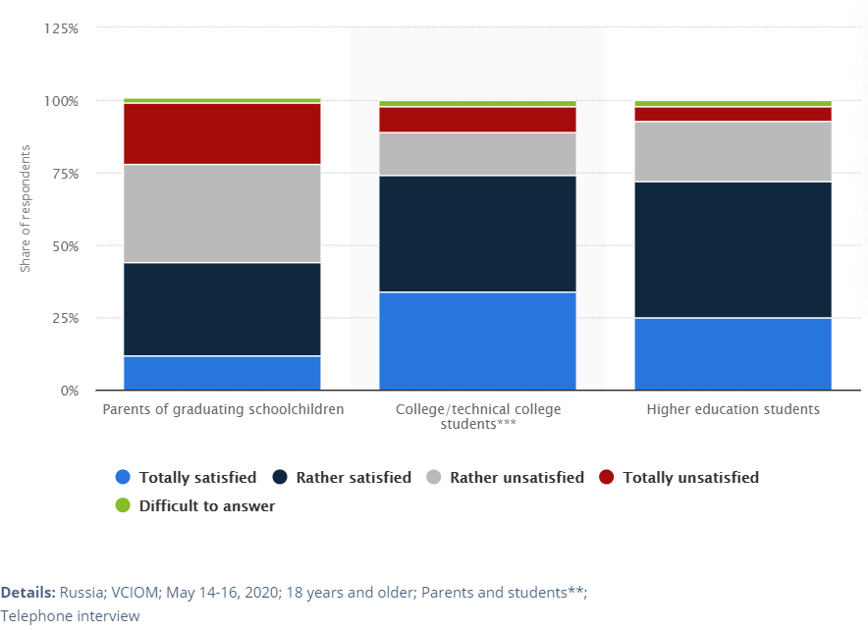
Εικόνα 2.1:Διάγραμμα ρώσων φοιτητών

2.4.3 Πλεονεκτήματα και μειονεκτήματα της εξ αποστάσεως εκπαίδευσης

Η υιοθέτηση της ηλεκτρονικής μάθησης στην εκπαίδευση, ειδικά για τα ιδρύματα τριτοβάθμιας εκπαίδευσης έχει πολλά οφέλη, και λαμβάνοντας υπόψη τα πολλά πλεονεκτήματα και οφέλη της, η ηλεκτρονική μάθηση θεωρείται από τις καλύτερες μεθόδους εκπαίδευσης. Αρκετές μελέτες και συγγραφείς παρείχαν οφέλη και πλεονεκτήματα που προέρχονται από την υιοθέτηση τεχνολογιών ηλεκτρονικής μάθησης στα σχολεία. Ορισμένες μελέτες παρέχουν πλεονέκτημα στην ηλεκτρονική μάθηση ως την ικανότητά της να εστιάζει στις ανάγκες των μεμονωμένων μαθητών.
Παρακάτω παρατίθενται μερικά πλεονεκτήματα της υιοθέτησης της ηλεκτρονικής μάθησης στην εκπαίδευση που προκύπτει από την ανασκόπηση της βιβλιογραφίας (Arkorful & Abaidoo, 2015):
1. Είναι ευέλικτο όταν λαμβάνονται υπόψη ζητήματα χρόνου και τόπου. Κάθε μαθητής έχει την πολυτέλεια να επιλέξει τον τόπο και το χρόνο που του ταιριάζει. Σύμφωνα με τον Smedley (2010), η υιοθέτηση της ηλεκτρονικής μάθησης παρέχει στα ιδρύματα, καθώς και στους μαθητές ή τους φοιτητές τους μεγάλη ευελιξία, τόσο του χρόνου όσο και του τόπου παράδοσης ή παραλαβής σύμφωνα με τις πληροφορίες μάθησης.
2. Η ηλεκτρονική μάθηση ενισχύει την αποτελεσματικότητα των γνώσεων και των προσόντων μέσω της ευκολίας πρόσβασης σε τεράστια ποσότητα πληροφοριών.
3. Είναι σε θέση να παρέχει ευκαιρίες για σχέσεις μεταξύ των μαθητών με τη χρήση φόρουμ συζήτησης. Μέσω αυτού, η ηλεκτρονική μάθηση βοηθά στην εξάλειψη των εμποδίων που δύνανται να εμποδίσουν τη συμμετοχή, συμπεριλαμβανομένου του φόβου που μπορεί να έχουν κάποιοι από τους μαθητές να μιλήσουν με άλλους μαθητές. Η ηλεκτρονική μάθηση παρακινεί τους μαθητές να αλληλεπιδρούν με άλλους, καθώς και να ανταλλάσσουν και να σέβονται διαφορετικές απόψεις. Η ηλεκτρονική μάθηση διευκολύνει την επικοινωνία και βελτιώνει επίσης τις σχέσεις που διατηρούν τη μάθηση. Οι Wagner et al. (2008) σημειώνουν ότι η ηλεκτρονική μάθηση παρέχει επιπλέον προοπτικές αλληλεπίδρασης μεταξύ μαθητών και εκπαιδευτικών κατά την παράδοση περιεχομένου.
4. Η ηλεκτρονική μάθηση είναι πιο συμφέρουσα οικονομικά, υπό την έννοια ότι δεν χρειάζεται να ταξιδεύουν οι μαθητές ή οι φοιτητές. Επίσης, προσφέρει ευκαιρίες για μάθηση για μέγιστο αριθμό μαθητών χωρίς ανάγκη πολλών κτιρίων.
5. Η ηλεκτρονική μάθηση λαμβάνει πάντα υπόψη τις διαφορές των μαθητών. Ορισμένοι μαθητές, για παράδειγμα, προτιμούν να επικεντρώνονται σε ορισμένα μέρη του μαθήματος, ενώ άλλοι είναι έτοιμοι να παρακολουθήσουν ολόκληρο το μάθημα.
6. Η ηλεκτρονική μάθηση συμβάλλει στην αντιστάθμιση των ελλείψεων του ακαδημαϊκού προσωπικού, συμπεριλαμβανομένων των εκπαιδευτικών, καθώς και των διαμεσολαβητών, των τεχνικών εργαστηρίου κ.λπ.
7. Η χρήση της εξ αποστάσεως εκπαίδευσης δίνει τη δυνατότητα αυτοκαθορισμού στο πρόγραμμα του εκάστοτε εκπαιδευόμενου. Για παράδειγμα, ο ασύγχρονος τρόπος επιτρέπει σε κάθε μαθητή να σπουδάσει με τον δικό του ρυθμό και ταχύτητα είτε αργή είτε γρήγορη. Επομένως αυξάνει την ικανοποίηση και μειώνει το άγχος.

Η ηλεκτρονική μάθηση, παρά τα πλεονεκτήματα που έχει όταν υιοθετηθεί στην εκπαίδευση, έχει επίσης ορισμένα μειονεκτήματα. Οι μελέτες που εντοπίζουν τα μειονεκτήματα της ηλεκτρονικής μάθησης περιλαμβάνουν. Για παράδειγμα, παρά τους ισχυρισμούς ότι η μάθηση μπορεί να βελτιώσει την ποιότητα της εκπαίδευσης, οι Dowling et al. (2003) υποστηρίζουν ότι η διάθεση εκπαιδευτικού υλικού στο διαδίκτυο βελτιώνει τη μάθηση μόνο για συγκεκριμένες μορφές συλλογικής αξιολόγησης. Επίσης, έχει αμφισβητηθεί το εάν η ηλεκτρονική μάθηση είναι απλά ένα υποστηρικτικό μέσο για τις υπάρχουσες παραδοσιακές μεθόδους μάθησης. Η πιο συχνή κατηγορία ενάντια της ηλεκτρονικής μάθησης είναι η πλήρης απουσία φυσικών προσωπικών αλληλεπιδράσεων, όχι μόνο μεταξύ εκπαιδευομένων και εκπαιδευτών, αλλά και μεταξύ συναδέλφων εκπαιδευόμενων. Φαίνεται ότι, ανεξάρτητα από όλα τα μειονεκτήματα της ηλεκτρονικής μάθησης, υπάρχουν πολλά οφέλη που εμπνέουν τη χρήση του και ενθαρρύνουν την αναζήτηση τρόπων για τη μείωση των μειονεκτημάτων της. Τα μειονεκτήματα της ηλεκτρονικής μάθησης που αναφέρονται σε διάφορες μελέτες περιλαμβάνουν (Arkorful & Abaidoo, 2015):
1. Η ηλεκτρονική μάθηση ως μέθοδος εκπαίδευσης κάνει τους μαθητές να υποβάλλονται σε στοχασμό, χωρίς συντονισμό της διαδικασίας, και δεν υπάρχει αλληλεπίδραση ή ανάπτυξη σχέσεων. Απαιτεί επομένως ένα πολύ ισχυρό κίνητρο και δεξιότητες διαχείρισης του χρόνου, προκειμένου να μειωθούν οι αρνητικές επιδράσεις αυτές.
2. Όσον αφορά τις διευκρινίσεις, τις εξηγήσεις και τις ερμηνείες, η μέθοδος ηλεκτρονικής μάθησης μπορεί να είναι λιγότερο αποτελεσματική από τις παραδοσιακές μεθόδους μάθησης. Η μαθησιακή διαδικασία είναι πολύ πιο εύκολη πρόσωπο με πρόσωπο με τους εκπαιδευτικούς.
3. Όσον αφορά τη βελτίωση των δεξιοτήτων επικοινωνίας του εκπαιδευόμενου, η ηλεκτρονική μάθηση μπορεί να έχει αρνητικό αποτέλεσμα. Αν και οι μαθητές μπορεί να έχουν εξαιρετική ακαδημαϊκή γνώση, ενδέχεται να μην διαθέτουν τις απαραίτητες δεξιότητες για να μεταφέρουν τις γνώσεις τους σε άλλους.
4. Δεδομένου ότι οι δοκιμασίες και οι αξιολογήσεις στην ηλεκτρονική μάθηση εποπτεύονται συχνά μέσω τρίτων, μπορεί να είναι δύσκολο, αν όχι αδύνατο, να ελεγχθούν ή να ρυθμιστούν δραστηριότητες όπως η εξαπάτηση.
5. Η ηλεκτρονική μάθηση μπορεί επίσης να υπόκειται σε πειρατεία, λογοκλοπή, εξαπάτηση, ανεπαρκείς δεξιότητες επιλογής, και ακατάλληλη χρήση των εντολών αντιγραφής και επικόλλησης.
6. Η ηλεκτρονική μάθηση μπορεί να επηρεάσει αρνητικά τις δεξιότητες κοινωνικοποίησης και να περιορίσει το ρόλο των εκπαιδευτικών ως διευθυντών της εκπαιδευτικής διαδικασίας.
7. Δεν μπορούν όλοι οι κλάδοι να χρησιμοποιούν αποτελεσματικά την ηλεκτρονική μάθηση στην εκπαίδευση. Για παράδειγμα, επιστημονικά πεδία που απαιτούν εργαστηριακή πρακτική μπορεί να είναι πιο δύσκολο να μελετηθούν μέσω της ηλεκτρονικής μάθησης. Οι ερευνητές υποστήριξαν ότι η ηλεκτρονική μάθηση είναι καταλληλότερη στις κοινωνικές επιστήμες και τις ανθρωπιστικές επιστήμες από ό,τι στους τομείς, όπως η ιατρική επιστήμη και η μηχανική, όπου υπάρχει ανάγκη ανάπτυξης πρακτικών δεξιοτήτων.
8. Η ηλεκτρονική μάθηση μπορεί επίσης να οδηγήσει σε συμφόρηση ή βαριά χρήση ορισμένων ιστότοπων. Αυτό μπορεί να επιφέρει απρόβλεπτο οικονομικό όσο και χρονικό κόστος.

2.5 Αρχές δόμησης του εκπαιδευτικού περιβάλλοντος

Βασικό κομμάτι της εξ αποστάσεως εκπαίδευσης είναι το εκπαιδευτικό της υλικό. Ο σχεδιασμός ενός διαδικτυακού περιβάλλοντος εξ αποστάσεως εκπαίδευσης απαιτεί ιδιαίτερη προσοχή, καθώς οι βασικές αρχές της εξ αποστάσεως εκπαίδευσης θα πρέπει να αποτελέσουν το πλαίσιο στο οποίο θα αναπτυχθεί το εκπαιδευτικό υλικό, θα σχεδιαστεί η διδακτική στρατηγική και θα επιλεχθεί ο συνδυασμός των τεχνολογικών μέσων που θα υποστηρίξουν την επίτευξη των μαθησιακών στόχων που έχουν τεθεί.
Είναι λοιπόν αναγκαίο, προκειμένου να σχεδιαστούν ποιοτικά προγράμματα εξ αποστάσεως εκπαίδευσης, να λαμβάνονται υπόψη οι βασικές αρχές σχεδιασμού του εκπαιδευτικού υλικού.
Ο Mayer προτείνει τις παρακάτω αρχές, οι οποίες πρέπει να τηρούνται κατά τη δημιουργία των πολυμεσικών εφαρμογών προκειμένου να επιτυγχάνεται το καλύτερο δυνατό μαθησιακό αποτέλεσμα (Mayer & Moreno, 2003):
• Αρχή των πολυμέσων (Multimedia Principle): Η πολυμεσική εφαρμογή πρέπει να περιλαμβάνει συνδυασμό λέξεων και εικόνων.
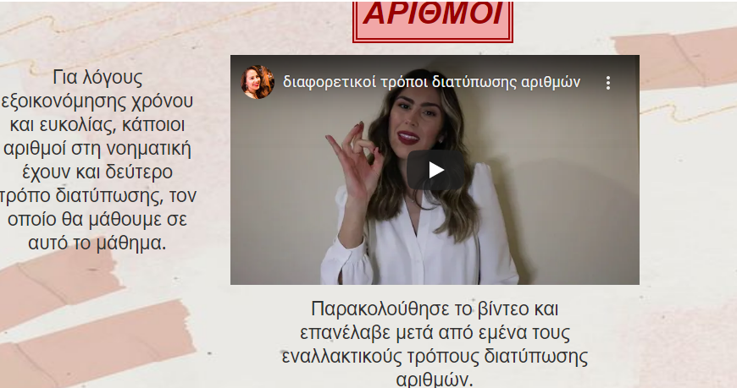
Εικόνα 2.2:Στιγμιότυπο Ε.Υ. πολυμεσικής αρχής
Το εκπαιδευτικό περιβάλλον που δημιουργήθηκε ακολούθησε αυτή την αρχή, παρουσιάζοντας τις πληροφορίες με ταυτόχρονη χρήση εικόνων και κειμένων σε κάθε δυνατή περίπτωση.

• Αρχή της συνάφειας (Contiguity Principle): Είναι προτιμότερη η ταυτόχρονη παρά η διαδοχική παρουσίαση λέξεων και εικόνων.
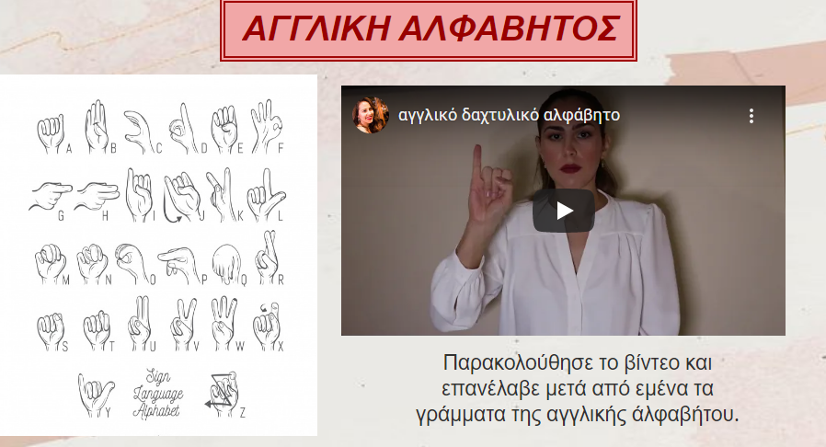
Εικόνα 2.3:Στιγμιότυπο Ε.Υ. αρχής της συνάφειας
Στην ενότητα του εκπαιδευτικού υλικού παρατίθενται παράλληλα εικόνα και βίντεο με στόχο την καλύτερη αφομίωση των πληροφοριών.

• Αρχή της συνοχής (Coherence Principle): Οι περιττές λέξεις, ήχοι και εικόνες πρέπει να αποφεύγονται.
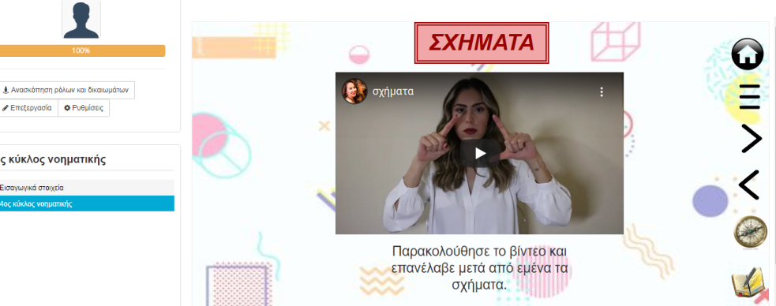
Εικόνα 2.4:Στιγμιότυπο Ε.Υ. αρχής της συνοχής
Οι πληροφορίες παραθέτονται μία –μία για να επιτυγχάνονται καλύτερα οι μαθησιακοί στόχοι.

• Αρχή της μορφοποίησης (Modality Principle): Οι λέξεις πρέπει να δομούν αφήγηση και όχι να παρατίθενται ως απλό κείμενο στην οθόνη.
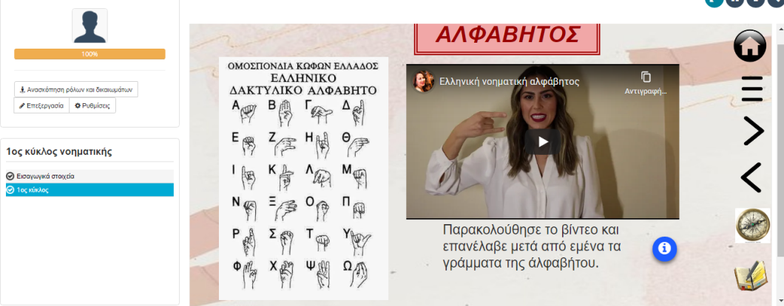
Εικόνα 2.5:Στιγμιότυπο Ε.Υ. αρχής της προσαρμοστικότητας
Στην παρούσα εργασία γίνεται συνδυασμός εικόνας με βίντεο σε όλα τα κεφάλαια του Ε.Υ.

• Αρχή του πλεονασμού (Redundancy Principle): Τα κείμενα δεν πρέπει να παρατίθενται ταυτόχρονα με την εικόνα και την αφήγηση.

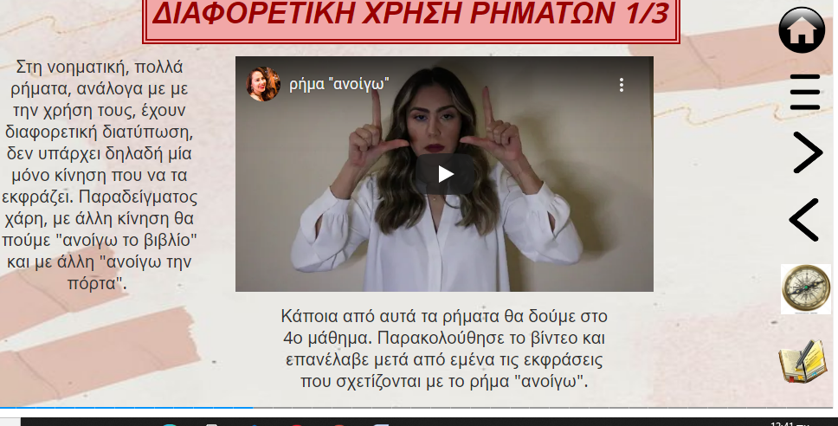
Εικόνα 2.6:Στιγμιότυπο Ε.Υ. αρχής του πλεονασμού
Σε κάθε ενότητα του Ε.Υ. παρουσιάζονται οι απολύτως απαραίτητες πληροφορίες, αποφεύγοντας οποιαδήποτε περιττή, που μπορεί να αποπροσανατολίσει τον εκπαιδευόμενο αντί να τον βοηθήσει.

• Αρχή της πλοήγησης (Interactivity Principle): Οι εκπαιδευόμενοι πρέπει να έχουν την δυνατότητα ελεύθερης πλοήγησης χωρίς χρονικούς περιορισμούς.

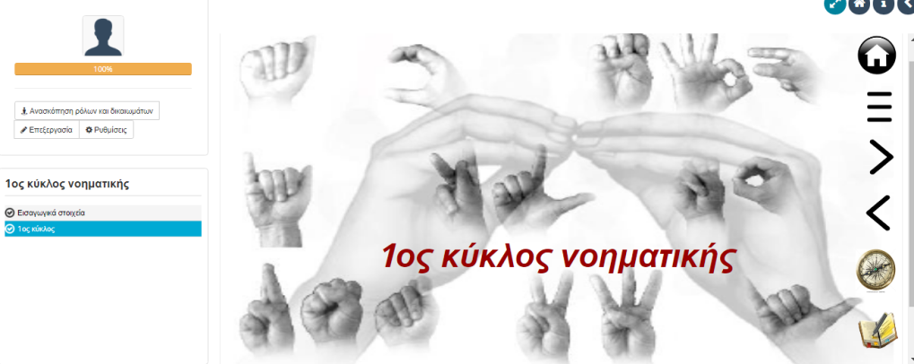
Εικόνα 2.7:Στιγμιότυπο Ε.Υ. αρχής της πλοήγησης
Το εκπαιδευτικό υλικό δεν περιλαμβάνει χρονικό περιορισμό για να μπορεί ο εκπαιδευόμενος να το αναγνώσει στο δικό του χρόνο.

• Αρχή της σήμανσης (Signaling Principle): Η αφήγηση πρέπει να είναι οργανωμένη σε ενότητες.
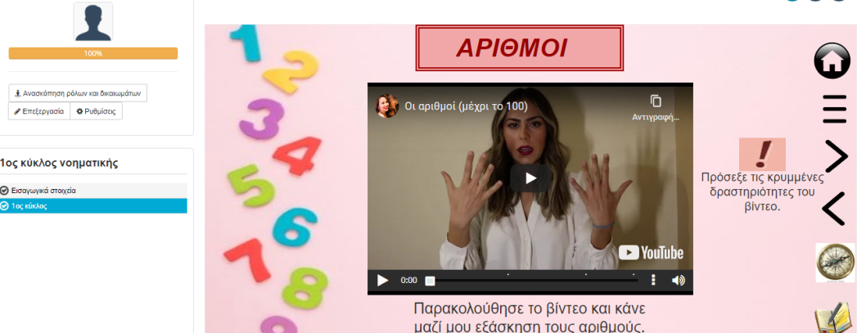
Εικόνα 2.8:Στιγμιότυπο Ε.Υ. αρχής της σήμανσης
Όπως φαίνεται και στο στιγμιότυπο, το Ε.Υ. επιδιώκει να επιστήσει την προσοχή του εκπαιδευομένου σε συγκεκριμένες πληροφορίες.

• Αρχή της προσωπικοποίησης (Personalization Principle): Οι λέξεις πρέπει να χρησιμοποιούνται στην απλή μορφή τους και όχι σε εξεζητημένο ύφος.
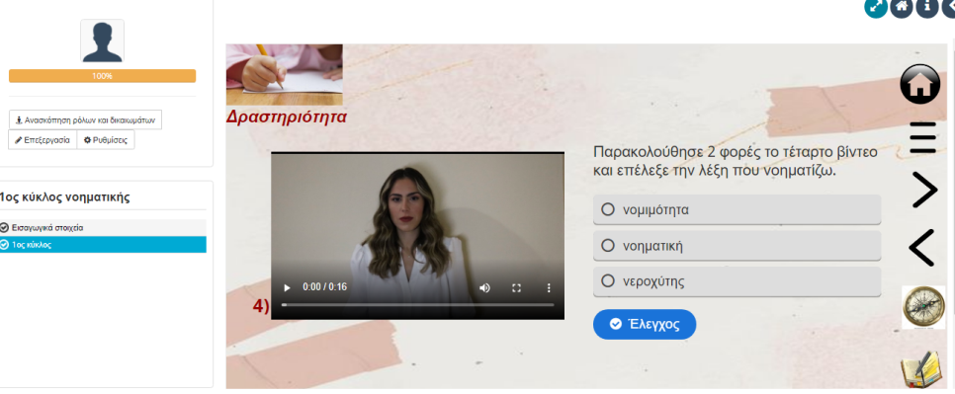
Εικόνα 2.9:Στιγμιότυπο Ε.Υ. αρχής της προσωπικοποίησης
Σε κάθε ενότητα του εκπαιδευτικού υλικού οι πληροφορίες παρουσιάζονται με σύντομο και απλό τρόπο.

Ο Mayer στήριξε το μεγαλύτερο μέρος των εργασιών του για τη δημιουργία εκπαιδευτικού λογισμικού στο συνδυασμό της θεωρίας του Sweller για το γνωστικό φορτίο, της θεωρίας διπλής κωδικοποίησης του Pavio και του προτύπου λειτουργικής μνήμης του Baddeley.

2.6 Σύνοψη

Στο παρόν κεφάλαιο παρατέθηκαν οι διάφοροι ορισμοί της μάθησης και της εξ αποστάσεως εκπαίδευσης, έννοιες άρρηκτα συνδεδεμένες. Όπως φαίνεται, η μάθηση στην εξ αποστάσεως εκπαίδευση λαμβάνει χώρα σε ένα διαρκώς μεταβαλλόμενο περιβάλλον στο οποίο διαμεσολαβεί η εκάστοτε τεχνολογία, ανάλογα την εποχή και τα μέσα που χρησιμοποιούνται.
Επίσης, παρατηρείται ότι η εξ αποστάσεως εκπαίδευση κερδίζει όλο και περισσότερο έδαφος σε έναν εξελισσόμενο κόσμο, όπου τα οφέλη που αποκομίζει ο εκπαιδευόμενος είναι πολλαπλά, ενώ σε πολλές περιπτώσεις αποτελεί μονόδρομο, όπως για παράδειγμα, στην εποχή της πανδημίας του κορωνοϊού που διανύει ο κόσμος σήμερα. Η ικανοποίηση στην εξ αποστάσεως μάθηση φαίνεται να είναι σε υψηλά επίπεδα, ιδιαίτερα για τους εκπαιδευόμενους μεγαλύτερης ηλικίας.
Επιπλέον, αναπτύχθηκαν τα πλεονεκτήματα της διαδικασίας που φαίνεται ότι έχουν να κάνουν κυρίως με την ευελιξία, την προσβασιμότητα, την αυτονομία στο να ορίσει κανείς το δικό του πρόγραμμα κλπ. Όπως, εμφανίζονται και αρκετά μειονεκτήματα, όπως η έλλειψη δια ζώσης αλληλεπίδρασης με τους εκπαιδευτές και με τους υπόλοιπους εκπαιδευόμενους, δυσχεραίνεται η διαδικασία αξιολόγησης, δεν ενισχύονται οι επικοινωνιακές και κοινωνικές δεξιότητες, ενώ εμφανίζονται εμπόδια τεχνογνωσίας και πιθανώς απρόβλεπτων οικονομικών κοστών.
Τέλος, παρουσιάστηκαν οι βασικές αρχές σχεδιασμού εκπαιδευτικού υλικού της εξ αποστάσεως εκπαίδευση σε συνδυασμό με στιγμιότυπα του Ε.Υ. που δημιουργήθηκε για την παρούσα εργασία.

ΚΕΦΑΛΑΙΟ 3: Η ΝΟΗΜΑΤΙΚΗ ΓΛΩΣΣΑ

3.1 Η νοηματική γλώσσα-Ιστορική αναδρομή

Η νοηματική γλώσσα αποτελεί κάθε μέσο επικοινωνίας μέσω σωματικών κινήσεων, ειδικά των χεριών, που χρησιμοποιείται όταν η προφορική επικοινωνία είναι αδύνατη ή μη επιθυμητή. Η πρακτική είναι πιθανώς παλαιότερη από την ομιλία. Η νοηματική γλώσσα μπορεί να εκφραστεί τόσο με αδρό τρόπο, ως απλές γκριμάτσες ή χειρονομίες, ή μπορεί να χρησιμοποιείται ένας αρμονικός συνδυασμός κωδικοποιημένων χειροκίνητων σημάτων που ενισχύονται από την έκφραση του προσώπου και ίσως αυξάνεται από λέξεις που περιγράφονται σε ένα χειροκίνητο αλφάβητο. Όπου η φωνητική επικοινωνία είναι αδύνατη, όπως μεταξύ ομιλητών διαφορετικών γλωσσών και άρα η γλώσσα του κάθε ομιλητή είναι ακατανόητη στον άλλο, ή όταν ένας ή περισσότεροι ομιλητές είναι κωφοί, η νοηματική γλώσσα μπορεί να χρησιμοποιηθεί ως γέφυρα επικοινωνίας (Encyclopaedia Britannica, 2020).
Σε πολλούς πολιτισμούς, υπήρχε η πεποίθηση ότι οι κωφοί δεν είχαν την ικανότητα εκμάθησης και οι λίγοι δάσκαλοι που ήταν πρόθυμοι να δοκιμάσουν ήταν διαθέσιμοι μόνο στους πλούσιους. Στα μέσα του 18ου αιώνα, ωστόσο, ο πρώτος εκπαιδευτικός των φτωχών κωφών παιδιών, ο Charles-Michel, abbé de l'Epée, ανέπτυξε ένα σύστημα ορθογραφίας γαλλικών λέξεων με χειροκίνητο αλφάβητο και εκφράζοντας ολόκληρες έννοιες με απλά σημάδια. Από το σύστημα l'Epée αναπτύχθηκε η Γαλλική Νοηματική Γλώσσα (FSL), που χρησιμοποιείται ακόμη στη Γαλλία σήμερα και αποτελεί τον πρόδρομο της Αμερικανικής Νοηματικής Γλώσσας (ASL) και πολλών άλλων εθνικών νοηματικών γλωσσών (Encyclopaedia Britannica, 2020).
Δεν υπάρχει καθολική νοηματική γλώσσα. Διαφορετικές νοηματικές γλώσσες χρησιμοποιούνται σε διαφορετικές χώρες ή περιοχές. Για παράδειγμα, η βρετανική νοηματική γλώσσα (BSL) είναι μια διαφορετική γλώσσα από την ASL και οι Αμερικανοί που γνωρίζουν ότι η ASL ενδέχεται να μην καταλαβαίνουν το BSL. Ορισμένες χώρες υιοθετούν χαρακτηριστικά της ASL στις νοηματικές τους γλώσσες (Encyclopaedia Britannica, 2020).
Η FSL διαδόθηκε στις Ηνωμένες Πολιτείες το 1816 από τον Thomas Gallaudet, ιδρυτή της Αμερικανικής Σχολής Κωφών στο Χάρτφορντ του Κονέκτικατ. Η νέα νοηματική γλώσσα συνδυάστηκε με τα διάφορα συστήματα που χρησιμοποιούνται ήδη στις Ηνωμένες Πολιτείες για να σχηματίσουν την ASL, το οποίο σήμερα χρησιμοποιείται από περισσότερους από 500.000 κωφούς στις Ηνωμένες Πολιτείες και τον Καναδά και πλέον είναι η τέταρτη πιο κοινή γλώσσα στις Ηνωμένες Πολιτείες.
Οι εθνικές νοηματικές γλώσσες, όπως η ASL, έχουν περισσότερο κοινά μεταξύ τους παρά με τις ομιλούμενες γλώσσες της χώρας προέλευσής τους, καθώς τα σήματά τους αντιπροσωπεύουν έννοιες και όχι αγγλικές ή γαλλικές ή ιαπωνικές λέξεις. Ένα σύστημα, το Cued Speech, το οποίο αναπτύχθηκε για πρώτη φορά από τον Αμερικανό φυσικό R. Orin Cornett το 1966, χρησιμοποιεί, ωστόσο, με επιτυχία τα σήματα των χεριών που αντιπροσωπεύουν μόνο ήχους (όχι έννοιες), που χρησιμοποιούνται σε συνδυασμό με το lipreading. Έχει προσαρμοστεί σε περισσότερες από 40 γλώσσες (Encyclopaedia Britannica, 2020).
Η ASL είναι μια γλώσσα εντελώς ξεχωριστή από τα Αγγλικά. Περιέχει όλα τα θεμελιώδη χαρακτηριστικά της γλώσσας, με τους δικούς της κανόνες για την προφορά, το σχηματισμό λέξεων και τη σειρά λέξεων. Ενώ κάθε γλώσσα έχει τρόπους σηματοδότησης διαφορετικών λειτουργιών, όπως η υποβολή ερώτησης και όχι η δήλωση, οι γλώσσες διαφέρουν ως προς τον τρόπο με τον οποίο γίνεται αυτό. Για παράδειγμα, οι Άγγλοι ομιλητές μπορούν να κάνουν μια ερώτηση αυξάνοντας το ύψος των φωνών τους και προσαρμόζοντας τη σειρά των λέξεων. Οι χρήστες ASL θέτουν μια ερώτηση σηκώνοντας τα φρύδια τους προς τα πάνω, διευρύνοντας τα μάτια τους και γέρνοντας το σώμα τους προς τα εμπρός (NIDCD,2019).
Όπως και με άλλες γλώσσες, συγκεκριμένοι τρόποι έκφρασης ιδεών στην ASL ποικίλλουν όσο οι ίδιοι οι χρήστες ASL. Εκτός από τις ατομικές διαφορές στην έκφραση, η ASL έχει περιφερειακές πινελιές και διαλέκτους. Ακριβώς όπως ορισμένες αγγλικές λέξεις ομιλούνται διαφορετικά σε διαφορετικά μέρη της χώρας, η ASL έχει περιφερειακές παραλλαγές στον ρυθμό της προφοράς, της αργκό και των σημείων που χρησιμοποιούνται. Άλλοι κοινωνιολογικοί παράγοντες, όπως η ηλικία και το φύλο, μπορούν να επηρεάσουν τη χρήση της ASL και να συμβάλουν στην ποικιλία του, όπως και στις ομιλούμενες γλώσσες (NIDCD,2019).
Το Fingerspelling είναι μέρος της ASL και χρησιμοποιείται για την ορθογραφία αγγλικών λέξεων. Στο αλφάβητο με δακτυλικά γράμματα, κάθε γράμμα αντιστοιχεί σε ένα ξεχωριστό χέρι. Το Fingerspelling χρησιμοποιείται συχνά για σωστά ονόματα ή για να δείξει την αντίστοχη αγγλική λέξη για κάτι (NIDCD,2019).

3.2 Η εκμάθηση της νοηματικής γλώσσας

Οι γονείς είναι συχνά η πηγή της πρώιμης απόκτησης γλώσσας ενός παιδιού, αλλά για τα παιδιά που είναι κωφά, επιπλέον άτομα μπορεί να είναι πρότυπα για την κατάκτηση της γλώσσας. Ένα κωφό παιδί που γεννιέται από γονείς που είναι κωφοί και χρησιμοποιούν ήδη τη νοηματική, θα αρχίσει να κατακτά τη γλώσσα τόσο φυσικά όσο ένα παιδί που ακούει την προφορική γλώσσα από τους γονείς. Ωστόσο, για ένα κωφό παιδί με γονείς με φυσιολογική ακοή, που δεν έχουν προηγούμενη εμπειρία με τη νοηματική, η γλώσσα μπορεί να κατακτηθεί διαφορετικά. Στην πραγματικότητα, 9 στα 10 παιδιά που γεννιούνται κωφά γεννιούνται από γονείς με φυσιολογική ακοή. Μερικοί γονείς με φυσιολογική ακοή επιλέγουν να εισαγάγουν νοηματική γλώσσα στα κωφά παιδιά τους. Αυτοί οι γονείς που επιλέγουν να μάθουν το παιδί τους τη νοηματική γλώσσα συχνά την μαθαίνουν μαζί με το παιδί τους. Τα παιδιά που είναι κωφά και έχουν γονείς με φυσιολογική ακοή μαθαίνουν συχνά νοηματική γλώσσα μέσω κωφών συνομηλίκων και τελικά τη μαθαίνουν άπταιστα (NIDCD,2019).
Οι γονείς πρέπει να εκθέσουν ένα παιδί στη γλώσσα το συντομότερο δυνατό. Όσο νωρίτερα εκτίθεται ένα παιδί και αρχίζει να κατακτά γλώσσα, τόσο πιο επιτυχημένα θα γίνει η γλωσική, η γνωστική και η κοινωνική ανάπτυξη του παιδιού. Η έρευνα δείχνει ότι τα πρώτα χρόνια της ζωής είναι τα πιο σημαντικά για την ανάπτυξη γλωσσικών δεξιοτήτων ενός παιδιού, και ακόμη και οι πρώτοι μήνες της ζωής μπορεί να είναι σημαντικοί για τη δημιουργία επιτυχημένης επικοινωνίας με τους φροντιστές. Χάρη στα προγράμματα ελέγχου που εφαρμόζονται σε όλα σχεδόν τα νοσοκομεία των Ηνωμένων Πολιτειών και των εδαφών τους, τα νεογέννητα μωρά δοκιμάζονται για ακρόαση πριν φύγουν από το νοσοκομείο. Εάν ένα μωρό έχει απώλεια ακοής, αυτή η εξέταση δίνει στους γονείς την ευκαιρία να μάθουν για τις επιλογές επικοινωνίας. Οι γονείς μπορούν στη συνέχεια να ξεκινήσουν τη διαδικασία εκμάθησης γλωσσών του παιδιού τους κατά τη διάρκεια αυτού του σημαντικού πρώιμου σταδίου ανάπτυξης (NIDCD,2019).
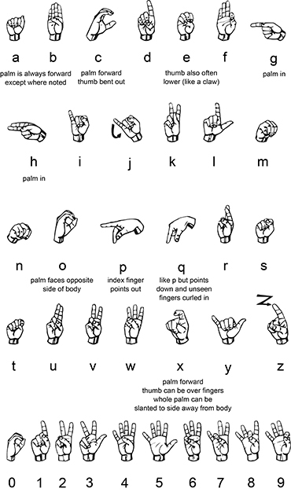
Στην παρακάτω εικόνα φαίνονται τα σύμβολα της ASL για τα γράμματα της αλφαβήτου και τους αριθμούς (NIDCD,2019).

Εικόνα 3.1:Αγγλικό δαχτυλικό αλφάβητο

Ο William Stokoe το 1960 απέδειξε ότι τα σημάδια στις ASL δεν είναι χειρονομίες ούτε ολιστικές εικόνες. Αντ ‘αυτού, ο Stokoe έδειξε ότι αποτελούνται από μια πεπερασμένη λίστα με αντίθετες εννοιολογικές ενότητες στις τα φωνήματα των ομιλούμενων γλωσσών. Αυτές οι ενότητες συνδυάζονται με περιορισμένους τρόπους για να δημιουργήσουν στις λέξεις στις γλώσσας. Παρόλο που υπάρχουν κάποιες διαφορές μεταξύ διαφορετικών νοηματικών γλωσσών στις φωνολογικές στις απογραφές και περιορισμούς, υπάρχουν στις κοινές ιδιότητες και οι γενικεύσεις που παρουσιάζονται εδώ ισχύουν για στις νοηματικές γλώσσες, εκτός εάν αναφέρεται διαφορετικά.
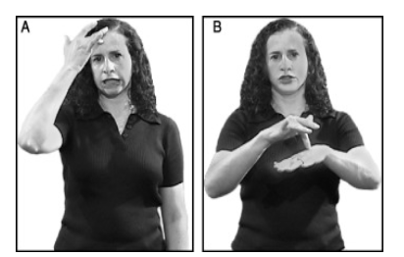
Η Stokoe καθιέρωσε τρεις κύριες φωνολογικές κατηγορίες: σχήμα χεριού, θέση και κίνηση. Κάθε προδιαγραφή σε καθεμία από στις τρεις μεγάλες κατηγορίες αντιμετωπίστηκε ως φωνή στο έργο του Stokoe. Αργότερα οι ερευνητές αποδέχτηκαν αυτές στις κατηγορίες αλλά πρότειναν ότι οι προδιαγραφές σε κάθε κατηγορία δεν λειτουργούν ως φωνητικά αλλά ως φωνολογικά χαρακτηριστικά. Τα σήματα ASL SICK και TOUCH, που απεικονίζονται στην παρακάτω εικόνα, απεικονίζονται με το ίδιο σχήμα χεριού και την ίδια ευθεία κίνηση. Διακρίνονται μόνο από την τοποθεσία: Η θέση για το SICK είναι το κεφάλι, ενώ η θέση για το TOUCH είναι το μη κυρίαρχο χέρι. Ελάχιστα ζεύγη στις αυτό, που δημιουργούνται από διαφορές σε ένα μόνο χαρακτηριστικό, υπάρχουν και για τα χαρακτηριστικά του σχήματος και στις κίνησης του χεριού. Αν και η προέλευση αυτών και άλλων (αλλά σίγουρα όχι όλων) σημείων μπορεί να ήταν ολιστικές χειρονομίες, έχουν εξελιχθεί σε λέξεις στις οποίες κάθε διαμορφωτικό στοιχείο είναι αντίθετο αλλά χωρίς νόημα από μόνο του (Sandler, 2006).
Εικόνα 3.2:Sick & Touch

3.3 H Ελληνική Νοηματική γλώσσα

Η Ελληνική Νοηματική Γλώσσα (ΕΝΓ) είναι η φυσική γλώσσα που χρησιμοποιούν οι κωφοί στη χώρα της. Η ΕΝΓ έχει αναγνωριστεί και ως η επίσημη γλώσσα της με νομοθετική ρύθμιση από το Κοινοβούλιο (ν.2817/2000). Της, παρόλου που αναφέρεται ως ΕΝΓ αυτό δε σημαίνει ότι σχετίζεται με την ελληνική γλώσσα ή ότι έχει την προέλευσή της σε αυτήν. Αντιθέτως, αποτελεί ένα αυτόνομο γλωσσικό σύστημα με εξατομικευμένους κανόνες, αλλά και συντακτικό, δεν αποτελεί, λοιπόν κάποια μορφή παντομίμας ή συμβολικής γλώσσας.
Η ΕΝΓ είναι οπτικο-κινησιακή γλώσσα. Αυτό σημαίνει ότι αποτελεί συνδυασμό κινήσεων των χεριών, της στάσης ή της κίνησης του σώματος, και των εκφράσεων του προσώπου, προκειμένου να αποδοθεί ένα νόημα. Διαθέτει λεκτικές και συντακτικές δομές για να εκφράσει οποιοδήποτε αφηρημένη έννοια (ΚΕΝΓ, χ.η.)..

Βασικό συστατικό της Ε.Ν.Γ. είναι οι χειρομορφές. Η χειρομορφή είναι το σχήμα που παίρνει η παλάμη καθώς και η διάταξη των δαχτύλων τα οποία σε συνδυασμό με (ΚΕΝΓ, χ.η.).:
-Τον προσανατολισμό της παλάμης
-Την κίνηση του χεριού
-Την έκφραση του προσώπου
-Την στάση και κίνηση του σώματος
-Και την θέση της χειρομορφής (πάνω στο σώμα η στον χώρο)
μπορεί να αποδώσει κάθε νόημα.

Η Ελληνική Νοηματική Γλώσσα δεν είναι η μοναδική, υπάρχει μεγάλος αριθμός νοηματικών γλωσσών (σχεδόν κάθε γλώσσα έχει και την αντίστοιχη της στην νοηματική) και παρόλο που οι περισσότερες βασίζονται σε ίδιες αρχές (χειρομορφές, στάση σώματος, κίνηση) δεν είναι αμοιβαία κατανοητές μεταξύ της. Για παράδειγμα, ένας νοηματιστής της Ε.Ν.Γ. δεν είναι σε θέση να κατανοήσει την αμερικάνικη ή ισπανική νοηματική γλώσσα και αντίστροφα. Αυτό συμβαίνει επειδή οι νοηματικές γλώσσες δημιουργούνται και εξελίσσονται για να ικανοποιήσουν της ανάγκες μιας κοινότητας: Τις ανάγκες της ελληνικής κοινότητας κωφών και τις ανάγκες της π.χ. κινέζικης κοινότητας κωφών (ΚΕΝΓ, χ.η.).

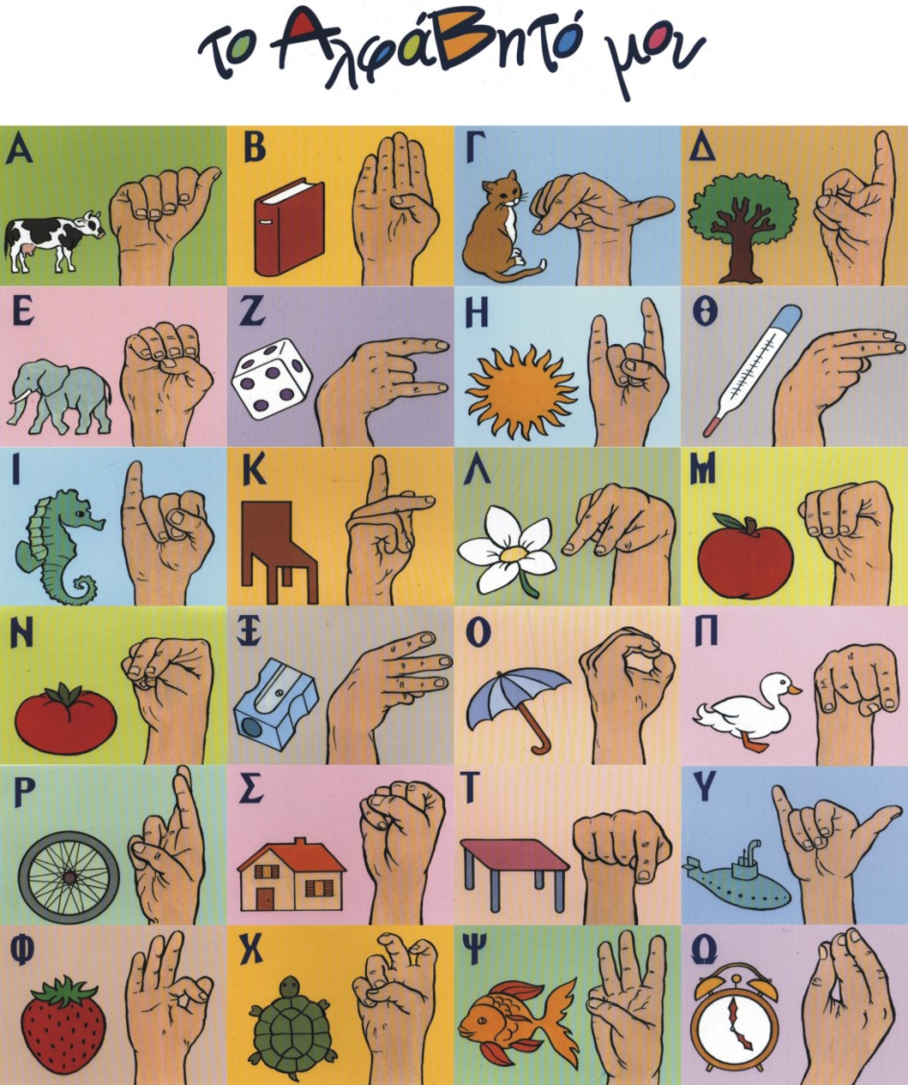
Εικόνα 3.3:Ελληνικό δαχτυλικό αλφάβητο

3.3.1 Η ΕΝΓ στην εκπαίδευση

Η ΕΝΓ, περιέργως, δε χρησιμοποιείται στην εκπαίδευση των Κωφών παιδιών στη χώρα, ενώ δεν αποτελεί μέρος του ΑΠ στα σχολεία. Η ΕΝΓ, μέσα στα χρόνια της εκπαίδευσης των Κωφών, που είναι ούτως ή άλλως περιορισμένα, είτε είχε απαγορευτεί είτε είχε περιθωριοποιηθεί και έχει άρχίσει να γίνεται αποδεκτή μόνο το τελευταίο χρονικό διάστημα, και αυτό γίνεται σταδιακά. Στο ΑΠ εισήχθη, αλλά με πολύ περιορισμένο τρόπο, απλά ως ένας από τους σκοπούς και τους διδακτικούς στόχους.
Η συντριπτική πλειοψηφία των Κωφών παιδιών (90-95%) έχουν γονείς με φυσιολογική ακοή και τα ίδια τα παιδιά διδάσκονται με άτυπο τρόπο την ΕΝΓ είτε από μεγαλύτερα παιδιά είτε από ενήλικες που είναι κωφοί, αν αυτοί βρίσκονται εντός σχολικού πλαισίου, ενώ είναι σπάνιο να μαθαίνουν την ΕΝΓ από ανθρώπους με φυσιολογική ακοή και οι ακούοντες μαθαίνουν τη γλώσσα από τα παιδιά αυτά.
Η ΕΝΓ είναι συνυφασμενη με την οπτική φύση των Κωφών, με «τη δυνατότητα να βλέπουν». Αυτό κάνει την ΕΝΓ να είναι άρτια προσβάσιμη σε όλα τα Κωφά παιδιά. Η ΕΝΓ είναι αποτελεσματική, γιατί είναι δομημένη με τρόπο που μπορεί να αξιοποιεί την οπτική λειτουργία του εγκεφάλου. Χάρη στην ελαστικότητα του εγκεφάλου δεν έχει σημασία αν το εισαγόμενο γλωσσικό ερέθισμα είναι οπτικό ή ακουστικό. Θα ενισχύσει τη διαδικασία της πρόσληψης του ομαλοποιημένου και αποτελεσματικού ερεθίσματος και την εσωτερίκευσή του ως γλώσσας. Κι αυτό επειδή η ομαλοποίηση του ερεθίσματος βασίζεται σε δομές και σε έννοιες που τα Κωφά παιδιά μπορούν να μάθουν. Αυτές οι δομές και αυτές οι έννοιες κάνουν τη γλώσσα προβλέψιμη, άρα οι νέες πληροφορίες μπορούν να προσληφθούν και να γίνουν κατανοητές. Τα Κωφά άτομα, που γνωρίζουν και χρησιμοποιούν την ΕΝΓ, μπορούν να προσλάβουν πληροφόρηση και να αποκωδικοποιήσουν τη σημασία της. Και μετά μπορούν να συνενώσουν σε ολοκληρωμένο σύνολο όλη την πληροφόρηση και να την επεκτείνουν με την έκφραση της δικής τους υποκειμενικότητας..
Για να συντελεσθεί η μάθηση μιας γλώσσας, είναι απαραίτητη η παρουσία και η συμβολή των χρηστών της. Πρέπει οπωσδήποτε να υπάρχει αλληλεπίδραση μεταξύ των παιδιών και των ανθρώπων που χειρίζονται καλά την προς μάθηση γλώσσα. Η διδασκαλία της ΕΝΓ ως μέρος του αναλυτικού προγράμματος, στο παρόν πειραματικό πρόγραμμά, έγινε από Κωφούς δασκάλους της ΕΝΓ, εκπαιδευμένους για το λόγο αυτό.

ΚΕΦΑΛΑΙΟ 4: ΜΕΘΟΔΟΛΟΓΙΑ ΕΡΕΥΝΑΣ ΚΑΙ ΕΚΠΑΙΔΕΥΤΙΚΟ ΥΛΙΚΟ

Εισαγωγή

Στο πρώτο κεφάλαιο έγινε μία πρώτη αναφορά στη μεθοδολογία έρευνας, στα μαθησιακά εργαλεία που χρησιμοποιήθηκαν και στη μέθοδο συλλογής των δεδομένων. Σε αυτό το κεφάλαιο θα παρουσιαστούν αναλυτικά τα ερευνητικά ερωτήματα, ο σκοπός της εργασίας, το εκπαιδευτικό υλικό, ο σχεδιασμός και η δομή του αλλά καθώς και το δείγμα της έρευνας και η μέθοδος συλλογής του.

4.1 .1 Σκοπός και ερευνητικά ερωτήματα

Σκοπός της παρούσας εργασίας είναι ο σχεδιασμός, η ανάπτυξη και η αποτίμηση εξ αποστάσεως εκπαιδευτικού υλικού εκμάθησης της Ελληνικής νοηματικής γλώσσας σε ενήλικες που δεν γνωρίζουν την Ε.Ν.Γ.
Επιμέρους στόχοι είναι η διερεύνηση των δυνατοτήτων που προσφέρει η εξ αποστάσεως εκπαίδευση και η συμβολή στην ορθή και αποτελεσματική εκμάθηση της νοηματικής.
Τα ερευνητικά ερωτήματα που προκύπτουν είναι τα ακόλουθα:

- Είναι εφικτή η δημιουργία εξ αποστάσεως εκπαιδευτικού υλικού εκμάθησης της ελληνικής νοηματικής γλώσσας;
- Ποια είναι τα χαρακτηριστικά του υλικού που δημιουργείται με βάση τη μέθοδο της ΕξAε;
- Δημιουργήθηκε το εκπαιδευτικό υλικό με βάση τις αρχές που διέπουν την ΕξΑε;
- Ήταν το e-learning υλικό εύχρηστο για τους αναγνώστες;
- Ήταν το e-learning υλικό απλό και κατανοητό για τους αναγνώστες;

4.1.2 Ποιοτική έρευνα

Έχοντας παρουσιάσει στο πρώτο κεφάλαιο τον ορισμός της ποιοτικής έρευνας, αυτόν που προτείνεται κατά τον Denzin & Lincoln, στο τέταρτο κεφάλαιο επιχειρείται μία περαιτέρω αναφορά στην ποιοτική προσέγγιση, η οποία ακολουθήθηκε στην παρούσα εργασία και στα πλεονεκτήματά της.
Όπως αναφέρθηκε και παραπάνω, η ποιοτική έρευνα είναι μια πλαισιοθετημένη δραστηριότητα (situated activity), η οποία τοποθετεί τον παρατηρητή στον κόσμο. Αυτή συνίσταται σε ένα σύνολο ερμηνευτικών και υλικών πρακτικών, οι οποίες κάνουν τον κόσμο ορατό. Αυτές οι πρακτικές μετασχηματίζουν τον κόσμο. Μετατρέπουν τον κόσμο σε μια σειρά από αναπαραστάσεις του εαυτού, συμπεριλαμβανομένων των σημειώσεων πεδίου, των συνεντεύξεων, των συνομιλιών, των φωτογραφιών, των μαγνητοφωνήσεων και των σημειώσεων σε ημερολόγια. Σε αυτό το επίπεδο, η ποιοτική έρευνα περιλαμβάνει μια ερμηνευτική, νατουραλιστική προσέγγιση στον κόσμο. Αυτό σημαίνει ότι οι ποιοτικοί ερευνητές μελετούν τα πράγματα στο φυσικό τους πλαίσιο, επιχειρώντας να δώσουν νόημα ή να ερμηνεύσουν τα φαινόμενα με όρους των νοημάτων που οι άνθρωποι δίνουν σε αυτά (Denzin & Lincoln, 2005: 3).
Οι ερευνητές που υιοθετούν την ποιοτική προσέγγιση αντιλαμβάνονται την κοινωνική ζωή ως μια ρέουσα πραγματικότητα και προσπαθούν να την κατανοήσουν στη δυναμική της διάσταση. Δίνουν ιδιαίτερη έμφαση στους τρόπους με τους οποίους ερμηνεύεται, βιώνεται και (ανα-)παράγεται ο κοινωνικός κόσμος από τους κοινωνικούς δρώντες μέσα στο πλήθος των καθημερινών τους διαδράσεων και πρακτικών. Επιδιώκουν, κατά συνέπεια, να εξετάσουν τα ερευνώμενα φαινόμενα «εκ των έσω», μέσα δηλαδή από την οπτική, τις εμπειρίες και τις ιστορίες των συμμετεχόντων σε αυτά υποκειμένων. Η ποιοτική προσέγγιση μελετά τα κοινωνικά φαινόμενα στην πολλαπλότητα τους και εστιάζει στη διαφοροποίηση και στην ποικιλία της κοινωνικής ζωής. Ως εκ τούτου δεν αναζητούνται μόνον οι αντιπροσωπευτικές, αλλά και οι «αρνητικές» (negative) ή οι «αποκλίνουσες» (deviant) περιπτώσεις. Οι περιπτώσεις εξετάζονται και δίδεται, επίσης, έμφαση⋅ερμηνεύονται εντός των πλαισίων στα οποία τοποθετούνται στην πολυπλοκότητά τους και γι’ αυτό υιοθετείται η ολιστική τους προσέγγιση και αποφεύγεται ο κερματισμός τους σε επιλεγμένες παραμέτρους (μεταβλητές). Σκοπός της έρευνας κατά την ποιοτική προσέγγιση δεν είναι ο έλεγχος προδιατυπωμένων υποθέσεων, αλλά η ανακάλυψη νέων πτυχών και διαστάσεων του εξεταζόμενου αντικειμένου και η σε βάθος κατανόησή του. Για τον λόγο αυτό οι ποιοτικές έρευνες υιοθετούν ευέλικτα ερευνητικά σχέδια, τα οποία δύνανται να επαναπροσδιορίζονται σε όλες τους τις πτυχές κατά τη διάρκεια της ερευνητικής διαδικασίας και βάσει ερευνητικών ευρημάτων που προκύπτουν ήδη από τα αρχικά στάδια της έρευνας. Σύμφωνα με την ποιοτική προσέγγιση, η θεωρητική επεξεργασία και η εμπειρική διερεύνηση δεν διαχωρίζονται ως δύο διακριτά στάδια του ερευνητικού έργου, αλλά διαπλέκονται διαλεκτικά τροφοδοτώντας η μία την άλλη. Η εμπλοκή του ερευνητή στο πεδίο της έρευνας και η επικοινωνία του με τα υποκείμενα της έρευνας θεωρείται, σύμφωνα με την ποιοτική προσέγγιση, επιβεβλημένη και δεν εκλαμβάνεται ως διαστρεβλωτικός παράγοντας. Ο αναστοχασμός του ερευνητή σχετικά με την παρουσία του στο πεδίο, οι παρατηρήσεις, οι εντυπώσεις του, τα συναισθήματά του καταγράφονται στο ημερολόγιο της έρευνας και αξιοποιούνται κατά την ερμηνεία των δεδομένων (Τσιώλης,2013).
Επίσης, το γεγονός ότι αποτελεί μια κοινωνικά προσανατολισμένη ερευνητική μέθοδος που συλλαμβάνει δεδομένα της πραγματικής ζωής σ’ ένα κοινωνικό περιβάλλον προσδίδει υψηλή εγκυρότητα στα άμεσα αποτελέσμα της. Ενώ το μικρό κόστος και η ευελιξία που προσφέρει κατατάσσονται στα πλεονεκτήματα της.

4.1.3 Δείγμα έρευνας και μέσα συλλογής

Το δείγμα της έρευνας αποτέλεσαν 10 ενήλικες γυναίκες, διαφορετικού μορφωτικού υπόβαθρου και επαγγελματικού προσανατολισμού, οι οποίες ήρθαν για πρώτη φορά σε επαφή με την ελληνική νοηματική γλώσσα. Το σύνολο των εκπαιδευομένων είχε παρακολουθήσει τουλάχιστον ένα επιμορφωτικό πρόγραμμα με την μέθοδο της εξ αποστάσεως εκπαίδευσης. Η ομάδα των συμμετεχόντων μπορεί να χαρακτηριστεί και ως δείγμα ευκολίας, καθώς συμμετείχαν στην έρευνα άτομα στους οποίους η ερευνήτρια είχε άμεση πρόσβαση.
Το εργαλείο διεξαγωγής που χρησιμοποιήθηκε σε αυτή την έρευνα ήταν το ερωτηματολόγιο. Τρόποι εξαγωγής των δεδομένων είναι είτε οι προσωπικές συνεντεύξεις μέσω ερωτηματολογίων και τηλεφώνου (με τη βοήθεια του υπολογιστή), είτε η ατομική συμπλήρωση ερωτηματολογίου που αποστέλλεται ταχυδρομικά ή διαδικτυακά. Σε αυτή την έρευνα πραγματοποιήθηκε ατομική συμπλήρωση ερωτηματολογίου, η επεξεργασία και συμπερασματολογία της οποίας αποτελεί μία σχετικά πιο απλή διαδικασία, λόγω της καταχώρισης των απαντήσεων στις κλειστές ερωτήσεις.
Τα κυριότερα πλεονεκτήματα των ερωτηματολογίων, που οδήγησαν και στην επιλογή τους, είναι τα εξής:
- είναι οικονομικότερα
- μπορούν να αποσταλούν σε μεγάλο αριθμό ανθρώπων
- είναι εύκολη η δημιουργία και η χρήση τους
- οι ερωτώμενοι μπορούν να εκφραστούν ελεύθερα (έλλειψη άμεσης επικοινωνίας)
- οι τρόποι ανάλυσης του υλικού είναι τυποποιημένοι
- ο ερευνητής δεν μπορεί να επηρεάσει τις απαντήσεις
- είναι η λιγότερο χρονοβόρα μέθοδος

Εκπαιδευτικό υλικό

4.2.1 Ορισμός

Ένα ηλεκτρονικό εκπαιδευτικό υλικό αναφέρεται κυρίως στην εξ αποστάσεως εκπαίδευση α) με την αξιοποίηση offline περιεχομένου, β) με την εν μέρει αξιοποίηση των υπηρεσιών του διαδικτύου, ή ακόμα γ) στην αμιγώς διαδικτυακή εκπαίδευση. Μπορεί να περιέχει ηλεκτρονικά κείμενα διαφόρων κατηγοριών (εγχειρίδιο μελέτης, παράλληλα κείμενα, οδηγό μελέτης κ.ά.), οπτικοακουστικό υλικό (ηχητικά αρχεία, ψηφιακά βίντεο κ.ά.), αλληλεπιδραστικό υλικό (ασκήσεις και δραστηριότητες, μελέτες περίπτωσης, ψηφιακές εργαστηριακές εφαρμογές κ.ά.), διαδραστικές δυνατότητες (συνομιλίες, τηλεδιάσκεψη κ.ά.). Η ποικιλία των στοιχείων που περιέχει ένα μαθησιακό περιβάλλον, έγκειται στο γεγονός ότι κάθε ένα από αυτά αναλαμβάνει συγκεκριμένες λειτουργίες στο πλαίσιο της δια ζώσης ή της ΕξΑΕ, προκειμένου να δημιουργηθούν συνθήκες ενεργής μάθησης.
Οι ποικίλοι τρόποι παρουσίασης του περιεχομένου προσφέρουν στους εκπαιδευόμενους ευκαιρίες για επαφή με το περιεχόμενο:
• πρακτική παρουσίαση (με ενέργειες, δραστηριότητες και πράξεις)
• εξεικονιστική παρουσίαση (με εικόνες, σχεδιαγράμματα, γραφικές παραστάσεις, που παρουσιάζουν ολιστικά τα δεδομένα της πραγματικό τητας)
• συμβολική παρουσίαση (με μια σειρά αποτυπώσεων που αντλούνται είτε από συμβολικούς τύπους είτε από το γλωσσικό κώδικα, π.χ. μαθηματικοί τύποι, κείμενα (Brunner, 1974).
Όπως αναφέρθηκε και πιο πάνω, το ηλεκτρονικό εκπαιδευτικό υλικό αναλαμβάνει έναν ιδιαίτερο ρόλο στη διαδικτυακή εξ αποστάσεως εκπαίδευση. Ο ιδιαίτερος ρόλος έγκειται στο γεγονός ότι οι εκπαιδευόμενοι συνήθως εργάζονται ατομικά. Ως εκ τούτου, το περιεχόμενο που οργανώνεται στο ηλεκτρονικό εκπαιδευτικό υλικό πρέπει να αντισταθμίζει την έλλειψη της δια ζώσης επικοινωνίας. Αυτό μπορεί να γίνει εφικτό, λαμβάνοντας υπόψη βασικές παιδαγωγικές αρχές, αναφορικά με τον τρόπο που πρέπει να παρουσιάζεται το μαθησιακό περιεχόμενο. Σύμφωνα με τον Holmberg (2002), θα πρέπει να απασχολεί σε μεγάλο βαθμό κάθε εκπαιδευτή που δημιουργεί μόνος του το εκπαιδευτικό υλικό α) ο τρόπος οργάνωσης του μαθησιακού περιεχομένου και β) τα μέσα που θα επιλέξει για να παρουσιάσει το περιεχόμενο. Ο Holmberg αναγνωρίζει την πρωτοκαθεδρία, όμως, στην οργάνωση και τη συγγραφή του κειμένου (έντυπο ή ηλεκτρονικό), καθώς αφενός αποτελεί το βασικό μέσο στην εξ αποστάσεως εκπαίδευση και αφετέρου αποτελεί τη βάση για να δημιουργηθούν άλλα μιντιακά περιεχόμενα, π.χ. ηλεκτρονικές παρουσιάσεις, βίντεο, ηχητικά αρχεία, τα οποία θα περιστοιχίσουν και θα συμπληρώνουν το βασικό κείμενο με στοιχεία που επιτρέπουν την αλληλεπίδραση του εκπαιδευόμενου με το μαθησιακό περιεχόμενο.

4.2.2 Σχεδιασμός εκπαιδευτικού υλικού

Για τον σχεδιασμό του εκπαιδευτικού υλικού χρησιμοποιήθηκε η ηλεκτρονική πλατφορμά του H5P και του Chamilo. Αρχικά, στο H5P δημιουργήθηκε το διαδραστικό περιεχόμενο, το οποίο στη συνέχεια μεταφορτώθηκε στο Chamilo.
Πιο αναλυτικά, τα εργαλεία που χρησιμοποιήθηκαν για την ανάπτυξη του μαθησιακού υλικού είναι:
- H5P (https://h5p.org): Πρόκειται για μία δωρεάν συνεργατική πλατφόρμα ανοιχτού κώδικα (open source e-authoring tool), η οποία δίνει τη δυνατότητα για δημιουργία, διαμοίραση και επαναχρησιμοποίηση διαδραστικού υλικού HTML5 με τη μορφή plugin σε ένα από τα Συστήματα Διαχείρισης Περιεχομένου (CMS) που το υποστηρίζουν (Wordpress, Moodle κ.α.). Είναι ένα διαδικτυακό εργαλείο που βοηθά στην οργάνωση περιεχομένων με εναλλακτικό τρόπο παρουσίασης, προσθέτοντας κείμενο, εικόνες, ήχους, βίντεο, διαδραστικά βίντεο και διάφορες κατηγορίες ασκήσεων, όπως σωστού-λάθους, πολλαπλής επιλογής, συμπλήρωσης κενών, τοποθέτησης εικόνων ή λέξεων σε κατάλληλα πλαίσια κ.λπ. Εκτός από τις παραπάνω δυνατότητές του, μεγάλο του πλεονέκτημα θεωρείται ηάμεσης ανατροφοδότηση του χρήστη.
- Chamilo (https://chamilo.org/en): Είναι ένα περιβάλλον Συστήματος Διαχείρισης Μάθησης και Διδασκαλίας (ΣΔΜΔ) – Learning Management Systems (LMS) που προσφέρει ολοκληρωμένες υπηρεσίες ασύγχρονης, κυρίως, τηλεκπαίδευσης, ενώ ταυτόχρονα υποστηρίζει τη συνεργασία και την κοινωνική αλληλεπίδραση. Είναι ελεύθερα διαθέσιμο, παρουσιάζει χαρακτηριστικά που ανταποκρίνονται σε διαφορετικές θεωρίες μάθησης και απαιτεί μόνο την εγγραφή του εκπαιδευτικού και των μαθητών. Ο εκπαιδευτικός μπορεί να ενσωματώσει στο μάθημά του φωτογραφίες, ήχο, βίντεο, αρχεία κειμένου, να δημιουργήσει δραστηριότητες και τεστ για τους μαθητές του και να συμπεριλάβει ερωτηματολόγια. Επίσης, μπορεί να ενσωματώσει υλικό από άλλες εκπαιδευτικές εφαρμογές, χωρίς να απαιτείται από τους μαθητές να αλλάξουν ηλεκτρονικό περιβάλλον. Παράλληλα, η πλατφόρμα παρέχει στον εκπαιδευτικό τη δυνατότητα να παρακολουθεί την πρόοδο των μαθητών, να επικοινωνεί μαζί τους και να τους δίνει ανατροφοδότηση. Ο εκπαιδευτικός έχει πλήρη εποπτεία της συμμετοχής των μαθητών στο μάθημα (χρόνος παραμονής, ποσοστό ολοκλήρωσης του μαθήματος, ημερομηνία σύνδεσης κ.ά.), των αποτελεσμάτων στα τεστ και στις δραστηριότητες και της συζήτησης στα Forum. Ένα ακόμη πλεονέκτημα της συγκεκριμένης πλατφόρμας είναι η συμβατότητά της και με μικρές φορητές υπολογιστικές συσκευές (tablets και smartphones).

Όσον αφορά στην δομή του εκπαιδευτικού υλικού, όπως αναφέρεται και στο 2^{ο} κεφάλαιο, ακολουθήθηκαν οι βασικές αρχές του Mayer(2003):
- Αρχή των πολυμέσων
- Αρχή της μορφοποίησης
- Αρχή του πλεονασμού
- Αρχή της συνοχής
- Αρχή της πλοήγησης
- Αρχή της συνάφειας
- Αρχή της σήμανσης
- Αρχή της προσωπικοποίησης
Επίσης, για την δημιουργία του εκπαιδευτικού υλικού, λήφθηκαν υπόψη και οι 7 αρχές που ανέπτυξαν ο καθηγητής ΕΑΠ Λιοναράκης Α. και η καθηγήτρια-σύμβουλος ΕΑΠ Σπανακά Α. Παρακάτω παρατίθενται αναλυτικά:

1^{η} Αρχή: Διδακτικοί Στόχοι και Μαθησιακά Αποτελέσματα
Το πρώτο βήμα σε κάθε εκπαιδευτική δράση είναι να προσδιοριστούν με σαφήνεια και μετρησιμότητα οι διδακτικοί στόχοι (teaching objectives) του εκάστοτε διδακτικού αντικειμένου. Αυτοί συνιστούν τη βασική προϋπόθεση κάθε διδακτικής και μαθησιακής δραστηριότητας. Γι’αυτό ο ερευνητής οφείλει να προσδιορίσει το προφίλ των σπουδαστών, στους οποίους απευθύνεται το υλικό που σχεδιάζει και να ορίσει τα παρακάτω δεδομένα:
- τι είναι σκόπιμο ότι πρέπει να τους διδάξουμε για να μάθουν
- τι δεξιότητες επιθυμούμε να αναπτύξουν
- τι στάσεις θα διαμορφώσουν μέσα από την οριζόντια ανάπτυξη των επιστημονικών πεδίων.
Σε αυτό το σημείο είναι που συνδέονται –αν και με έναν τελείως περίεργο τρόπο, ωστόσο συνδέονται- με τους διδακτικούς στόχους τα μαθησιακά αποτελέσματα (learnings outcomes). Οι διδακτικοί στόχοι αφορούν τους διδάσκοντες και κατά συνέπεια το εκπαιδευτικό υλικό, το οποίο ειδικά στην εξ αποστάσεως εκπαίδευση αποτελεί τον κυρίαρχο διδάσκοντα. Ταυτόχρονα, όμως, μέσα από την εφαρμογή των διδακτικών στόχων οδηγούμαστε στα μαθησιακά αποτελέσματα, τα οποία απευθύνονται στον σπουδαστή και στοιχειοθετούν το τι θα μάθει και τι θα είναι ικανός να κάνει με την ολοκλήρωση της εμπλοκής του στη δεδομένη μαθησιακή διεργασία και το συγκεκριμένο εκπαιδευτικό υλικό. Στην ουσία η υλοποίηση των διδακτικών στόχων είναι εκείνη που θα οδηγήσει στα μαθησιακά αποτελέσματα, τα οποία εξίσου θα πρέπει να είναι στοχευμένα, σαφή και ρεαλιστικά ως προς την επίτευξή τους. Σε κάθε περίπτωση, οι μακροσκελείς λίστες μαθησιακών αποτελεσμάτων δεν βοήθησαν ποτέ κανέναν στη μάθησή τους.

2^{η} Αρχή: Ο προφορικός λόγος
Επίσης, μία βασική αρχή για τον σχεδιασμό και την ανάπτυξη κάθε μορφής εκπαιδευτικού υλικού προορισμένου για εκπαίδευση από απόσταση: ο γραπτός λόγος θα πρέπει να είναι σε μορφή προφορικού λόγου. Αυτό σημαίνει ότι ο γραπτός λόγος όλων των οδηγιών, επεξηγήσεων, ερμηνειών και σχολιασμών θα πρέπει να είναι στη μορφή προφορικού λόγου. Με άλλα λόγια, ο γραπτός λόγος θα πρέπει να είναι σε μορφή διαλόγου με τους χρήστες –μία συζήτηση, από την πιο απλή μορφή έως την πιο σύνθετη (μαιευτική). Σε κάθε περίπτωση, η σαφήνεια και η κατανοησιμότητα οφείλει να είναι ο στόχος.

3^{η} Αρχή: Ανακαλυπτική Μάθηση
Οι σύγχρονες αρχές της παιδαγωγικής βασίζονται στην ανακαλυπτική μάθηση, δηλαδή, στη μάθηση όπου οι σπουδαστές ανακαλύπτουν τη γνώση βήμα προς βήμα με τη βοήθεια του μαθησιακού υλικού και του Καθηγητή-Συμβούλου. Άρα, ένα εξ αποστάσεως εκπαιδευτικό υλικό δεν χρειάζεται να είναι βασισμένο σε ένα γραμμικό και καθοδηγούμενο πλαίσιο ενεργειών.

4^{η} Αρχή: Τι είμαι ικανός να κάνω με αυτά που έμαθα;
Με βάση τη σύγχρονη παιδαγωγική που θέτει το διαρκές ερώτημα: “τι είμαι ικανός να κάνω με αυτά που έμαθα;” Όλα τα στοιχεία και οι επιδιώξεις ενός συγγραφέα εκπαιδευτικού υλικού εστιάζονται στην κατεύθυνση ανάπτυξης συγκεκριμένων δεξιοτήτων από πλευράς των χρηστών, ανάλογα με το γνωστικό αντικείμενο σπουδών. Επομένως, θα πρέπει να υπάρξουν πολλές αναφορές στις δεξιότητες που αναπτύσσουν ή επιδιώκεται να αναπτύξουν οι εκπαιδευόμενοι σε όλη τη διάρκεια των σπουδών τους. Θα πρέπει, δηλαδή, οι εκπαιδευόμενοι να γνωρίζουν σε κάθε τους ενέργεια, τι δεξιότητες θα αναπτύξουν και τι γνώσεις θα αποκτήσουν. Χρειάζεται να τους είναι ξεκάθαρα τα βήματα που θα πρέπει να ακολουθήσουν για την επίτευξη των δεξιοτήτων που έχουν οριστεί εξ αρχής.

5^{η} Αρχή: Τα Αυτονόητα
Σε όλες τις σημειώσεις και οδηγίες που συγγράφονται σε οποιασδήποτε μορφής εκπαιδευτικό υλικό εξ αποστάσεως εκπαίδευσης θα πρέπει να ορίζονται τα αυτονόητα. Δηλαδή, αυτά που θεωρούμε ως δεδομένο ότι γνωρίζουν οι εκπαιδευόμενοι, τα οποία όμως τελικά δεν ισχύει ότι όντως τα γνωρίζουν.

6^{η} Αρχή: Γιατί αυτό και όχι το άλλο;
Ο τρόπος διατύπωσης των επιλογών και προτάσεων μελέτης πηγών πρέπει να είναι αιτιολογημένος και να εξηγεί “γιατί αυτό και όχι το άλλο”, καθώς και τους λόγους επιλογής των συγκεκριμένων πηγών, τη σύνδεση και τις γέφυρες των προηγούμενων με τα επόμενα στοιχεία του υλικού. Όλο αυτό συνιστά μία λογική ροή που αποτελεί αναγκαία συνθήκη κάθε εκπαιδευτικού υλικού εξ αποστάσεως διδασκαλίας και μάθησης.

7^{η} Αρχή: Οι Εικόνες στις Έννοιες
Τέλος, πέρα από τον –ομοιάζοντα ως προφορικό- λόγο, θα πρέπει να υπάρχουν και εικόνες (οπτική απεικόνιση), που να οπτικοποιούν τις αφηρημένες έννοιες, διότι χωρίς εικόνες (ή και βίντεο, φωτογραφίες, infographic και γενικότερα οπτικό και επτοπτικό υλικό κάθε μορφής) είναι δύσκολο να υπάρξει κατανόηση των (αφηρημένων) αυτών εννοιών.

4.2.3 Δομή εκπαιδευτικού υλικού

Το Ε.Υ. απαρτίζεται από τέσσερα κεφάλαια, κάθε κεφάλαιο αντιστοιχεί και σε ένα κύκλο νοηματικής.

Το εκπαιδευτικό υλικό που δημιουργήθηκε στο πλαίσιο αυτή της εργασία βρίσκεται στην ηλεκτρονική διεύθυνση:
http://chamilo.datacenter.uoc.gr/metchamilo/main/auth/inscription.php?c=NOHMATIKHGLWSSA&e=1

Ακολούθως γίνεται περιγραφή του Ε.Υ. σε συνδυασμό με την παράθεση στιγμιοτύπων:

Αρχικά, ο εκπαιδευόμενος εισέρχεται στην πλατφόρμα μέσω του παραπάνω link και αφού ολοκληρώσει την εγγραφή του, κατευθύνεται στην αρχική σελίδα του μαθήματος.

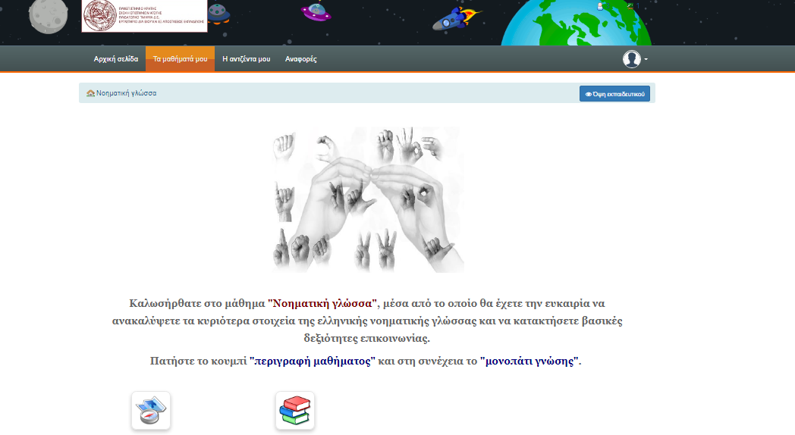
Εικόνα 4.1 Αρχική σελίδα μαθήματος Chamilo

Σε αυτό το σημείο ο εκπαιδευόμενος έχει δύο επιλογές. Να πατήσει το κουμπί της περιγραφής μαθήματος ή το μονοπάτι γνώσης.

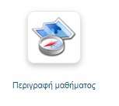


Όταν πατήσει την περιγραφή μαθήματος θα εμφανιστεί το περιεχόμενο του μαθήματος, οι δραστηριότητες που περιλαμβάνει αλλά και οι στόχοι του.

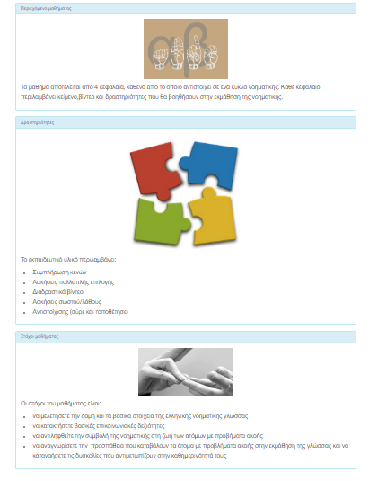
Εικόνα 4.2 Περιγραφή μαθήματος

Έπειτα, όταν πατήσει το μονοπάτι γνώσης θα εμφανιστούν οι τέσσερις κύκλοι της νοηματικής.

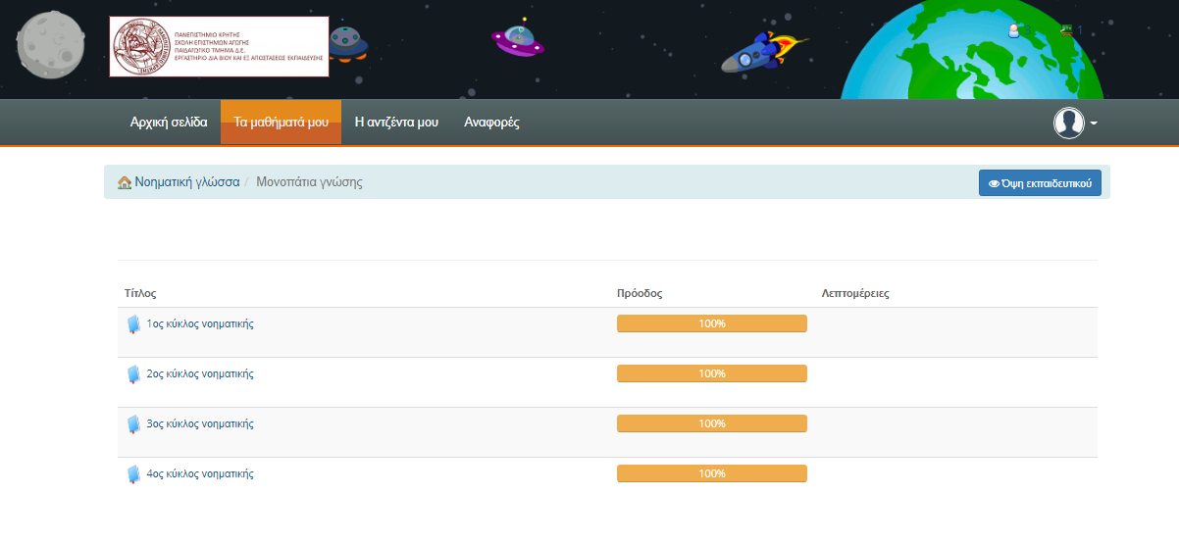
Εικόνα 4.3 Μονοπάτι γνώσης

Επιλέγοντας το κεφάλαιο που επιθυμεί να μελετήσει, θα μεταφερθεί στο εσωτερικό του κύκλου, το οποίο περιλαμβάνει τα εισαγωγικά στοιχεία και το περιεχόμενο του εκπαιδευτικού υλικού.
Στα εισαγωγικά στοιχεία αναγράφονται ο σκοπός του κύκλου, τα προσδοκώμενα αποτελέσματα, η δομή και οι λέξεις κλειδιά.

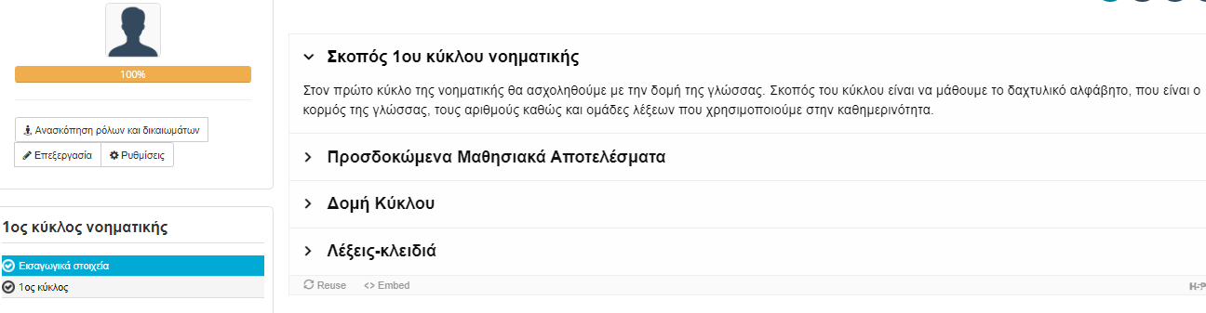
Εικόνα 4.4 Εισαγωγικά στοιχεία/σκοπός 1^{ου} κύκλου

Στη συνέχεια, πατώντας πάνω στον πρώτο κύκλο νοηματικής εμφανίζεται η πρώτη σελίδα του μαθήματος.

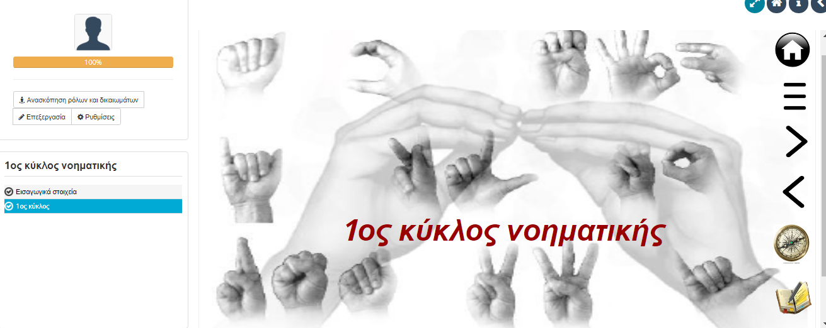
Εικόνα 4.5 1^{η} σελίδα Ε.Υ 1^{ου} κύκλου

Πατώντας το βέλος για να πάει στην επόμενη, οδηγείται στον οδηγό πλοήγησης, ο οποίος επεξηγεί κάθε κουμπί που θα συναντήσει στο Ε.Υ ο αναγνώστης.

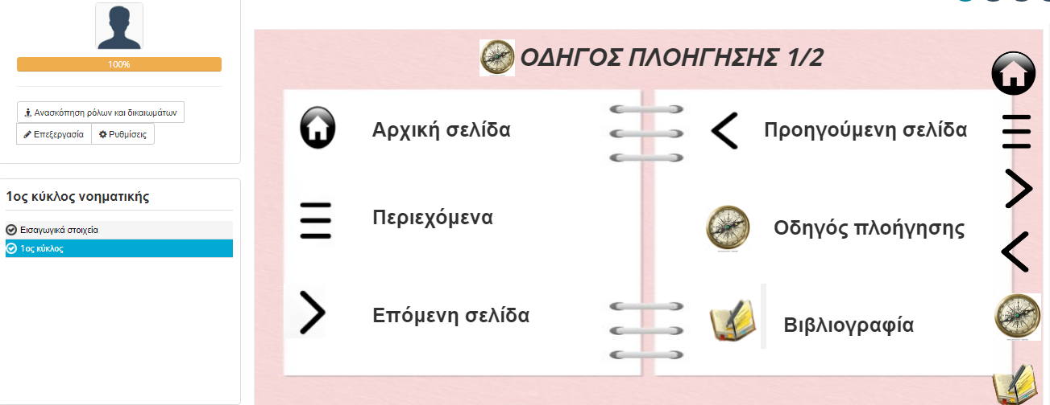
Εικόνα 4.6 Οδηγός πλοήγησης 1^{ου} κύκλου

Μετά τον οδηγό πλοήγησης παρουσιάζεται το περιεχόμενο και η εισαγωγή, που στόχο έχουν να κατατοπίσουν και να εισάγουν τον αναγνώστη στο θέμα του κεφαλαίου.

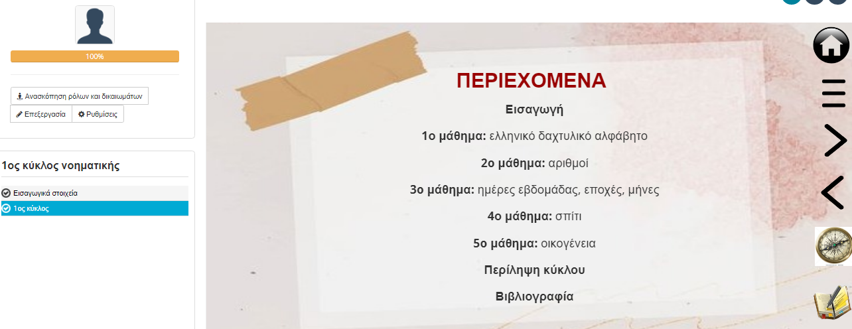
Εικόνα 4.7 Περιεχόμενα 1^{ου} κύκλου

Από εκεί και πέρα παρουσιάζονται τα μαθήματα με τις αντίστοιχες δραστηριότητες. Το κάθε μάθημα περιλαμβάνει κατά κύριο λόγο βίντεο με την θεωρία του μαθήματος, επεξηγηματικά κείμενα αλλά και εικόνες που βοηθάνε σην καλύτερη κατανόηση του περιεχομένου.

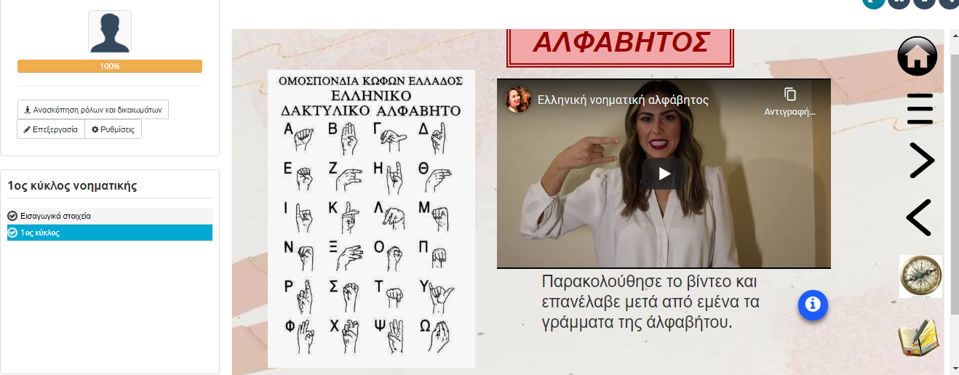
Εικόνα 4.8 1^{ο} μάθημα 1^{ου} κύκλου-Αλφάβητος

Στο τέλος κάθε μαθήματος εμπεριέχονται δραστηριότητες αυτοαξιολόγησης με παροχή άμεσης ανατροφοδότησης προκειμένου ο εκπαιδευόμενος να γνωρίζει το επίπεδο των κατακτημένων γνώσεων του και να μπορεί να επαναλαμβάνει μέρος της θεωρίας.
Οι δραστηριότητες που περιλαμβάνονται χωρίζονται στις εξής κατηγορίες:
- Συμπλήρωση κενών
- Ασκήσεις πολλαπλής επιλογής
- Διαδραστικά βίντεο
- Ασκήσεις σωστού/λάθους
- Αντιστοίχισης (σύρε και τοποθέτησε)

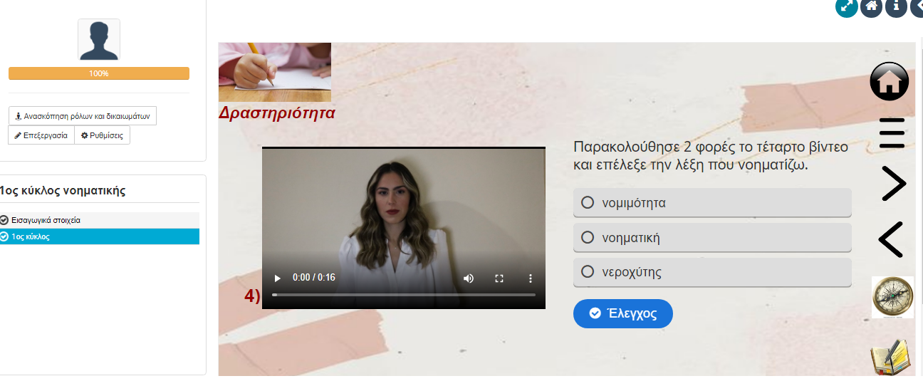
Εικόνα 4.9 Παράδειγμα δραστηριότητας πολλαπλής επιλογής

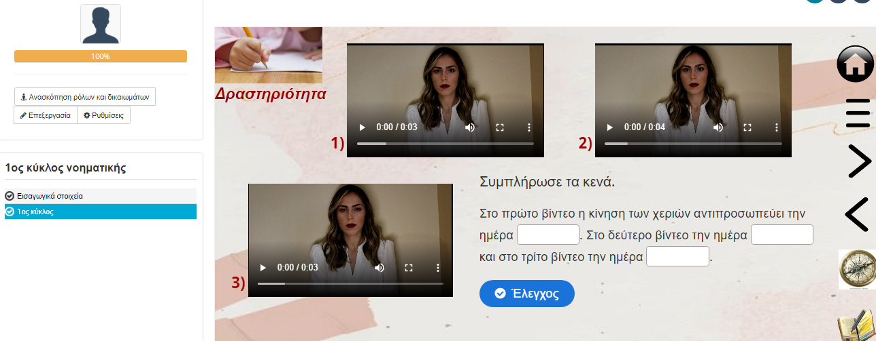
Εικόνα 4.10 Παράδειγμα δραστηριότητας συμπλήρωσης κενών

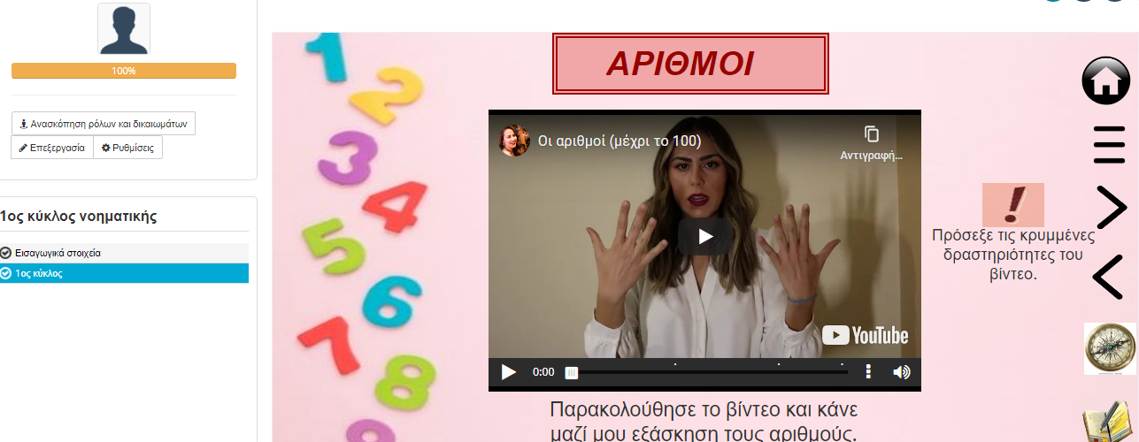
Εικόνα 4.11 Διαδραστικό βίντεο

Ολοκληρώνοντας τον κύκλο, ο εκπαιδευόμενος μεταβαίνει στη περίληψη του κύκλου, όπου βλέπει συγκεντρωτικά όσα διδάχθηκε, ενώ στην τελευταία σελίδα αναφέρεται η βιβλιογραφία.

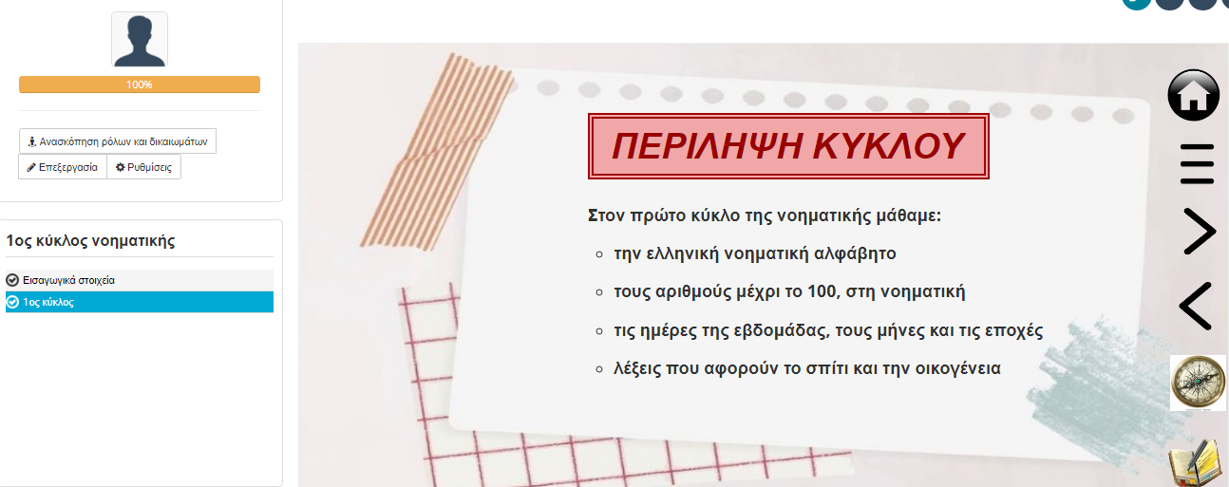
Εικόνα 4.12 Περίληψη κύκλου

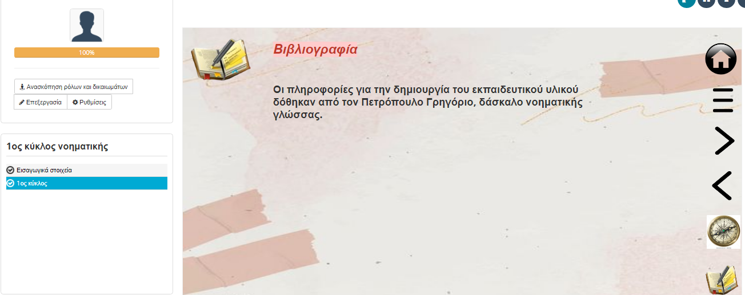
Εικόνα 4.13 Βιβλιογραφία

ΚΕΦΑΛΑΙΟ 5: ΑΠΟΤΙΜΗΣΗ ΕΚΠΑΙΔΕΥΤΙΚΟΥ ΥΛΙΚΟΥ

5.1 Ανάλυση περιεχομένου

Σύμφωνα με τον B. Berelson (1952), η ανάλυση περιεχομένου είναι «μια τεχνική έρευνας που εφαρμόζεται για να επιτευχθεί η αντικειμενική, συστηματική και ποσοτική περιγραφή του εμφανούς περιεχομένου των επικοινωνιών με τελικό στόχο την ερμηνεία τους». Μπορεί να είναι ποσοτική, ποιοτική ή μεικτής μορφής.
Η ανάλυση περιεχομένου εστιάζει στο άδηλο περιεχόμενο του υπό έρευνα υλικού, με τη θέση ότι ακόμη και οι αποσιωπήσεις ενός κειμένου μπορεί να είναι καθοριστικής σημασίας.
Έτσι, μελετάται όχι μόνον το δηλούμενο περιεχόμενο του υλικού, αλλά και το άδηλο, κάτι που βοηθά στην ανάδειξη του προσανατολισμού του υπό έρευνα περιεχομένου και οδηγεί στη διατύπωση αξιοποιήσιμων προτάσεων σχετικά με αυτό.
Το ζητούμενο είναι, το υπό ανάλυση περιεχόμενο, να μετατραπεί σε μετρήσιμα δεδομένα, τα οποία θα μπορούν να συνοψισθούν και εν τέλει να συγκριθούν μεταξύ τους προκειμένου να εξαχθούν γενικεύσιμα συμπεράσματα.
Η ανάλυση περιεχομένου αναφέρεται κυρίως σε γραπτά κείμενα όπως βιβλία, εφημερίδες, περιοδικά, κοινοβουλευτικοί λόγοι, κηρύγματα, εκθέσεις-απολογισμοί, δελτία τύπου, σλόγκαν, προπαγανδιστικά φυλλάδια κ.λ.π. Όμως δεν περιορίζεται μόνο σε αυτά. Πολλές αναλύσεις αφορούν ραδιοφωνικές εκπομπές, προφορικούς λόγους, συνεντεύξεις , φωτογραφίες ή εικόνες όπως αναλύσεις κινηματογραφικών ταινιών, κινηματογραφικών επικαίρων, κινουμένων σχεδίων, τηλεοπτικών προγραμμάτων, κλασικών εικονογραφημένων (comics), παιδικών εφημερίδων, εικονογραφημένων περιοδικών κ.λ.π.

Όπως αναφέρθηκε και στο πρώτο κεφάλαιο, στο κομμάτι της μεθοδολογίας, η έρευνα που έγινε ήταν ποιοτική. Χρησιμοποιήθηκε η ποιοτική ανάλυση περιεχομένου, ως τεχνική κωδικοποίησης και επεξεργασίας των απαντήσεων των ενήλικων γυναικών (υποκείμενα έρευνας). Ως μονάδα ανάλυσης θεωρήθηκε η πρόταση και ως μονάδα μέτρησης λήφθηκε η αξία που παρουσιάζει η κάθε φράση ανάλυσης ως προς τον σκοπό της έρευνας, ανεξαρτήτως της συχνότητας εμφάνισης του στοιχείου .
Για την ανάλυση του περιεχομένου, χρησιμοποιήθηκε το λογισμικό Atlas-ti, όπου καταγράφηκαν όλες οι απαντήσεις των συμμετεχόντων και στη συνέχεια κωδικοποιήθηκαν.

5.2 Παρουσίαση αποτελεσμάτων

5.2.1 Δημογραφικά στοιχεία
Στον πρώτο πίνακα αναγράφονται τα προσωπικά στοιχεία των συμμετεχόντων και στο δεύτερο το τεχνολογικό τους προφίλ. Όπως φαίνεται και στους παρακάτω πίνακες, κάθε συμμετέχουσα εχει τον δικό της μοναδικό κωδικό που χρησιμοποιείται για την επεξεργασία των ερωτηματολογίων.

ΚΩΔΙΚΟΣ | ΦΥΛΛΟ | ΗΛΙΚΙΑ | ΧΡΟΝΙΑ ΠΡΟΥΠΗΡΕΣΙΑΣ
01 | Γυναίκα | 22-30 | 0-4
02 | Γυναίκα | 22-30 | 0-4
03 | Γυναίκα | 22-30 | 0-4
04 | Γυναίκα | 22-30 | 0-4
05 | Γυναίκα | >51 | >20
06 | Γυναίκα | 31-40 | 0-4
07 | Γυναίκα | 22-30 | 0-4
08 | Γυναίκα | 22-30 | 0-4
09 | Γυναίκα | 41-50 | 11-20
10 | Γυναίκα | 22-30 | 0-4
Πίνακας 5.1:Προσωπικά στοιχεία συμμετεχόντων

Σύμφωνα με τον πρώτο πίνακα στην έρευνά μας συμμετέχουν δέκα γυναίκες(10). Η ηλικία επτά(7) εκ των οποίων κυμαίνεται από 22-30 ετών με 0-4 χρόνια προϋπηρεσίας. Μίας(1) συμμετάσχουσας η ηλικία βρίσκεται ανάμεσα στα 31-40 έτη με 0-4 χρόνια προϋπηρεσίας, ενώ στις δύο τελευταίες γυναίκες με τα περισσότερα χρόνια προϋπηρεσίας,11-20 και >20, οι ηλικίες του κυμαίνονται αντίστοιχα στα 41-50 έτη και >51 έτη.

ΚΩΔΙΚΟΣ | ΕΞΟΙΚΕΙΩΣΗ ΜΕ ΤΠΕ | ΧΡΗΣΗ ΤΠΕ | ΕΞΟΙΚΕΙΩΣΗ ΜΕ ΕΞΑΕ | ΕΞΟΙΚΕΙΩΣΗ ΜΕΛΕΤΗΣ ΕΥ ΜΕ ΕΞΑΕ
01 | Μέτρια | Μέτρια | Μεγάλη | Μεγάλη
02 | Πολύ μεγάλη | Μέτρια | Πολύ μεγάλη | Πολύ μεγάλη
03 | Μεγάλη | Μεγάλη | Μεγάλη | Πολύ μεγάλη
04 | Μεγάλη | Μέτρια | Μέτρια | Μεγάλη
05 | Μέτρια | Μέτρια | Μικρή | Μικρή
06 | Μεγάλη | Πολύ μεγάλη | Μέτρια | Μεγάλη
07 | Μέτρια | Μεγάλη | Μεγάλη | Μεγάλη
08 | Μεγάλη | Μεγάλη | Μεγάλη | Μεγάλη
09 | Μεγάλη | Μεγάλη | Μέτρια | Μεγάλη
10 | Μεγάλη | Πολύ μεγάλη | Μεγάλη | Μεγάλη
Πίνακας 5.2:Τεχνολογικό προφίλ συμμετεχόντων

Στον δεύτερο πίνακα παρατηρούμε το τεχνολογικό προφίλ των συμμετεχόντων. Όσον αφορά στην εξοικείωση με τις ΤΠΕ, τρεις (3) δηλώνουν ότι έχουν μέτρια, έξι (6) ότι έχουν μεγάλη και μόνο μία (1) ότι έχει πολύ μεγάλη. Στο κομμάτι χρήσης των ΤΠΕ στην εκπαιδευτική πράξη, τέσσερις γυναίκες δηλώνουν ότι κάνουν μέτρια χρήση, άλλες τέσσερις(4) μεγάλη και μόνο δύο(2) πολύ μεγάλη χρήση. Στην ερώτηση που αφορά την εξοικείωση με την μέθοδο της Εξ’ αποστάσεως εκπαίδευσης, τρεις (3) συμμετέχοντες αναφέρουν ότι έχουν μέτρια εξοικείωση, μία (1) ότι έχει μικρή, πέντε (5) ότι έχουν μεγάλη και μόνο μία (1) πολύ μεγάλη. Στην τελευταία ερώτηση σχετικά με την εξοικείωση μελέτης εκπαιδευτικού υλικού με την ΕξΑΕ, μία(1) πάλι γυναίκα δηλώνει ότι έχει μικρή εξοικείωση, επτά (7) συμμετέχοντες ότι έχουν μεγάλη και δύο (2) πολύ μεγάλη.

5.2.2 Άξονες

1ος Άξονας : Επιστημονική Συνοχή - Τεκμηρίωση του ΕΥ

1.Παράθεση πληροφοριών - απόψεων με την σχετική βιβλιογραφική τεκμηρίωση
2.Αναφορά σε διαφορετικές πηγές πληροφοριών (πχ. Βιβλία, επιστημονικά περιοδικά)
3.Συγκριτική ανάλυση πληροφοριών - απόψεων
4.Εμπλουτισμός με ερμηνεία - κριτική συζήτηση των πληροφοριών
5.Παροχή δυνατότητας στον εκπαιδευόμενο για περαιτέρω μελέτη σε διαφορετικές πηγές

Οι συμμετέχουσες φαίνεται να πιστεύουν ότι γίνεται ναι μεν βιβλιογραφική παράθεση, αλλά μικρή λόγω της θεματικής της εργασίας. Όπως αναφέρουν και στις απαντήσεις τους:

Λόγω της ιδιαιτερότητας του θέματος της παρούσας εργασίας, γίνεται κατανοητό ότι δεν υπάρχει το σύνηθες πλήθος βιβλιογραφίας, πόσο μάλλον τεκμηρίωση αυτής.(07)
Όλο το υλικό παρατίθεται κατά την αναγκαία σειρά και πάντοτε στο τέλος του κάθε μαθήματος γίνεται αναφορά στην εκάστοτε βιβλιογραφία.(03)
Το εκπαιδευτικό υλικό όλης της παρουσίασης προέρχεται από έναν δάσκαλο της νοηματικής γλώσσας. (01)

Η αναφορά που γίνεται σε διαφορετικές πηγές πληροφοριών είναι μικρή αλλά επαρκής για τις συμμετέχουσες, παρόλο που δεν είναι προσβάσιμη. Χαρακτηριστικά αναφέρουν:

Γίνεται παράθεση στον επιτρεπτό βαθμό, λόγω της ιδιαιτερότητας της εκπαιδευτικής ύλης.(07)
Ναι, αλλά οι πηγές δεν είναι διαθέσιμες στους συναδέλφους εκπαιδευτικούς για περαιτέρω μελέτη και έρευνα(08)
Στο Ε.Υ. γίνεται αναφορά
σε μια μόνο πηγή πληροφοριών, η οποία όμως είναι έγκριτη, αφού πρόκειται για έναν δάσκαλο ελληνικής νοηματικής γλώσσας που παραχώρησε το υλικό διδασκαλίας του.(03)

Επίσης, όλες συμφωνούν στο γεγονός ότι δεν υπάρχει συγκριτική ανάλυση των απόψεων, όμως αναφέρουν ότι κάτι τέτοιο πιστεύουν και οι ίδιες δεν είναι εφικτό εξαιτίας της θεματολογίας του Ε.Υ. Πιο συγκεκριμένα:
Το Ε.Υ. είναι ένα πρόγραμμα εκμάθησης της ελληνικής νοηματικής γλώσσας, συνεπώς δεν υπάρχει συγκριτική ανάλυση πληροφοριών και απόψεων, παρά μόνο πληροφοριακό υλικό προς εξάσκηση και κατανόηση. (03)
Δεν γίνεται συγκριτική ανάλυση. Γίνεται όμως πολύ καλή ανάλυση των λέξεων που σου περιγράφει ο κάθε κύκλος (05)
Στο Ε.Υ αναφέρεται σε τέτοιο θέμα που δεν μπορεί να γίνει συγκριτική ανάλυση απόψεων.(06)
Όχι δεν γίνεται συγκριτική ανάλυση πληροφοριών, αλλά παράθεση ικανοποιητικού όγκου πληροφορίας(07)

Όσον αφορά στην ερμηνεία των πληροφοριών, οι συμμετέχουσες καταγράφουν ότι το Ε.Υ είναι εμπλουτισμένο με ερμηνεία κινήσεων που χρησιμοποιούνται στη νοηματική γλώσσα. Κάποιες από τις απαντήσεις τους:

Το Ε.Υ. είναι εμπλουτισμένο με την ερμηνεία των πληροφοριών. Στην αρχή κάθε μαθήματος, υπάρχει οπτικοακουστικό υλικό (βίντεο), όπου η υπεύθυνη του προγράμματος νοηματίζει το προς κατανόηση αντικείμενο (πχ λαχανικά) και ταυτόχρονα το εξηγεί- ερμηνεύει στην νέα ελληνική γλώσσα, με στόχο να γίνει πλήρως αντιληπτό από τους εκπαιδευόμενους. (03)
Είναι εμπλουτισμένο με την ερμηνεία λέξεων της νοηματικής γλώσσας(05)
Είναι ένα κατά κανόνα ερμηνευτικό Ε.Υ. προς κατανόηση, τουλάχιστον σε ένα πρώιμο στάδιο, της νοηματικής γλώσσας. (07)

Τέλος, στην ερώτηση αν παρέχει τη δυνατότητα στον εκπαιδευόμενο για περαιτέρω μελέτη σε διαφορετικές πηγές, οι απόψεις διίστανται. Κάποιες συμμετέχουσες αναφέρουν ότι δεν παρέχει, άλλες θεωρούν ότι παρέχει κίνητρο για να ανατρέξουν σε περαιτέρω πηγές.
Το ΕΥ δεν παρέχει τη δυνατότητα για περαιτέρω μελέτη σε διαφορετικές πηγές(02)
Το Ε.Υ. παρέχει στον εκπαιδευόμενο μια πολύ καλή γνώση των βασικών στοιχείων της ελληνικής νοηματικής γλώσσας, δίνοντας την ευκαιρία σε όσους έχουν ιδιαίτερο ενδιαφέρον να ανατρέξουν σε περαιτέρω βιβλιογραφία και γιατί όχι να ξεκινήσουν πιο εντατικά μαθήματα νοηματικής. (03)
Ναι γιατί δημιουργεί ενδιαφέρον- κίνητρο στον εκπαιδευόμενο για περαιτέρω μελέτη.(04)
Το Ε.Υ. είναι εμπλουτισμένο με διάφορες δραστηριότητες και αποτελεί ένα έναυσμα για να παρακινήσει τους εκπαιδευόμενους διεξάγουν έρευνα και οι ίδιοι. (08)

2ος Άξονας : Απλή και Κατανοητή Παρουσίαση του Γνωστικού Αντικειμένου Κατηγορίες

1.Ύφος γραφής
2.Χρήση προσωπικών και κτητικών αντωνυμιών
3.Χρήση καθομιλούμενης γλώσσας
4.Ευανάγνωστη γραφή
5.Ικανοποιητική πυκνότητα πληροφοριών
6.Παρουσίαση του ΕΥ
7.Μορφή ΕΥ (κείμενο, εικόνα, βίντεο)
8.Χρωματικές συνθέσεις

Όλες οι συμμετέχουσες συμφωνούν στο γεγονός ότι το ύφος γραφής του Ε.Υ. είναι φιλικό, λιτό και απόλυτα κατανοητό από κάθε αναγνώστη.

Το ύφος γραφής είναι φιλικό προς τον αναγνώστη, απλό, λιτό και ενδεδειγμένο για ένα πρόγραμμα που στόχος του είναι η εκμάθηση νοηματικής γλώσσας.(03)
Είναι φιλικό προς κάθε αναγνώστη, ενήλικο ή ακόμη και μαθητή δημοτικής, καθώς η γραφή είναι απλή (ενίοτε και γλαφυρή), μεστή, περιεκτική και παράλληλα εμπλουτισμένη με οπτικοακουστικό υλικό.(07)
Ναι και σε βοηθάει να συνεχίσεις την παρακολούθηση με καλή διάθεση.(09)

Στην ερώτηση σχετικά με την χρήση προσωπικών και κτητικών αντωνυμιών, όλες οι γυναίκες απάντησαν ότι δεν γίνεται, εκτός από μία που φαίνεται να διαφωνεί και αναφέρει:

Στο εκπαιδευτικό υλικό χρησιμοποιούνται προσωπικές και κτητικές αντωνυμίες, γεγονός που καθιστά το ύφος του κειμένου πιο οικείο προς τον αναγνώστη(01)

Κάποιες ενδεικτικές άλλες απαντήσεις:

Στο Ε.Υ. δεν γίνεται χρήση προσωπικών και κτητικών αντωνυμιών. Η γλώσσα είναι ουδέτερη, ώστε ο εκπαιδευόμενος να λαμβάνει τις πληροφορίες που χρειάζεται για την εκμάθηση της γλώσσας. (03)
Όχι δεν παρατηρήθηκε χρήση προσωπικών και κτητικών αντωνυμιών.(06)

Επίσης, όπως στο ύφος της γραφής, έτσι και στην χρήση καθομιλούμενης γλώσσας, όλες οι συμμετέχουσες συμφωνούν πως είναι απλή και κατανοητή. Παραδείγματος χάριν:

Στο Ε.Υ. γίνεται χρήση της καθομιλουμένης γλώσσας. Το λεξιλόγιο είναι απλό, καθημερινό, χωρίς δύσκολες κι απαιτητικές λέξεις, επιτρέποντας έτσι στον εκπαιδευόμενο να ασχοληθεί απρόσκοπτα με το αντικείμενο του προγράμματος, την νοηματική γλώσσα. (03)
Ναι γιατί δίνει αμεσότητα και πιο εύκολη κατανόηση.(04)
Ναι, καθώς αποτελεί υλικό για την εκμάθηση απλών, καθημερινών εννοιών . (08)

Η γραφή παραμένει ευανάγνωστη καθ’ όλη την διάρκεια περιήγησης του Ε.Υ.

Η γραφή είναι ευανάγνωστη, όπως και η γραμματοσειρά που χρησιμοποιείται είναι μεγάλη, ώστε να μην δημιουργείται δυσκολία στον εκπαιδευόμενο να λάβει την πληροφορία που απαιτείται. (03)
Είναι ευανάγνωστη και μπορεί ο καθένας ανεξαρτήτως βαθμίδος εκπαίδευσης να μάθει και να διδακτεί.(05)
Το εκπαιδευτικό υλικό συνίσταται σε συνδυασμό γραπτού κειμένου και οπτικοακουστικού υλικού, το οποίο είναι εξαιρετικά κατανοητό και ευανάγνωστο.(07)

Σύμφωνα με τις συμμετέχουσες, η πυκνότητα του Ε.Υ. είναι αρκετά ικανοποιητική χωρία να γίνεται κουραστική:

Η πυκνότητα των πληροφοριών του εκπαιδευτικού υλικού είναι ικανοποιητική, καθώς ασχολείται με μία ποικιλία θεμάτων, όπως το ελληνικό δακτυλικό αλφάβητο, τους αριθμούς, τα χρώματα κτλ. (01)
Η πυκνότητα των πληροφοριών είναι ικανοποιητική, είναι τόσες πληροφορίες, όσες χρειάζεται ο εκπαιδευόμενος και είναι σε θέση να κατανοήσει, να συμπληρώσει με άνεση τις ασκήσεις- δραστηριότητες, χωρίς να κουραστεί. (03)

Επιπλέον, σύμφωνες είναι και οι δέκα γυναίκες όσον αφορά στην τμηματική παρουσίαση του Ε.Υ.

Ναι , γεγονός που δεν κουράζει τα μάτια του αναγνώστη. Επίσης, το υλικό γίνεται πιο κατανοητό , καθώς ο αναγνώστης δεν μπερδεύεται από πολλές πληροφορίες. (01)
Ναι, το Ε.Υ. παρουσιάζεται τμηματικά στο μέγεθος της οθόνης και διαθέτει ένα ικανοποιητικό αριθμό πληροφοριών, χωρίς να προκαλεί άγχος ή κόπωση στον εκπαιδευόμενο που το αντικρίζει. (03)
Ναι, αλλά υπάρχει η δυνατότητα μεγέθυνσης ιδιαίτερα στην περίπτωση των βίντεο.(08)

Η μορφή του εκπαιδευτικού υλικού αποτελεί ένα συνδυασμό εικόνων, βίντεο και κειμένων σύμφωνα με τις συμμετέχουσες. Πιο συγκεκριμένα:

Το εκπαιδευτικό υλικό διαθέτει εικόνες, κείμενο και σχετικά video, γεγονός που το καθιστά πιο κατανοητό και ενδιαφέρον ταυτόχρονα. Περιέχει επίσης δραστηριότητες εμπέδωσης (01)
Το Ε.Υ. περιέχει και τα τρία είδη. Εικόνα υπάρχει στην έναρξη κάθε μαθήματος. Το κείμενο και τα βίντεο ενδείκνυνται για την εκμάθηση της ελληνικής νοηματικής γλώσσας, μιας γλώσσας με κίνηση. (03)

Τέλος, οι χρωματικές συνθέσεις που χρησιμοποιήθηκαν στους τέσσερις κύκλους νοηματικής φαίνεται να συμβάλλουν στην άνετη αλληλεπίδραση, όπως αναφέρουν και στο ερωτηματολόγιο.

Ναι , οι χρωματικές συνθέσεις του εκπαιδευτικού υλικού είναι ισορροπημένες, γεγονός που κεντρίζει το ενδιαφέρον του αναγνώστη και του προσφέρει ένα εύκολο και απολαυστικό διάβασμα. (01)
Οι χρωματικές συνθέσεις συμβάλλουν στην άνετη αλληλεπίδραση, δεν κουράζουν τον εκπαιδευόμενο, αντιθέτως, τον προδιαθέτουν θετικά για το υλικό που θα ακολουθήσει.(03)
Δεν είναι απαραίτητο ότι συμβάλλουν στην άνετη αλλεπίδραση, αλλά οι επιλεγείσες, στην παρούσα έρευνα, χρωματικές συνθέσεις δεν δημιουργούν δυσκολία στην παρακολούθηση και μελέτη του ε.υ.(07)

3ος Άξονας : Ευχρηστία του ΕΥ

1.Χρήση κουμπιών πλοήγησης
2.Χρήση εικονιδίων για πρόσθετες πηγές, δραστηριότητες κτλ.
3.Πλοήγηση στο ΕΥ
4.Υπερσύνδεσμοι του ΕΥ

Σύμφωνα με τις συμμετέχουσες, τα κουμπιά που χρησιμοποιήθηκαν στο Ε.Υ είναι απολύτως κατανοητά και αναγνωρίσιμα.

Τα κουμπιά που χρησιμοποιήθηκαν στο Ε.Υ., είναι κατανοητά και αναγνωρίσιμα. Μάλιστα, στην αρχή κάθε μαθήματος, αφιερώνονται τρεις περίπου διαφάνειες που εξηγούν με σαφήνεια ποια είναι τα κουμπιά και με ποιο τρόπο λειτουργούν. Έτσι ο εκπαιδευόμενος δεν αντιμετωπίζει κανένα απολύτως πρόβλημα ως προς αυτό ακόμη και αν δεν είναι γνώστης ηλεκτρονικού υπολογιστή.(03)
Ναι, διευκολύνοντας τη ροή πλοήγησης στο υλικό.(04)

Επίσης, το ίδιο ισχύει και για τα εικονίδια που χρησιμοποιήθηκαν στο Ε.Υ. Πιο συγκεκριμένα:
Ναι, απολύτως κατανοητά. Δεν αντιμετώπισα καμία δυσκολία. (01)
Τα εικονίδια που χρησιμοποιήθηκαν στο Ε.Υ., είναι κατανοητά και αναγνωρίσιμα. Μάλιστα, στην αρχή κάθε μαθήματος, αφιερώνονται τρεις περίπου διαφάνειες που εξηγούν με σαφήνεια ποια είναι τα εικονίδια και με ποιο τρόπο λειτουργούν. (03)

Όσον αφορά στην πλοήγηση στο Ε.Υ, και οι δέκα γυναίκες αναφέρουν ότι δεν αντιμετώπισαν καμία δυσκολία, καθώς δεν απαιτείται εξειδικευμένη γνώση στους υπολογιστές για να πλοηγηθείς στο συγκεκριμένο υλικό.

Η πλοήγηση στο Ε.Υ. είναι πολύ εύκολη και βατή, με αποτέλεσμα ο εκπαιδευόμενος να μην αντιμετωπίζει κανένα απολύτως πρόβλημα ακόμη και αν δεν είναι γνώστης ηλεκτρονικού υπολογιστή.(03)
Εύκολη και διασκεδαστική αλληλεπίδραση.(10)

Τέλος, οι υπερσύνδεσμοι οδηγούν στο αναμενόμενο περιεχόμενο χωρίς κανένας συμμετέχοντας να αντιμετωπίζει πρόβλημα.

Οι υπερσύνδεσμοι του Ε.Υ. οδηγούν στο αναμενόμενο περιεχόμενο χωρίς πρόβλημα.(03)
Δεν περιλαμβάνει πολλούς υπερσύνδεσμους. (05)

4ος Άξονας : Υποστήριξη - Καθοδήγηση Εκπαιδευόμενου

1.Παροχή συμβουλών για τη μελέτη του ΕΥ
2.Υποστήριξη εκπαιδευόμενου ώστε να δοθεί έμφαση σε συγκεκριμένα σημεία
3.Ύπαρξη επεξηγηματικών σχολίων

Αρχικά, στην ερώτηση σχετικά με τις συμβουλές που παρέχονται για την μελέτη του Ε.Υ., οι συμμετέχουσες δηλώνουν ότι δεν δίνονται, πέρα από ένα- δύο σημεία, αλλά θεωρούν ότι δεν χρειάζεται κιόλας, αφού το υλικό είναι κατανοητό. Χαρακτηριστικά αναφέρουν:

Όχι αλλά δεν χρειάζεται. Έχει δομηθεί με τέτοιο τρόπο που είναι εύκολο στην μελέτη του. (06)
Δεν θα μπορούσα να πω ότι παρατίθενται συμβουλές! Ωστόσο παρατίθενται πληροφορίες σχετικά με το περιεχόμενο του εκπαιδευτικού υλικού, του οποίου η εκμάθηση πραγματοποιείται διαδραστικά.(07)

Στη συνέχεια, στην ερώτηση που αφορά τον τονισμό σημαντικών εννοιών, όλες οι συμμετέχουσες συμφωνούν πως το Ε.Υ. υποστηρίζει τον εκπαιδευόμενο προκειμένου να δώσει έμφαση σε συγκεκριμένα σημεία με την χρήση έντονης γραφής και πλαισίων. Κάποιες από τις απαντήσεις τους:

Ναι, έχουν χρησιμοποιηθεί και πλαίσια και έντονη γραφή, ώστε να τονίζονται σημαντικές έννοιες. (01)
Υπάρχει διαφορετικός χρωματισμός σε κάποια σημεία. Σε κάθε κύκλο υπάρχει ξεκάθαρος διαχωρισμός των γνώσεων που παίρνει ο εκπαιδευόμενος και των προσδοκώμενων μαθησιακών αποτελεσμάτων(05)
Υπάρχουν βίντεο που εξυπηρετούν αυτό το σκοπό!(07)

Στην τελευταία ερώτηση του 4^{ου} άξονα, υποστηρίζεται από όλες τις συμμετέχουσες ότι υπάρχουν επεξηγηματικά σχόλια που βοηθάνε τον σπουδαστή στη μελέτη του. Ακολούθως κάποιες απαντήσεις τους:

Φυσικά, στο Ε.Υ. υπάρχουν επεξηγηματικά σχόλια τα οποία υποστηρίζουν τον σπουδαστή στη μελέτη του. Σε πολλά σημεία, ο εκπαιδευόμενος παροτρύνεται να σταθεί, να κάνει περαιτέρω εξάσκηση κι έπειτα να συνεχίσει τη μελέτη του.(03)
Ναι. Σε κάποια σημεία υπάρχει περαιτέρω ανάλυση των ασκήσεων.(05)

5ος Άξονας : Αλληλεπίδραση με τον Εκπαιδευόμενο

1.Δραστηριότητες για έκφραση απόψεων
2.Δραστηριότητες για διατύπωση ερωτήσεων
3.Δραστηριότητες για εμπλοκή συναισθημάτων και προσωπικών ενδιαφερόντων
4.Δραστηριότητες για ανταλλαγή απόψεων
5.Δραστηριότητες ενθάρρυνσης κοινωνικότητας
6.Δραστηριότητες ενθάρρυνσης εμπλουτισμού απόψεων

Αρχικά, στην ερώτηση σχετικά με τις δραστηριότητες του εκπαιδευτικού υλικού, οι απόψεις των συμμετεχόντων διίστανται. Οι περισσότερες συμμετέχουσες (6) δηλώνουν ότι το Ε.Υ εμπεριέχει δραστηριότητες οι οποίες ενθαρρύνουν τον εκπαιδευόμενο να εκφράσει τις δικές του απόψεις πάνω σε σημαντικά ζητήματα. Παραδείγματα απαντήσεων παρατίθενται παρακάτω:

Το ε.υ. εμπεριέχει δραστηριότητες οι οποίες ενθαρρύνουν τον εκπαιδευόμενο να εκφράσει τις δικές του απόψεις/ κρίσεις πάνω σε σημαντικά ζητήματα, αλλά με τρόπο ιδιαίτερο, γνωρίζοντας πλέον να κάνει χρήση της νοηματικής γλώσσας.(07)

Τέσσερις συμμετέχουσες θεωρούν ότι το Ε.Υ δεν περιλαμβάνει τέτοιου είδους δραστηριότητες γιατί δεν στοχεύει τόσο στην έκφραση των απόψεων των συμμετεχόντων, όσο στην κατανόηση σημαντικών ζητημάτων. Χαρακτηριστικά αναφέρεται:

Το Ε.Υ. δεν εμπεριέχει δραστηριότητες οι οποίες ενθαρρύνουν τον εκπαιδευόμενο να εκφράσει τις δικές απόψεις πάνω σε σημαντικά ζητήματα, καθώς το πρόγραμμα στοχεύει στην κατανόηση, σε μια πρώτη επαφή με την ελληνική νοηματική γλώσσα. Ο εκπαιδευόμενος μπορεί μέσα από τις δραστηριότητες που υπάρχουν, να εμπεδώσει καλύτερα όσα έκανε εξάσκηση προηγουμένως. (03)

Η ίδια άποψη εκφράζεται στην ερώτηση που αφορά τις δραστηριότητες και κατά πόσο αυτές ενθαρρύνουν τον εκπαιδευόμενο να διατυπώνει τις δικές του ερωτήσεις σε σημαντικά ζητήματα.

Το Ε.Υ. δεν εμπεριέχει δραστηριότητες οι οποίες ενθαρρύνουν τον εκπαιδευόμενο να εκφράσει τις δικές του ερωτήσεις πάνω σε σημαντικά ζητήματα, καθώς το πρόγραμμα στοχεύει στην κατανόηση, σε μια πρώτη επαφή με την ελληνική νοηματική γλώσσα. Ο εκπαιδευόμενος μπορεί μέσα από τις δραστηριότητες που υπάρχουν, να εμπεδώσει καλύτερα όσα έκανε εξάσκηση προηγουμένως. (03)
Μπορεί να αναστοχαστεί και να απαντήσει στις δικές του ερωτήσεις.(10)

Επίσης, σύμφωνα με τις συμμετέχουσες, οι δραστηριότητες ενθαρρύνουν τον εκπαιδευόμενο να εμπλακεί συναισθηματικά με βάση τα προσωπικά του ενδιαφέροντα, καθώς είναι τέτοιο και τι θέμα του Ε.Υ. Μία γυναίκα(07) μόνο υποστηρίζει ότι αυτό εξαρτάται και από τα ενδιαφέροντα του καθενός. Μερικές απαντήσεις:
Ναι, το Ε.Υ. εμπεριέχει δραστηριότητες οι οποίες ενθαρρύνουν τον εκπαιδευόμενο να εμπλακεί συναισθηματικά με βάση τα προσωπικά του ενδιαφέροντα. Δίνεται η δυνατότητα στους σπουδαστές να αποκτήσουν μια καλή βάση στην ελληνική νοηματική γλώσσα και να συνεχίσουν τις σπουδές τους στην νοηματική αν το επιθυμούν. Το πρόγραμμα εγείρει το ενδιαφέρον για την γλώσσα αυτή.(03)
Εξαρτάται τα προσωπικά ενδιαφέροντα και την ηλικία του αναγνώστη.(07)
Το εν λόγο εκπαιδευτικό υλικό ευαισθητοποιεί κάθε αναγνώστη.(08)

Καθίσταται σαφές από όλες τις συμμετέχουσες ότι το εκπαιδευτικό υλικό δεν εμπεριέχει δραστηριότητες που να ενθαρρύνουν τον εκπαιδευόμενο να ανταλλάξει απόψεις με άλλους εκπαιδευόμενους, αλλά τονίζουν ότι κάτι τέτοιο δεν είναι απαιτούμενο αφού πρόκειται για ένα ατομικό πρόγραμμα. Ενδεικτικές απαντήσεις:

Όχι, το Ε.Υ. δεν εμπεριέχει δραστηριότητες οι οποίες ενθαρρύνουν τον εκπαιδευόμενο να ανταλλάξει απόψεις με τους άλλους εκπαιδευόμενους. Είναι ένα ατομικό πρόγραμμα εκμάθησης της νοηματικής που περιλαμβάνει παρακολούθηση βίντεο και τέλεση δραστηριοτήτων για την κατανόηση του υλικού. Οι εκπαιδευόμενοι ενθαρρύνονται να ανταλλάξουν απόψεις μεταξύ τους, μόνο στο βαθμό του να συζητήσουν το υλικό και να νοηματίζουν ό,τι έμαθαν. (03)
Δεν υπάρχει αυτή η δυνατότητα, αλλά ούτε και χρειάζεται!(07)

Όσον αφορά στις δραστηριότητες που αφορούν τον εκπαιδευόμενο και αν το κάνουν να νιώθει μέλος μιας κοινωνικής ομάδας που έχει συγκεκριμένες ανάγκες και προσδοκίες, οι απαντήσεις προβληματίζουν καθώς οι οχτώ(8) συμμετέχουσες αναφέρουν ότι περιλαμβάνονται τέτοιου είδους δραστηριότητες και μόνο δύο(2) υποστηρίζουν το αντίθετο. Πιο συγκεκριμένα:

Ναι, τον βοηθάει να μπει στην θέση των ατόμων που αντιμετωπίζουν προβλήματα ακοής.(01)
Όχι μόνο να θεωρήσει τον εαυτό του ως μέλος ενός κοινωνικού συνόλου, αλλά να συμβάλει στην ομαλή ένταξη α.μ.ε.α. στην κοινωνική ζωή. (07)
Ναι, το Ε.Υ. εμπεριέχει δραστηριότητες οι οποίες ενθαρρύνουν τον εκπαιδευόμενο να θεωρήσει τον εαυτό του ως μέλος μιας κοινωνικής ομάδας που έχει συγκεκριμένες ανάγκες και προσδοκίες. Οι εκπαιδευόμενοι ενθαρρύνονται να αναζητήσουν κωφούς, στο βαθμό του να συζητήσουν το υλικό και να νοηματίζουν ό,τι έμαθαν, να αισθανθούν μέλη μιας κοινωνικής ομάδας με ανάγκες και προσδοκίες. (03)
Ναι, γιατί μέσω της εκμάθησης συνδέεται και συναισθηματικά.(04)
Τον ενθαρρύνουν να αποκτήσει γνώσεις ώστε να γίνει μέλος μιας κοινωνικής ομάδας και να μην αποξενωθεί.(05)
Δεν υπάρχουν τέτοιες δραστηριότητες. (06)

Τέλος, σύμφωνα με τις συμμετέχουσες το Ε.Υ. δεν εμπεριέχει δραστηριότητες οι οποίες να ενθαρρύνουν τον εκπαιδευόμενο να ενσωματώσει τις απόψεις το σε αυτό αλλά να εμπλουτίσει τις γνώσεις του. Κάποια παραδείγματα απαντήσεών τους:

Όχι απόψεις! Εν προκειμένω, γνώσεις!(07)
Οι δραστηριότητες δεν δίνουν αυτή τη δυνατότητα, διότι το Ε.Υ. αποτελεί υλικό γνώσεων. (08)

6ος Άξονας : Δυνατότητα Αναστοχασμού – Αυτοαξιολόγησης

1.Δραστηριότητες ενθάρρυνσης αυτοαξιολόγησης
2.Δραστηριότητες ενθάρρυνσης ανάπτυξης αυτόνομης σκέψης
3.Δραστηριότητες ενθάρρυνσης επικοινωνίας με στόχο την ανατροφοδότησης 4.Δραστηριότητες ενθάρρυνσης συσχέτισης νέων δεδομένων με υπάρχουσα πραγματικότητα
5.Δραστηριότητες ενθάρρυνσης εφαρμογής νέων γνώσεων

Σύμφωνα με τις συμμετέχουσες το εκπαιδευτικό υλικό περιλαμβάνει δραστηριότητες οι οποίες ενθαρρύνουν την αυτοαξιολόγηση του εκπαιδευόμενου σε κάθε ενότητα και άσκηση, αφού ο καθένας μπορεί να δει το λάθος του και να μάθει από αυτό ή ακόμα να επαναλάβει την άσκηση όσες φορές χρειαστεί.

Ναι, όλες οι δραστηριότητες ενθαρρύνουν τον εκπαιδευόμενο να ελέγξει τις κατεκτημένες γνώσεις και να αυτοαξιολογηθεί. (01)
Ναι, το Ε.Υ. εμπεριέχει δραστηριότητες οι οποίες ενθαρρύνουν την αυτοαξιολόγηση του εκπαιδευόμενου. Έπειτα από κάθε βίντεο όπου ο εκπαιδευόμενος θα εξασκηθεί σε ένα αντικείμενο, πχ. Αριθμοί, υπάρχουν δραστηριότητες διαφόρων τύπων με στόχο την καλύτερη κατανόηση και αυτοαξιολόγηση των εκπαιδευόμενων, με δυνατότητα να δουν τα λάθη τους και να επαναλάβουν την άσκηση όσες φορές επιθυμούν. (03)

Στην ερώτηση αν εμπεριέχει δραστηριότητες που ενθαρρύνουν την ανάπτυξη κριτικής σκέψης, οι απόψεις των συμμετεχόντων έρχονται σε αντιπαράθεση. Το μεγαλύτερο ποσοστό (8 άτομα) δηλώνει ότι οι διαφορετικές δραστηριότητες παροτρύνουν την αυτόνομη σκέψη.

Το Ε.Υ., εμπεριέχει δραστηριότητες οι οποίες ενθαρρύνουν την ανάπτυξη της αυτόνομης κριτικής σκέψης του εκπαιδευόμενου, καθώς υπάρχουν δραστηριότητες διαφόρων τύπων με στόχο την καλύτερη κατανόηση των σπουδαστών, με δυνατότητα να δουν τα λάθη τους και να επαναλάβουν την άσκηση όσες φορές επιθυμούν, αναπτύσσοντας έτσι αυτόνομη και κριτική σκέψη, κάνουν κτήμα τους το υλικό δοθέν μαθησιακό υλικό.(03)
Ναι μέσα από τις δραστηριότητες ο εκπαιδευόμενος αναπτύσσει αυτόνομα τη σκέψη του.(10)
Παρόλα αυτά, ένα μικρό ποσοστό (2 άτομα) δηλώνει ότι δεν είναι αυτός ο σκοπός του Ε.Υ.
Δεν είναι τέτοια η φύση του παρόντος ε.υ. Πρόκειται για εκμάθηση της νοηματικής γλώσσας(06)

Στην επόμενη ερώτηση, φαίνεται να συμμερίζονται την ίδια άποψη και οι δέκα(10) γυναίκες σχετικά με την ανάπτυξη δίαυλων επικοινωνίας με στόχο την ανατροφοδότηση του εκπαιδευομένου, που προσφέρουν οι δραστηριότητες. Το Ε.Υ. όπως αναφέρουν δεν περιλαμβάνει τέτοιου είδους δραστηριότητες.

Το Ε.Υ., δεν εμπεριέχει δραστηριότητες οι οποίες ενθαρρύνουν την ανάπτυξη δίαυλων επικοινωνίας με στόχο την ανατροφοδότηση του εκπαιδευόμενου. Οι δραστηριότητες έχουν ως στόχο την κατανόηση και εμπέδωση του υλικού που έχει δοθεί. (03)

Επιπλέον, το σύνολο των γυναικών θεωρεί πως το Ε.Υ. εμπεριέχει δραστηριότητες που ενθαρρύνουν τον εκπαιδευόμενο να συσχετίσει τα νέα δεδομένα με την δική του πραγματικότητα. Το γεγονός αυτό συμπεραίνεται από τα παρακάτω:

Το Ε.Υ., εμπεριέχει δραστηριότητες οι οποίες ενθαρρύνουν τον εκπαιδευόμενο να συσχετίσει τα νέα δεδομένα με τη δική του πραγματικότητα, καθώς μέσα από απλές ασκήσεις, που θα πραγματοποιούσε για την εκμάθηση οποιασδήποτε άλλης γλώσσας, κατανοεί πως είναι μια γλώσσα όπως όλες οι άλλες. Με την κατανόηση της, αντιλαμβάνεται πως πολλές λέξεις στην ελληνική νοηματική, νοηματίζονται με βάση την χαρακτηριστική κίνηση που κάνουμε γι αυτά στην καθημερινότητα μας. (03)
Η εκμάθηση της νοηματικής γλώσσας έχει άμεσο κοινωνικό αντίκτυπο, επιτρέποντας στον εκπαιδευόμενο να έλθει σε επικοινωνία και να πετύχει την αλληλοκατανόηση με ένα άνθρωπο κωφό.(07)

Τέλος, όλες συμφωνούν στο γεγονός ότι το ΕΥ εμπεριέχει δραστηριότητες οι οποίες ενθαρρύνουν τον εκπαιδευόμενο να εφαρμόσει τις νέες τους γνώσεις στην δική του πραγματικότητα. Ενδεικτικά αναφέρουν:

Ναι γιατί υιοθετεί νέες πληροφορίες – αντιλήψεις για κάτι διαφορετικό.(04)
Ναι, όλες οι δραστηριότητες ενθαρρύνουν τον εκπαιδευόμενο να εφαρμόσει την νέα γνώση στην προσωπική του ζωή και καθημερινότητα , στην συναναστροφή του με ανθρώπους με προβλήματα ακοής.(01)
Ναι, μετά το τέλος των δραστηριοτήτων μπορώ να χρησιμοποιήσω τις λέξεις που έμαθα στην νοηματική(02)

7ος Άξονας : Σκοπός - Προσδοκώμενα Αποτελέσματα

1.Σαφής διατύπωση σκοπού κάθε διδακτικής ενότητας
2.Σαφής διατύπωση προσδοκώμενων αποτελεσμάτων κάθε διδακτικής ενότητας
3.Παρακίνηση προσδοκώμενων αποτελεσμάτων σε επίπεδο γνώσεων
4.Παρακίνηση προσδοκώμενων αποτελεσμάτων σε επίπεδο δεξιοτήτων
5.Παρακίνηση προσδοκώμενων αποτελεσμάτων σε επίπεδο στάσεων
6.Δυνατότητα ελέγχου προόδου με βάση τα προσδοκώμενα αποτελέσματα

Αρχικά, κρίνεται σαφής και κατανοητή η διατύπωση του σκοπού της κάθε διδακτικής ενότητας, όπως φαίνεται από τις απαντήσεις τους:

Στο Ε.Υ. διατυπώνεται με σαφήνεια ο σκοπός της κάθε διδακτικής ενότητας στην αρχή κάθε μαθήματος, ώστε οι εκπαιδευόμενοι να γνωρίζουν ακριβώς τον μαθησιακό στόχο. (03)
Ναι είναι ευδιάκριτος και σαφής.(04)

Την ίδια άποψη φαίνεται να εκφράζουν και για την διατύπωση των προσδοκώμενων αποτελεσμάτων στο τέλος της κάθε ενότητας:

Στο Ε.Υ. διατυπώνονται με σαφήνεια τα προσδοκώμενα αποτελέσματα της κάθε διδακτικής ενότητας στην αρχή κάθε μαθήματος, ώστε οι εκπαιδευόμενοι να γνωρίζουν ακριβώς τα μαθησιακά αποτελέσματα. (03)
Ναι. Υπάρχει ενότητα με τα προσδοκώμενα αποτελέσματα της κάθε ενότητας (05)

Επιπλέον, οι συμμετέχουσες υποστηρίζουν ότι τα προσδοκώμενα αποτελέσματα παρακινούν τον εκπαιδευόμενο σε επίπεδο γνώσεων, εγείροντας το ενδιαφέρον του για περαιτέρω επιμόρφωση σχετικά με τη νοηματική. Οι απαντήσεις τους το επιβεβαιώνουν:

Ναι. Κεντρίζουν το ενδιαφέρον του εκπαιδευόμενου για περαιτέρω εκμάθηση και κατανόηση της νοηματικής γλώσσας.(07)
Ναι, σίγουρα γεννάται η απορία πως αποδίδονται και άλλες λέξεις στη νοηματική γλώσσα(08)
Ναι, με κάνουν να θέλω να μάθω τη νοηματική γλώσσα(02)

Στη συνέχεια, τα προσδοκώμενα αποτελέσματα, όπως φαίνεται από όλες τις απόψεις, παρακινούν τον εκπαιδευόμενο σε επίπεδο δεξιοτήτων.

Τα προσδοκώμενα αποτελέσματα παρακινούν τον εκπαιδευόμενο σε επίπεδο δεξιοτήτων, καθώς εγείρουν το ενδιαφέρον του, προτού καν ξεκινήσει η μαθησιακή διαδικασία.(03)

Σε επίπεδο στάσεων, όλες οι γυναίκες δείχνουν να έχουν μικρότερη παρακίνηση.

Το παρόν ε.υ. ευαισθητοποιεί τον εκπαιδευόμενο όσον αφορά στην αλληλεπίδραση του με άτομα με ιδιαιτερότητες(07)

Τέλος, οι συμμετέχουσες συμφωνούν στο γεγονός ότι ο εκπαιδευόμενος μπορεί να ελέγχει την πρόοδό του με βάση τα προσδοκώμενα αποτελέσματα σε κάθε ενότητα. Κάποια παραδείγματα απαντήσεων:

Ναι, ο εκπαιδευόμενος μπορεί να ελέγχει την πρόοδο και τις ικανότητες του με βάση τα προσδοκώμενα αποτελέσματα της κάθε διδακτικής ενότητας. (01)
Ναι, υπάρχει αυτή η δυνατότητα στο πέρας κάθε άσκησης(02)
Ο εκπαιδευόμενος ελέγχει την πρόοδο του με βάση τα προσδοκώμενα αποτελέσματα, καθώς όλες οι δραστηριότητες είναι προσαρμοσμένες σε αυτά.(03)

8ος Άξονας : Δημιουργία ΕΥ σύμφωνα με τις Αρχές της Πολυμεσικής Μάθησης

1.Ύπαρξη συνδυασμού κειμένου και εικόνας για την παρουσίαση
2.Χρήση εικόνων για καλύτερη κατανόηση
3.Ύπαρξη στοιχείων αφήγησης (μονόλογος, διάλογος, σχόλια, περιγραφή)
4.Ύπαρξη μη σχετικών πληροφοριών
5.Χρήση φιλικής γλώσσας
6.Χρήση δεύτερου ενικού προσώπου
7.Ύπαρξη ηχητικής παρουσίασης
8.Τμηματική παρουσίαση γνωστικού αντικειμένου
9.Ύπαρξη διαδραστικών δραστηριοτήτων
10.Ύπαρξη μακροσκελών κειμένων
11.Παροχή σαφών οδηγιών για δραστηριότητες
12.Ύπαρξη στοιχείων επισήμανσης (έντονη γραφή, υπογράμμιση)
13.Ύπαρξη εισαγωγικών δραστηριοτήτων

Σύμφωνα με τις συμμετέχουσες, το εκπαιδευτικό υλικό περιλαμβάνει, σε μεγάλο βαθμό, συνδυασμό εικόνων και βίντεο για την παρουσίαση του γνωστικού αντικειμένου, γεγονός που το καθιστά πιο ελκυστικό, όπως διαφαίνεται και από τις απαντήσεις τους:

Ναι, στο εκπαιδευτικό υλικό χρησιμοποιείται και κείμενο και εικόνα, γεγονός που το καθιστά πιο ελκυστικό και κατανοητό. (01)
Ναι, στο Ε.Υ. υπάρχει συνδυασμός κείμενου και εικόνας- βίντεο για την παρουσίαση του γνωστικού αντικειμένου. Το Ε.Υ. περιέχει κείμενο και βίντεο. Εικόνα υπάρχει στην έναρξη κάθε μαθήματος. Το κείμενο και τα βίντεο ενδείκνυνται για την εκμάθηση της ελληνικής νοηματικής γλώσσας, μιας γλώσσας με κίνηση και όχι στατική.(03)
Ναι υπάρχει σε μεγάλο βαθμό.(06)

Επίσης, και οι δέκα γυναίκες δηλώνουν ότι η χρήση εικόνων κατά την περιήγηση στο Ε.Υ. βοηθάει στην κατανόηση του γνωστικού αντικειμένου. Χαρακτηριστικά αναφέρουν:

Προφανώς, γιατί γίνεται παραστατικό και κατανοητό μέσω των εικόνων.(04)
Ειδικά για το θέμα της διδακτικής ενότητας η χρήση των εικόνων διαδραματίζει μεγάλο ρόλο στην κατανόηση εννοιών.(06)
Οι εικόνες δίνουν μεγαλύτερη ζωντάνια.(10)

Όσον αφορά στην ερώτηση για την ύπαρξη στοιχείων αφήγησης, οι συμμετέχουσες δηλώνουν ότι το Ε.Υ. περιλαμβάνει κατά κύριο λόγο περιγραφές και σχόλια. Πιο συγκεκριμένα:

Στο Ε.Υ. υπάρχουν στοιχεία αφήγησης, κυρίως περιγραφή και σχόλια πάνω στο γνωστικό αντικείμενο που βοηθούν τον εκπαιδευόμενο να κατανοήσει καλύτερα το υλικό και να πραγματοποιήσει με επιτυχία τις δραστηριότητες. (03)
Μόνο όταν περιγράφεται ο σκοπός και τα προσδοκώμενα αποτελέσματα της παρούσας μελέτης! Στόχος είναι αμιγώς η εκμάθηση της νοηματικής γλώσσας(07)

Επιπλέον, μέσα απ’ όλες τις απόψεις των συμμετεχόντων, καθίσταται σαφές ότι το Ε.Υ. δεν περιλαμβάνει μην σχετικές με το γνωστικό αντικείμενο πληροφορίες.

Όχι, όλα είναι σχετικά με το γνωστικό αντικείμενο(02)
Όχι, στο Ε.Υ. δεν συμπεριλαμβάνονται μη σχετικές πληροφορίες με το γνωστικό αντικείμενο, αφού η υπεύθυνη δεν επιθυμεί να αποπροσανατολίσει τον εκπαιδευόμενο από τον στόχο του, την κατανόηση του αντικειμένου. (03)

Για ακόμα μία φορά οι συμμετέχουσες ομόφωνα συμφωνούν στη χρήση φιλικής γλώσσας. Ενδεικτικά αναφέρουν:
Η γλώσσα είναι φιλική προς τον αναγνώστη, απλή, λιτή και ενδεδειγμένη για ένα πρόγραμμα που στόχος του είναι η εκμάθηση νοηματικής γλώσσας, χωρίς να δυσκολεύει τον εκπαιδευόμενο και να τον αποπροσανατολίζει από τον στόχο του.(03)
Ναι. Είναι απλή , κατανοητή και φιλική η γλώσσα παρουσίασης(05)

Η χρήση δεύτερου προσώπου εντοπίζεται κατά κύριο λόγο στις εκφωνήσεις των ασκήσεων, δίνοντας στο ύφος ένα πιο φιλικό τόνο και μία αίσθηση προτροπής, όπως χαρακτηριστικά αναφέρεται:

Ναι, στις εκφωνήσεις των ασκήσεων γίνεται η χρήση του δεύτερου προσώπου.(02)
Στο Ε.Υ. γίνεται χρήση του δευτέρου προσώπου, ώστε το ύφος να είναι φιλικό και να υπάρχει η αίσθηση της προτροπής προς τον εκπαιδευόμενο. (03)
Ναι, δημιουργώντας οικειότητα και αναπτύσσοντας έμμεσα ‘’διάλογο’’.(04)

Στην ερώτηση σχετικά με την ηχητική παρουσίαση, οι συμμετέχουσες αναφέρουν ότι το Ε.Υ. δεν περιλαμβάνει ηχητική παρουσίαση, παρά μόνο όταν αυτή συνδυάζεται με την προβολή βίντεο, εξαιτίας της φύσεως του γνωστικού αντικειμένου. Χαρακτηριστικό παράδειγμα:
Στο Ε.Υ. γίνεται ηχητική παρουσίαση του γνωστικού αντικειμένου, κυρίως με τη μορφή βίντεο, ώστε ο εκπαιδευόμενος να κατανοεί καλύτερα το υλικό, αφού τα βίντεο ενδείκνυνται περισσότερο για την κατανόηση της ελληνικής νοηματικής γλώσσας. (03)

Επίσης, όσον αφορά στο ύφος που περιλαμβάνουν οι ηχητικές παρουσιάσεις, οι συμμετέχουσες δηλώνουν ότι σε όλα τα βίντεο το ύφος παραμένει φιλικό και προσιτό, όπως μπορούμε να καταλάβουμε από το παρακάτω παράδειγμα:

Στο Ε.Υ. το ύφος της ηχητικής παρουσίασης είναι φιλικό για τον εκπαιδευόμενο, απλό, λιτό και ενδεδειγμένο για ένα πρόγραμμα που στόχος του είναι η εκμάθηση νοηματικής γλώσσας, χωρίς να δυσκολεύει τον εκπαιδευόμενο και να τον αποπροσανατολίζει από τον στόχο του.(03)

Στο Ε.Υ. δεν εμφανίζεται χαρακτήρας Avatar, σύμφωνα με τις απαντήσεις όλων των γυναικών (10), παρά μόνο η εκπαιδεύτρια στα βίντεο, ενισχύοντας με τον τρόπο αυτό την διαδικασία τη μάθησης:

Όχι, καθώς στα βίντεο πρωταγωνιστεί η εκπαιδεύτρια, γεγονός που ενισχύει ακόμα περισσότερο την διαδικασία της μάθησης των εκπαιδευόμενων. (01)
Όχι, στο Ε.Υ. δεν εμφανίζεται ένας φιλικός χαρακτήρας (avatar) που ενισχύει τη διαδικασία μάθησης των εκπαιδευόμενων. Μονάχα στο κομμάτι των δραστηριοτήτων, όταν ο εκπαιδευόμενος συμπληρώσει σωστά την άσκηση εμφανίζονται κάποια κίτρινα αστεράκια, που ενθαρρύνουν τον εκπαιδευόμενο να συνεχίσει. (03)

Ομόφωνη είναι η άποψη των συμμετεχόντων σχετικά με την τμηματική παρουσίαση του γνωστικού αντικειμένου:

Στο Ε.Υ. η παρουσίαση του γνωστικού αντικειμένου γίνεται τμηματικά, ανά θεματική ενότητα, χωρίς ο εκπαιδευόμενος να δυσκολεύεται και να χάνεται με το υλικό. (03)
Ναι. Η γνώση δομείται βήμα βημά (σκαλωσία μάθησης), ώστε να γίνεται εύληπτο το εκπαιδευτικό υλικό.(08)

Στην ερώτηση σχετικά με την παρουσία διαδραστικών δραστηριοτήτων που παρέχουν ανατροφοδότηση στους εκπαιδευόμενους, οι συμμετέχουσες δηλώνουν πως εντοπίζουν τέτοιου είδους δραστηριότητες σε όλους τους κύκλους. Ενδεικτικά παραδείγματα:

Στο Ε.Υ. υπάρχoυν διαδραστικές δραστηριότητες που παρέχουν ανατροφοδότηση στους εκπαιδευόμενους. Ο εκπαιδευόμενος παρακολουθεί το τρία βίντεο και στη συνέχεια καλείται να γράψει ποιες λέξεις είδε, αναμένοντας τις σωστές απαντήσεις από το διαχειριστή. (03)
Προφανώς, καθώς τόσο η διδασκαλία όσο και η εκμάθηση της νοηματικής γλώσσας μπορεί να επιτευχθεί μόνο διαδραστικά!(07)
Ναι, υπάρχουν πολλές διαδραστικές δραστηριότητες που παρέχουν ανατροφοδότηση στους εκπαιδευόμενους. (01)

Όσον αφορά στην ύπαρξη μακροσκελή κειμένων, όλες οι συμμετέχουσες αναφέρουν ότι τα κείμενα του γνωστικού αντικειμένου είναι μικρά και περιεκτικά.

Στο Ε.Υ. δεν υπάρχουν μακροσκελή κείμενα για την παρουσίαση του γνωστικού αντικειμένου. Υπάρχει ελάχιστο κείμενο, ώστε να μην υπάρχει κόπωση από πλευράς εκπαιδευόμενου και πολλά βίντεο, για την καλύτερη κατανόηση του αντικειμένου.(03)
Όχι, η παρουσίαση του γνωστικού αντικειμένου είναι περιεκτική, όσον αφορά στο γραπτό κείμενο.(07)

Επιπρόσθετα, σχετικά με την παροχή σαφή οδηγιών στους εκπαιδευομένους για την υπολοίηση των δραστηριοτήτων, οι συμμετέχουσες δηλώνουν ότι δεν υπάρχουν , παρά μόνο στις εκφωνήσεις κάποιων ασκήσεων, κάτι όμως που δεν φαίνεται να τις προβληματίζει αφού η δομή του υλικού είναι κατανοητή.
Οι δραστηριότητες είναι τόσο κατανοητές που δεν χρειάζονται οδηγίες(02)
Το Ε.Υ. παρέχει οδηγίες στους εκπαιδευόμενους για την υλοποίηση κάποιων δραστηριοτήτων, με συνέπεια ο εκπαιδευόμενος να μην αντιμετωπίζει προβλήματα σ τις δραστηριότητες και να ασχολείται απρόσκοπτα με την εμπέδωση του υλικού. (03)
Οι δραστηριότητες είναι φτιαγμένες με τέτοιο τρόπο που δεν χρειάζονται ιδιαίτερες οδηγίες.(06)

Σύμφωνα με τις συμμετέχουσες, στο Ε.Υ. εντοπίζονται στοιχεία επισήμανσης, κατά κύριο λόγο έντονη γραφή και χρωματισμοί, τα οποία εφιστούν την προσοχή του εκπαιδευόμενου σε σημαντικά στοιχεία του γνωστικού αντικειμένου.

Ναι, υπάρχουν στοιχεία επισήμανσης, τα οποία εφιστούν την προσοχή του εκπαιδευόμενου σε σημαντικά σημεία του γνωστικού αντικειμένου. (01)
Στο Ε.Υ. υπάρχουν στοιχεία επισήμανσης, κυρίως έντονη γραφή και χρωματισμός που βοηθούν τον εκπαιδευόμενο να κατανοήσει καλύτερα το δοθέν υλικό και να σταθεί σε ορισμένα σημεία που είναι απαραίτητο για περαιτέρω εξάσκηση.(03)

Τέλος, στην ερώτηση σχετικά με την ύπαρξη εισαγωγικών δραστηριοτήτων που βοηθούν στην μελέτη του εκπαιδευόμενου, οι συμμετέχουσες δηλώνουν ότι δεν υπάρχουν. Κάποια παραδείγματα:

Όχι, καθώς οι περισσότεροι εκπαιδευόμενοι δεν θα γνωρίζουν την ελληνική νοηματική γλώσσα. (01)
Το Ε.Υ αποτελεί ένα νέο γνωστικό αντικείμενο και δεν υπάρχει προϋπάρχουσα γνώση. (08)

9ος Άξονας : Γενικές Επισημάνσεις

1.Τα πιο δυνατά σημεία του ΕΥ
2.Αλλαγές για βελτίωση του ΕΥ

Στον τελευταίο άξονα του ερωτηματολογίου οι συμμετέχουσες καταγράφουν τα τρία πιο δυνατά στοιχεία του εκπαιδευτικού υλικού αλλά και τις αλλαγές που θα πρότειναν για την βελτίωσή του.
Το πιο δυνατό σημείο του Ε.Υ φαίνεται να είναι τα βίντεο, που παρουσιάζονται με απλό και επεξηγηματικό τρόπο, κάνοντας το υλικό πιο ενδιαφέρον. Άλλο ένα δυνατό σημείο θεωρούνται οι διαδραστικές δραστηριότητες αλλά και το ίδιο το αντικείμενο του Ε.Υ. Παρακάτω παρατίθενται όλες οι απόψεις των συμμετεχόντων, που το αποδεικνύουν:

Το θέμα του εκπαιδευτικού υλικού είναι ενδιαφέρον και πρωτότυπο .Τα βίντεο κερδίζουν το ενδιαφέρον του εκπαιδευόμενου, καθώς και καθιστούν πιο κατανοητό ένα απαιτητικό γνωστικό αντικείμενο, όπως η ελληνική νοηματική γλώσσα. Οι διαδραστικές δραστηριότητες , οι οποίες βοηθούν στην κατάκτηση των προσδοκώμενων στόχων. (01)
Τα εκπαιδευτικά βίντεο.Η δομή του ΕΥ.Οι διάφορες δραστηριότητες(02)
Η ύπαρξη βίντεο με την επαρκή επεξήγηση του γνωστικού αντικειμένου.Η παρότρυνση από πλευράς του εκπαιδευτή να σταθεί ο εκπαιδευόμενος σε ορισμένα σημεία στη διάρκεια του βίντεο, συμβουλεύοντας τον να εξασκηθεί επαρκώς στο υλικό που ήδη έχει ειπωθεί. Οι δραστηριότητες με στόχο την κατανόηση του υλικού.(03)
Ενότητες επεξεργασμένες τμηματικά.Βίντεο επεξήγησης .Δραστηριότητες(04)
Τα βίντεο.Ο τρόπος παρουσίασης ε.υ. η απλή και κατανοητή γλώσσα γραφής(05)
Τα βίντεο που υπάρχουν.Οι δραστηριότητες.Η δομή κ μορφοποίηση των διαφανειών(06)
Το αντικείμενο του εκπαιδευτικού υλικού, η οργάνωση αυτού και τα βίντεο διδασκαλίας(07)
Το ίδιο το θέμα. Τα βίντεο διδασκαλίας. Η δυνατότητα επαναπροβολής του υλικού. (08)
Τα κείμενα και τα video ήταν εξίσου καλά.(09)
Φιλική Γλώσσα, ωραίες εικόνες συνεχή ανατροφοδότηση.(10)

Όσον αφορά τις αλλαγές που θα επιθυμούσαν, το μεγαλύτερο ποσοστό των συμμετεχόντων (7 άτομα), δεν έχουν να προτείνουν κάποια αλλαγή προς βελτίωση του υλικού. Τρεις(3) από τις γυναίκες που συμμετείχαν στην έρευνα προτείνουν την ένταξη περισσότερων εικόνων στο Ε.Υ., και την δημιουργία εισαγωγικών δραστηριοτήτων καθώς και δραστηριοτήτων που θα επιτρέπουν στους εκπαιδευόμενους να διατυπώνουν τις δικές τους απόψεις επί του θέματος. Παρακάτω αναφέρονται όλες οι απαντήσεις τους:

Να συμπεριληφθεί κάποια δραστηριότητα που να ενθαρρύνει τους εκπαιδευόμενους να διατυπώνουν τις δικές τους απόψεις. (01)
Δεν έχω να προτείνω κάποια αλλαγή με στόχο να βελτιωθεί το εκπαιδευτικό υλικό.(03,02,04,07,09,10)
Να υπάρχουν εισαγωγικές δραστηριότητες. Να υπάρχουν περισσότερες εικόνες (05)
Πιστεύω ότι δεν το Ε.Υ δεν χρειάζεται κάποιες αλλαγές για βελτίωση. (06)
Θα μπορούσαν να ενταχθούν δραστηριότητες που να αφήνουν τους εκπαιδευόμενους να εκφράσουν τη σκέψη τους επί του θέματος, ακόμα και αν γίνονταν σε επίπεδο νοηματικής γλώσσας. (08

ΚΕΦΑΛΑΙΟ 6: ΣΥΜΠΕΡΑΣΜΑΤΑ

6.1 Συμπεράσματα έρευνας

Όπως έχει αναφερθεί και στην εισαγωγή, το θέμα αυτής της εργασίας είναι ο σχεδιασμός, η υλοποίηση και η αποτίμηση εκπαιδευτικού υλικού με τη μέθοδο της ΕξΑΕ για την εκμάθηση της Ελληνικής νοηματικής γλώσσας σε ενήλικες. Σε αυτό το κεφάλαιο θα παρουσιαστούν τα συμπεράσματα μετά την συλλογή, επεξεργασία και ανάλυση των ερωτηματολογίων που δόθηκαν στις συμμετέχουσες, δίνοντας απαντήσεις στα ερευνητικά ερωτήματα της εργασίας.
Αναφορικά με το πρώτο ερευνητικό ερώτημα, η δημιουργία εξ αποστάσεως μαθησιακού υλικού εκμάθησης της ελληνικής νοηματικής γλώσσας είναι εφικτή. Η ΕΝΓ όπως την γνωρίζουμε σήμερα είναι αποτέλεσμα πολλών μετασχηματισμών. Μέσα στην πάροδο των χρόνων οι χειρομορφές αλλάζουν, η γλώσσα εξελίσσεται και το λεξιλόγιό της εμπλουτίζεται. Το ίδιο συμβαίνει αντίστοιχα με την τεχνολογία, της οποίας η πρόοδος δεν μπορεί να αφήσει ανεπηρέαστη την εκπαίδευση. Καινοτόμες πρακτικές, όπως η εξ αποστάσεως εκπαίδευση, έρχονται στο προσκήνιο, διαμορφώνοντας νέες μεθόδους διδασκαλίας της ΕΝΓ, καθώς προσφέρουν ένα ευρύ φάσμα εφαρμογών και ποικιλία εργαλείων. Η ανάγκη για οπτική αναπαράσταση στην διδασκαλία της νοηματικής γλώσσας καλύπτεται πλήρως από την εξ αποστάσεως εκπαίδευση και τις δυνατότητες που προσφέρει. Η χρήση βίντεο, εικόνων, διαδραστικών δραστηριοτήτων, σύγχρονης και ασύγχρονης τηλεκπαίδευσης καθιστούν εφικτή και αποτελεσματική την δημιουργία Ε.Υ. για την εκμάθηση της νοηματικής.
Ως προς το δεύτερο και τρίτο ερευνητικό ερώτημα, το εκπαιδευτικό υλικό δημιουργήθηκε βασισμένο στις μεθόδους που διέπουν την ΕξΑΕ.
Λαμβάνοντας υπόψιν τις επτά βασικές αρχές σχεδιασμού εκπαιδευτικού σύμφωνα με τους Σπανακά, & Λιοναράκη (2017) αλλά και τις αρχές του Mayer (2003), δημιουργήθηκε ένα Ε.Υ. το οποίο επιδιώκει να προσαρμοστεί στις ανάγκες, στα ενδιαφέροντα και στις μαθησιακές δυνατότητες των εκπαιδευομένων. Ο κάθε εκπαιδευόμενος ακολουθεί τον ρυθμό που θέλει και μπορεί να μάθει. Βασικά στοιχεία δομής του Ε.Υ. κατά το μοντέλο West & Λιονταράκι, είναι ο σκοπός, τα προσδοκώμενα αποτελέσματα και οι λέξεις κλειδιά (προκείμενα). Σημαντικό ρόλο αποτελούν οι δραστηριότητες και οι ασκήσεις αυτοαξιολόγησης (διακείμενα) καθώς και οι εικόνες, βίντεο και σχήματα (παρακείμενα) που περιλαμβάνονται στο Ε.Υ. Τέλος, κείμενα που συναντώνται διάσπαρτα στο υλικό και το εμπλουτίζουν αλλά και κείμενα που αποτελούνται από διασαφηνίσεις, διευκολύνουν την κατανόηση του.
Μετά από μελέτη της βιβλιογραφίας σχετικά με τις αρχές της εξ αποστάσεως εκπαίδευσης αλλά και την εκπαίδευση ενηλίκων, το υλικό που δημιουργήθηκε επιδιώκει να εμπλέξει τους επιμορφούμενους βαθύτερα στην μαθησιακή διαδικασία, μέσα από πλήθος δραστηριοτήτων και ασκήσεων αυτοαξιολόγησης, δίνοντας παράλληλα την δυνατότητα σε κάθε ενήλικα να ρυθμίζει ο ίδιος τον χρόνο μάθησής του. Κάθε ενότητα εμπεριέχει ανατροφοδότηση, σημαντική για τον έλεγχο απόκτησης γνώσεων και την ψυχολογική ενθάρρυνση του αναγνώστη. Τέλος, η ομοιομορφία των κύκλων, οι οποίοι ακολουθούν την ίδια δομή και λογική, διευκολύνουν την μελέτη του υλικού χωρίς να κουράζουν τον αναγνώστη.
Όσον αφορά στο τέταρτο και πέμπτο ερευνητικό ερώτημα, συμπεραίνεται ότι το εκπαιδευτικό υλικό είναι εύχρηστο και κατανοητό από τον αναγνώστη. Το φιλικό και λιτό ύφος γραφής, οι σαφείς εκφωνήσεις των δραστηριοτήτων και η απλή διατύπωση του σκοπού και των προσδοκώμενων αποτελεσμάτων, δημιουργούν ένα ευχάριστο ψηφιακό περιβάλλον που δεν κουράζει τον χρήστη. Τα κουμπιά πλοήγησης, οι οδηγίες χρήσης και τα εικονίδια που χρησιμοποιήθηκαν, διευκολύνουν τους εκπαιδευόμενους κατά την πλοήγησή τους στο Ε.Υ. Επίσης, ο συνδυασμός εικόνων, βίντεο και κειμένων, καθώς και οι χρωματικές συνθέσεις που επιλέχθηκαν για το υλικό, συμβάλλουν στην άνετη αλληλεπίδραση. Επιπλέον, το Ε.Υ. χαρακτηρίζεται άμεσο και προσιτό, ενώ κινεί το ενδιαφέρον του αναγνώστη συνεχώς, ώστε να τον βοηθήσει να ενταχθεί ομαλά στη διαδικασία της μάθησης. Τέλος, οι διαδραστικές δραστηριότητες που περιλαμβάνονται συνεισφέρουν στην κατάκτηση των προσδοκώμενων στόχων.

6.2 Προτάσεις για μελλοντική έρευνα

Σε κάθε προσπάθεια σχεδιασμού και ανάπτυξης ενός εξ αποστάσεως εκπαιδευτικού υλικού, πολλοί είναι οι παράγοντες που θα πρέπει να ληφθούν υπόψη για να επιτευχθεί ο στόχος του Ε.Υ. και οι επιμορφούμενοι να εμπλουτίσουν τις γνώσεις τους.
Η αποτελεσματικότητα όμως του Ε.Υ. δεν μπορεί να κριθεί εάν αυτό δεν έχει εφαρμοστεί στην πράξη. Πρώτο βήμα λοιπόν για μελλοντική έρευνα, θα ήταν η εφαρμογή του προγράμματος που δημιουργήθηκε σε ενήλικες, με στόχο την εκμάθηση της ελληνικής νοηματικής. Τότε μπορεί να διαπιστωθεί εάν επιτεύχθηκαν οι στόχοι οι οποίοι τέθηκαν. Σημαντικό είναι να συμπεριληφθεί μεγαλύτερος αριθμός ατόμων ως δείγμα. Σαν δεύτερο βήμα θα ήταν η επέκταση του υλικού που δημιουργήθηκε μέσω H5P και Chamilo, η προσαρμογή του στις ανάγκες των εκπαιδευομένων αλλά και των απαιτήσεων της εποχής, πάντα υπό το πρίσμα και τη μεθοδολογία της ΕξΑΕ. Τέλος, όσον αφορά στο περιεχόμενου του Ε.Υ., θα μπορούσαν σε μελλοντική μελέτη, να χρησιμοποιηθούν και άλλα μαθησιακά εργαλεία που θα επέτρεπαν μεγαλύτερη αλληλεπίδραση εκπαιδευτή με εκπαιδευόμενου, διευκολύνοντας έτσι την μαθησιακή διαδικασία.

ΒΙΒΛΙΟΓΡΑΦΙΚΕΣ ΑΝΑΦΟΡΕΣ

ΕΛΛΗΝΟΓΛΩΣΣΗ

Αναστασιάδης, Π. (2014). Η έρευνα για την ΕξΑΕ με τη χρήση των ΤΠΕ (e-learning) στο Ελληνικό Τυπικό Εκπαιδευτικό Σύστημα. Ανασκόπηση και προοπτικές για την Πρωτοβάθμια, Δευτεροβάθμια και Τριτοβάθμια Εκπαίδευση.. Ανοικτή Εκπαίδευση: το περιοδικό για την Ανοικτή και εξ Αποστάσεως Εκπαίδευση και την Εκπαιδευτική Τεχνολογία, 10(1), 5-32. doi: https://doi.org/10.12681/jode.9809

Γκιόσος, Ι. & Κουτσούµπα, Μ., (2005). Θεωρητικές προσεγγίσεις στο σχεδιασµό και την ανάπτυξη εκπαιδευτικού υλικού στην ΑεξΑΕ, στο Λιοναράκης, Α., (Επιµ.) Ανοικτή και εξ Αποστάσεως Εκπαίδευση. Παιδαγωγικές και Τεχνολογικές Εφαρµογές. (σ. 42-61) Πάτρα: ΕΑΠ

Γκιόσος, Ι., Μαυροειδής, Η., & Κουτσούμπα, Μ. (2008). Η έρευνα στην από απόσταση εκπαίδευση: ανασκόπηση και προοπτικές. Ανοικτή Εκπαίδευση: το περιοδικό για την Ανοικτή και εξ Αποστάσεως Εκπαίδευση και την Εκπαιδευτική Τεχνολογία, 4(1), 49-60. doi:https://doi.org/10.12681/jode.9724

Ισανόγλου,Ε. & Παλαιοχωρήτι Ε. (2018). Η τεχνολογία ως μέσο,εργαλείο και αντικείμενο εκπαίδευσης (μεταπτυχιακή εργασία). Τεχνολογικό και εκπαιδευτικό ίδρυμα κεντρικής Ελλάδας, Πύργος.

Ίσαρη,Φ.&Πουρκός,Μ.(2015).Ποιοτική μεθοδολογία έρευνας.Εφαρμογές στην ψυχολογία και στην εκπαίδευση.Αθήνα:ΣΕΑΒ

Κέντρο Ελληνικής Νοηματικής Γλώσσας ΚΕΝΓ (χ.η.). Η ελληνική Νοηματική Γλώσσα. Ανακτήθηκε 2 Ιανουαρίου 2021 από το: https://bit.ly/3rJXnEj

Λιοναράκης, Α., (2001). ‘Ανοικτή και εξ αποστάσεως πολυμορφική εκπαίδευση: Προβληματισμοί για μια ποιοτική προσέγγιση σχεδιασμού διδακτικού υλικού’, στο Α. Λιοναράκης, (επιμ.), Απόψεις και προβληματισμοί για την ανοικτή και εξ αποστάσεως εκπαίδευση, Αθήνα: Προπομπός

Λιοναράκης, Α. (2006). Η θεωρία της εξ αποστάσεως εκπαίδευσης και η πολυπλοκότητα της πολυμορφικής της διάστασης. Στο Α. Λιοναράκης (Επιμ.), Ανοικτή και εξ αποστάσεως εκπαίδευση (σελ. 11-41). Αθήνα: Προπομπός.

Λιοναράκης,Α. & Σπανακά,Α. (2017). Οι Επτά Αρχές Δημιουργίας Εκπαιδευτικού Υλικού. 9th International Conference in Open & Distance Learning,November 2017(σ.121-123) .Athens, Greece

Μίμινου, Α. & Σπανακά, Α. (2013). Σχολική εξ αποστάσεως εκπαίδευση: Καταγραφή και συζήτηση μιας βιβλιογραφικής επισκόπησης. Διεθνές συνέδριο για την Ανοικτή & εξ Αποστάσεως Εκπαίδευση, 7, 78-90. Doi: http://dx.Doi.org/10.12681/icodl.580

Μουζάκης, Χ. (2006). Η εξ αποστάσεως εκπαίδευση στην εκπαίδευση ενηλίκων - Παραδείγματα και περιπτώσεις εφαρμογής. Αθήνα: Ινστιτούτο Διαρκούς Εκπαίδευσης Ενηλίκων (ΙΔΕΚΕ). Doi: https://www.openbook.gr/ex-apostasews-ekpaideysi-stin-ekpaideysi-enilikwn

Παιδαγωγικό Ινστιτούτο (χ.η.) Η Ελληνική Νοηματική Γλώσσα. Ανακτήθηκε στις 18 Ιανουαρίου 2021 από το:
http://www.pi-schools.gr/special_education_new/html/gr/8emata/ekp_yliko/kofosi.htm

Ραλλιάς, & Αναστασιάδης (2015). Δημιουργία διαδραστικού εκπαιδευτικού υλικού με την μέθοδο της εξ αποστάσεως εκπαίδευσης. 8o Διεθνές Συνέδριο για την Ανοικτή & εξ Αποστάσεως Εκπαίδευση, 7-8 Νοεμβρίου 2015. Αθήνα
Doi: http://dx.doi.org/10.12681/icodl.48

Τσιώλης,Γ.(2013). Η σχέση ποιοτικής και ποσοτικής προσέγγισης στην κοινωνική έρευνα: από τη θέση περί «ριζικής ασυμβατότητας» στο συνδυασμό ή τη συμπληρωματικότητα των προσεγγίσεων.Πανεπιστήμιο Κρήτης,Ρέθυμνο.

Holmberg, B. (2002). Εκπαίδευση εξ Αποστάσεως. Θεωρία και Πράξη. Αθήνα: Έλλην

ΞΕΝΟΓΛΩΣΣΗ

Abbott, C. (2000). ICT: Changing Education, London, Routledge Falmer

Altunisik, R. (2013). The role of lecturer related factors in students' perceptions and satisfaction in distance education. Procedia-Social and Behavioral Sciences, 106, 3075-3083

Arkorful V. & Abaidoo, N. (2015). The role of e-learning, advantages and disadvantages of its adoption in higher education. International Journal of Instructional Technology and Distance Learning, 12(1), 29-42

Armstrong-Mensah, E., Ramsey-White, K., Yankey, B., Self-Brown, S. (2020). COVID-19 and Distance Learning: Effects on Georgia State University School of Public Health Students. Front. Public Health, 8(576227), 1-10

Belanger,F., and Jordan, H.D., (2000). Evaluation and implementation of distance learning –Technologies, tools and techniques, USA: Idea Group Publishing.

Brunner, J.S. (1974). Entwurf einer Unterrichtstheorie. Berlin-Verlag: Düsseldorf, Berlin

Caliskan,. S., Suzek, S., Ozcan, D. (2017). Determining student satisfaction in distance education courses. Procedia computer science, 120, 529-538

Dowling, C., Godfrey, J. M. & Gyles N. (2003). Do Hybrid Flexible Delivery Teaching Methods Improve Accounting Students’ Learning Outcomes, Accounting Education: An International Journal, 12 (4), 373-391.

Duffin, E. (2020). E-learning and digital education-Statistics & Facts. Retrieved December 22, 2020 from: https://www.statista.com/topics/3115/e-learning-and-digital-education/

Encyclopaedia Britannica (2019). Chautauqua movement. Retrieved December 2,2020 from: https://www.britannica.com/topic/chautauqua-movement

Encyclopaedia Britannica (2020). Sign Language. Retrieved December 25,2020 from: https://www.britannica.com/topic/sign-language

Harting, K. & Erthal, M. (2005). History of Distance Learning. Information Technology - IT.

King, F. B., Young, M. F., Richmond, K. Schrader, P.G. (2001). Defining distance learning and distance education. Educational Technology Review, 9, 1-14

Mayer, R. E., & Moreno, R., (2003), Nine ways to reduce cognitive load in multimedia learning, Educational Psychologist, 38(1), 43 – 52.

National Institute on Deafness and Other Communication Disorders-NIDCD (2019). American Sign Language. Retrieved December 30, 2020 from: https://www.nidcd.nih.gov/health/american-sign-language#2

Newby, T. J., Stepich, D. A., Lehman, J. D., & Russell, J. D. (2000). Instruction technology for teaching and learning. Upper Saddle River, NJ: Merrill.

Open University. (2004). Background information. Retrieved December 2,2020 from: http://www3.open.ac.uk/media/factsheets/Information%20about%20The%20Open%20University/Ba ckground%20Information.pdf

Perry, R. P. (1997). Perceived control in college students: Implications for instruction in higher education. In R. P. Perry & J. Smart (Eds.), Effective teaching in higher education (pp. 11-60). New York: Agathon Press

Phipps, R., & Merisotis, J. P. (1999). What’s the Difference? A review of contemporary research on the effectiveness of distance learning in higher education. Washington, DC: The Institute for Higher Education Policy.

Reinhart, J. & Schneider, P. (2001). Student Satisfaction, Self-Efficacy, and the Perception of the Two-Way Audio/Video Distance Learning Environment: A Preliminary Examination. Quarterly Review of Distance Education, 2(4), 357. Retrieved January 2, 2021 from: https://www.learntechlib.org/p/92806/.

Roblyer, M. D., & Edwards, J. (2000). Integrating educational technology into teaching (2nd ed.). Upper Saddle River, NJ: Merrill.

Sandler, W. (2006). Sign Language: Overview. In: Encyclopedia of Language & Linguistics (Second Edition), p. 328-338

Selwynn, N. (2003). ICT in Non-Formal Youth and Adult Education: Defining the Territory, NCAL/OECD, International Roundtable, Philadelfeia 12-14 November 2003.

Simonson, M. & Berg, G.A. (2016). Distance Learning. Retrieved December 5,2020 from: https://www.britannica.com/topic/distance-learning

Simonson, M., Smaldino, S., Zvacek, S. (2015). Teaching and learning at a distance. Foundation of distance education. Sixth edition

Smedley, J.K. (2010). Modelling the impact of knowledge management using technology. OR Insight, 23, 233–250.

Statista Research Department (2020). Opinion poll on level of satisfaction with distance education among parents and students in Russia in May 2020, by educational level. Retrieved December 12, 2020 from: https://www.statista.com/statistics/1119732/satisfaction-with-distance-education-russia/

Wagner, N., Hassanein, K. & Head, M. (2008). Who is responsible for E-learning in Higher Education? A Stakeholders’ Analysis. Educational Technology & Society, 11 (3), 26-36

Waits, T., & Lewis, L. (2003). Distance education at degree-granting postsecondary institutions: 2000- 2001 (NCES 2003-017). Washington, DC: U.S. Department of Education, National Center for Education Statistics

Wear, J.O. & Leveson, A. (2004). Distance Education. In: Dyro, J.F. Biomedical Engineering, Clinical Engineering Book. Academic Press, p. 309-311

Zafari, N.M.K. (2020). What do we mean by Distance Education? Theories and Practices: A Study for New Beginning. SSRN Electronic Journal. 10.2139/ssrn.3572305.

